

STRATEGIA ROZWOJU GMINY

MORYŃ 2035+

Spis treści

WYKAZ UŻYTYCH SKRÓTÓW 3
WPROWADZENIE 4
CZĘŚĆ PIERWSZA: WNIOSKI Z DIAGNOZY 2
1.WYMIAR SPOŁECZNY 7
2. WYMIAR GOSPODARCZY 15
3. WYMIAR PRZESTRZENNY I KLIMATYCZNO-ŚRODOWISKOWY 22
4. PODSUMOWANIE BADAŃ SPOŁECZNYCH 30
CZĘŚĆ DRUGA: WIZJA, CELE, KIERUNKI DZIAŁAŃ 35
1. WIZJA ROZWOJU GMINY MORYŃ 36
2. CELE I KIERUNKI ROZWOJU GMINY MORYŃ 38
CZĘŚĆ TRZECIA: WYMIAR PRZESTRZENNY 66
- MODEL STRUKTURY FUNKCJONALNO – PRZESTRZENNEJ 67
- USTALENIA I REKOMENDACJE W ZAKRESIE KSZTAŁTOWANIA POLITYKI PRZESTRZENNEJ 83
3. OBSZARY STRATEGICZNEJ INTERWENCJI 89
CZĘŚĆ CZWARTA: KONSULTACJE SPOŁECZNE 93
CZĘŚĆ PIĄTA: EWALUACJA EX-ANTE 95
CZĘŚĆ SZÓSTA: SYSTEM WDRAŻANIA 97
1. MONITORING I EWALUACJA STRATEGII 98
2. ANALIZA RYZYKA 102
3. SPOSÓB AKTUALIZACJI STRATEGI 103
4. WYTYCZNE DO SPORZĄDZANIA DOKUMENTÓW WYKONAWCZYCH 104
5. ZGODNOŚĆ Z INNYMI DOKUMENTAMI STRATEGICZNYMI 109
6. RAMY FINANSOWE I ŹRÓDŁA FINANSOWANIA 111
SPIS TABEL 114
SPIS RYSUNKÓW 114

WYKAZ UŻYTYCH SKRÓTÓW
Skrót | Rozwinięcie
DK, DW, DP | Odpowiednio: drogi krajowe, drogi wojewódzkie, drogi powiatowe
GUS | Główny Urząd Statystyczny
IT | Informacja turystyczna
KSRR 2030 | Krajowa Strategia Rozwoju Regionalnego 2030
LK | Linia kolejowa
MOF | Miejski obszar funkcjonalny
MOK | Miejski Ośrodek Kultury
MPZP | Miejscowy plan zagospodarowania przestrzennego
NSP | Narodowy Spis Powszechny
OKE | Okręgowa Komisja Egzaminacyjna
OPS | Ośrodek Pomocy Społecznej
OSI | Obszar strategicznej interwencji
PZPWZ | Plan Zagospodarowania Przestrzennego Województwa Zachodniopomorskiego
SSW | Specjalna Strefa Włączenia
Strategia | Strategia rozwoju gminy Moryń 2035+, Strategia rozwoju gminy Moryń na lata 2026-2035
SUiKZP | Studium Uwarunkowań i Kierunków Zagospodarowania Przestrzennego
UMWZP | Urząd Marszałkowski Województwa Zachodniopomorskiego
UTK | Urząd Transportu Kolejowego
ZGKiM | Zakład Gospodarki Komunalnej i Mieszkaniowej

WPROWADZENIE

Strategia rozwoju gminy Moryń na lata 2026-2035 to jeden z najważniejszych dokumentów wyznaczających kierunek, w jakim lokalny samorząd zamierza podążać w nadchodzącej dekadzie. Jest ona swoistą mapą drogową, która porządkuje cele, wskazuje kluczowe obszary działań oraz umożliwia spojrzenie na przyszłość gminy w sposób całościowy
i spójny. Jej zadaniem jest nie tylko wyznaczanie ambitnych priorytetów, lecz także tworzenie stabilnych ram do podejmowania decyzji, inwestowania oraz planowania rozwoju społecznego, gospodarczego i przestrzennego.
Uchwalanie strategii wynika z potrzeby świadomego i odpowiedzialnego zarządzania wspólnotą samorządową. Potrzeba ta została dostrzeżona przez Radę Miejską w Moryniu, która w czerwcu 2025 roku podjęła Uchwałę o przystąpieniu do opracowania strategii rozwoju gminy na lata 2026–2035 oraz o określeniu szczegółowego trybu i harmonogramu jej przygotowania, w tym zasad konsultacji społecznych. Stworzenie, a następnie uchwalenie dokumentu pozwoli uniknąć działań przypadkowych, krótkotrwałych i nieskoordynowanych, a zamiast tego skupić się na długofalowych zmianach przynoszących realne korzyści mieszkańcom. Strategia umożliwia właściwe wykorzystanie zasobów – zarówno finansowych, jak i społecznych czy środowiskowych – oraz zapewnia racjonalne planowanie rozwoju w oparciu o realistyczne, lecz jednocześnie przyszłościowe założenia. Stanowi również narzędzie sprzyjające przejrzystości działania władz samorządowych i wzmacniające dialog z mieszkańcami, partnerami społecznymi oraz lokalnymi przedsiębiorcami.
Horyzont czasowy wynoszący dziesięć lat wynika z potrzeby zachowania równowagi między stabilnością a elastycznością. Okres ten jest wystarczająco długi, by zaplanować i zrealizować większe inwestycje, programy społeczne czy działania rozwojowe, a jednocześnie na tyle krótki, by móc reagować na zmieniające się uwarunkowania gospodarcze, technologiczne i demograficzne. Strategia rozwoju do roku 2035 ma więc umożliwić konsekwentne podążanie w wyznaczonym kierunku przy jednoczesnym zachowaniu zdolności dostosowania się do nowych wyzwań.
Przyjęcie Strategii rozwoju gminy Moryń na lata 2026-2035 pozwala w sposób uporządkowany budować przyszłość gminy, wzmacniać jej potencjał oraz tworzyć warunki sprzyjające wysokiej jakości życia mieszkańców – dziś i w kolejnych latach.

1

CZĘŚĆ PIERWSZA: WNIOSKI Z DIAGNOZY

WNIOSKI
Z DIAGNOZY

Aby móc rozmawiać o przyszłości i projektować ją z pożytkiem dla gminy i jej mieszkańców, należy wnikliwie zbadać i zdiagnozować stan obecny. Przyszłość jest bowiem mocno osadzona w teraźniejszości – realizacja celów, przy wykorzystaniu istniejących zasobów, stanowić będzie odpowiedź na obecne i przyszłe wyzwania rozwojowe.
Prace nad Strategią poprzedziło przygotowanie diagnozy sytuacji społecznej, gospodarczej, przestrzennej i klimatyczno-środowiskowej gminy Moryń. Przeprowadzono analizę silnych i słabych stron gminy, potencjałów, szans oraz zagrożeń i barier rozwojowych. Rezultatem tych prac jest dokument pod nazwą Raport diagnostyczny MORYŃ 2035+. Wnioski z diagnozy oraz wyniki analizy SWOT zawarte zostały w niniejszym dokumencie.
W trakcie prac diagnostycznych przeprowadzono wszechstronną analizę kondycji gminy

Moryń, w powiązaniu z jej otoczeniem makroekonomicznym i makrospołecznym. Tam, gdzie było to możliwe i uzasadnione, dokonano również porównania z innymi gminami
o zbliżonej wielkości i podobnej roli w strukturze osiedleńczej kraju. W grupie porównawczej znalazły się wybrane gminy powiatu gryfińskiego.
Zdefiniowano główne uwarunkowania i wyzwania rozwojowe dla gminy Moryń w wymiarach: społecznym, gospodarczym oraz przestrzennym i klimatyczno- środowiskowym.
Poniżej zaprezentowano wnioski płynące
z diagnozy, zgrupowane w trzech obszarach:
- Wymiar społeczny
Mieszkańcy – Wspólnota lokalna – Usługi społeczne
- Wymiar gospodarczy
Gospodarka – Przedsiębiorczość – Rynek pracy
- Wymiar przestrzenny i klimatyczno-środowiskowy
Środowisko – Przestrzeń – Infrastruktura.

WYMIAR SPOŁECZNY

Mieszkańcy – Wspólnota lokalna – Usługi społeczne

Dzieje Pomorza Zachodniego obfitują w wydarzenia, które w zasadniczy sposób wpłynęły na losy mieszkańców i kształtowanie się więzi społecznych. Na przestrzeni wieków wielokrotnie zmieniali się właściciele i władcy tej ziemi. Okresy prosperity i rozwoju przeplatały się z latami pożóg wojennych i innych dramatycznych wydarzeń.
Do 1945 roku Mohrin leżał w granicach państwa niemieckiego. Świadectwem wielowiekowej historii i zmienności losów tych ziem, od czasów margrabiów brandenburskich po czasy nowożytne, są zabytki miejscowej architektury sakralnej i świeckiej oraz ocalałe artefakty. Współczesna gmina Moryń jest spadkobierczynią dziedzictwa tamtych czasów.
W ciągu ostatnich osiemdziesięciu lat (1945-2025) społeczność tego miejsca ukształtowała się na nowo. Dzisiejsi mieszkańcy gminy Moryń to zarówno potomkowie tych, którzy przybyli na Pomorze Zachodnie w ramach akcji przesiedleńczych, jak i osoby, których losy

w kolejnych dziesięcioleciach, z różnych przyczyn i w różny sposób, splotły się z historią tych ziem. Złożone procesy integracyjne trwały wiele lat. Współcześnie społeczność gminy Moryń jest homogeniczna pod względem narodowościowym.
Jak wiele wspólnot samorządowych w Polsce, gmina Moryń doświadcza negatywnych skutków zmian demograficznych. Społeczność gminy nosi cechy starzejącej się (pod względem demograficznym) populacji, a liczba mieszkańców systematycznie maleje. Na koniec 2024 roku gmina liczyła 4061 mieszkańców, o 51 mniej niż rok wcześniej. Przyrost naturalny przyjął wartość -47. Moryń to gmina o najwyższym wskaźniku feminizacji w powiecie gryfińskim, jednak liczba kobiet w wieku 15-49 lat od wielu lat systematycznie maleje. Współczynnik dzietności jest od lat bardzo niski – w 2023 roku był równy zaledwie 0,75. Współczynnik dynamiki demograficznej (stosunek liczby urodzeń żywych do liczby zgonów) jest bardzo niski – w 2023 roku wynosił ok. 0,5.
Ubytek naturalny ludności jest częściowo kompensowany niewielkimi migracjami z innych terenów Polski. W latach 2022-2023 saldo migracji było dodatnie. Zaobserwowano, że na terenie gminy Moryń zaczęli osiedlać się ludzie, którzy prowadzą tu swój biznes. Z zagranicy lub z gmin sąsiednich (Cedynia, Chojna) powracały do gminy Moryń osoby, które opuściły ją wcześniej, w związku z dalszą nauką, pracą lub z innych powodów życiowych. Trudno jednak mówić o odwróceniu negatywnych trendów demograficznych - łączny efekt migracji i przyrostu naturalnego (przyrost rzeczywisty) był w latach 2022-2023 ujemny, a w 2024 roku saldo migracji ponownie przyjęło wartość ujemną.
O starzeniu się społeczności gminy Moryń świadczą malejące liczba i udział najmłodszych mieszkańców (0-14 lat) w ogólnej populacji oraz wzrost liczby i odsetka osób
w starszym wieku (65 lat i więcej). Systematycznie powiększa się grupa osób w wieku nieprodukcyjnym, a jednocześnie znacząco maleje liczba i udział osób w wieku zdolności do pracy. Wielu młodych mieszkańców gminy Moryń, po ukończeniu szkoły ponadpodstawowej (na terenie gminy Moryń nie ma szkoły tego szczebla), nie wraca do swych rodzinnych miejscowości. Jedynie część z nich decyduje się na powrót na stałe, lecz dopiero w dojrzalszym wieku, po ukończeniu 30-tego, a nawet 35-tego roku życia.
Postępująca depopulacja oraz starzenie się społeczności gminy pod względem demograficznym to dwa równolegle przebiegające procesy, o negatywnym wpływie na potencjał ludnościowy, społeczny i ekonomiczny gminy. Prognozy demograficzne przygotowane przez GUS wskazują na stały spadek liczby ludności w gminie Moryń (depopulację) i postępujący proces starzenia się populacji gminy pod względem demograficznym. GUS prognozuje, że do 2035 roku, czyli tylko w ciągu najbliższych dziesięciu lat, ogólna liczba ludności gminy Moryń zmniejszy się
o 14,8% w stosunku do roku 2024. Największy ubytek ludności nastąpi w grupie osób do 17 roku życia, więcej niż o jedną trzecią (35,9%). O jedną piątą zmaleje liczba osób w tzw. wieku aktywności zawodowej tj. od 18-tego do 59-ego (kobiety) i 64-ego (mężczyźni) roku życia. W 2035 roku co trzeci mieszkaniec gminy Moryń będzie w wieku emerytalnym. Znacznie liczniejsza stanie się grupa osób najstarszych, powyżej 80 roku życia: prognozy GUS wskazują na wzrost o 10,5%.
Reagując na zmiany demograficzne należy podjąć zarówno działania ograniczające skalę i łagodzące skutki depopulacji, jak
i działania adaptacyjne, których głównym celem będą sukcesywne zmiany w sektorze usług społecznych, adekwatnie do zmian
w strukturze wiekowej społeczności lokalnej. Kluczowe znaczenie ma zwiększenie atrakcyjności gminy Moryń jako miejsca zamieszkania oraz wsparcie rodziny. Odbywać się to powinno poprzez rozwój szerokiego wachlarza usług społecznych (zwłaszcza tych deficytowych), ze szczególnym uwzględnieniem opieki nad małym dzieckiem i usług dla seniorów.
Zarówno infrastruktura techniczna (w szczególności komunikacyjna) i społeczna (edukacyjna, kulturalna, sportowo-rekreacyjna, usług opiekuńczych i in.), jak i oferowane
w gminie usługi, w tym usługi publiczne świadczone przez jednostki organizacyjne gminy, wymagać będą adaptacji do zmieniających się potrzeb lokalnej społeczności. Starzeniu się społeczności gminy towarzyszy wzrost liczby osób ze szczególnymi potrzebami - osoby niepełnosprawne to obecnie znacząca liczebnie grupa mieszkańców gminy. Tymczasem wiele usług i obiektów
w przestrzeni publicznej, w tym budynków
o funkcjach publicznych, nie spełnia wymogów dostępności lub spełnia je w stopniu niewystarczającym.
Niekorzystne zmiany demograficzne, jak również migracje o podłożu ekonomicznym mają i będą miały także w przyszłości negatywny wpływ na zdolność równoważenia podaży i popytu na pracę na lokalnym i regionalnym rynku pracy. Mają one też niebagatelny wpływ na kapitał społeczny gminy: właściwości
i stabilność struktury społecznej, relacje społeczne, zaufanie i poczucie bezpieczeństwa członków wspólnoty.
W przyjętej „Strategii rozwiązywania problemów społecznych gminy Moryń na lata 2021-2026” samorząd gminny deklaruje, że stawia na rozwój kapitału społecznego, dialog i włączenie społeczne. To niezwykle ważne w kontekście budowania i utrwalania więzi łączących wspólnotę lokalną. Mieszkańcy gminy mogą i powinni mieć bezpośredni wpływ na bieg spraw w swej małej ojczyźnie, a tym samym w pewnej mierze na zarządzanie gminą. Aktywność obywatelska może przejawiać się w różnej formie. Jedną z nich jest uczestnictwo w życiu wspólnoty lokalnej: w gminie, w sołectwie, w obrębie danej miejscowości, a także w skali ponadlokalnej – w interesie i dla dobra ogólnego.
Przykładem realizacji idei demokracji bezpośredniej jest działalność wyodrębnionych na obszarze gminy sołectw. Innym przejawem aktywności społecznej i swoistą miarą dojrzałości obywatelskiej mieszkańców jest uczestnictwo w działaniach organizacji należących do III sektora. Zaangażowani społecznie mieszkańcy są aktywnymi członkami stowarzyszeń i fundacji, działają w ochotniczych strażach pożarnych, radach parafialnych, kołach gospodyń wiejskich, a także w grupach nieformalnych. W tych obszarach życia lokalnego aktywność mieszkańców gminy jest największa. To w tych środowiskach ujawniają się i działają lokalni liderzy. Dobra współpraca władz samorządowych z sołtysami oraz aktywność funkcjonujących na terenie gminy organizacji pozarządowych uznawana jest za jej mocną stronę.
W ocenie samych mieszkańców, ich zaangażowanie społeczne jest znaczące. Ankietowani mieszkańcy deklarują, że chętnie zaangażują się w konsultacje lub badania społeczne (79,2%), a także we wspólne inicjatywy sąsiedzkie, służące poprawie estetyki
i funkcjonalności najbliższego otoczenia (65,4%). Ponadto 71,7% respondentów wskazuje, że w przeszłości angażowali się w inicjatywy obywatelskie.
Lokalna społeczność ma także pośredni wpływ na zarządzanie gminą poprzez wybór swoich przedstawicieli – radnych wchodzących w skład Rady Miejskiej. Zgodnie z zasadą jawności działania organów gminy, mieszkańcy oraz inne zainteresowane osoby mają prawo do uzyskiwania informacji, wstępu na sesje rady gminy i posiedzenia jej komisji. Praktyka pokazuje jednak, że mieszkańcy biorą udział w sesjach i posiedzeniach komisji sporadycznie, najczęściej w sytuacjach, gdy omawiany jest kontrowersyjny temat, szczególnie interesujący daną grupę osób.
Zaangażowanie obywatelskie mieszkańców i ich zainteresowanie sprawami publicznymi wyraża się także poprzez uczestnictwo w wyborach powszechnych. Frekwencja wyborcza w latach 2023-2024 była w gminie Moryń niższa niż średnio w powiecie gryfińskim i znacznie niższa niż w województwie zachodniopomorskim. Instrumenty wspierające procesy partycypacyjne są wprawdzie wykorzystywane w praktyce samorządowej, jednak nadal warto rozwijać różne formy konsultacji społecznych, zachęcać i motywować mieszkańców do aktywnego udziału w życiu wspólnoty gminnej. Poszerzając sukcesywnie zakres uspołecznienia procesu zarządzania gminą należy wykorzystać w pełni potencjał tkwiący we współpracy międzysektorowej,
z przedsiębiorcami i organizacjami społecznymi, uczelniami wyższymi i instytucjami naukowo-badawczymi i innymi podmiotami.
Potencjał instytucjonalny gminy Moryń jest współmierny do jej wielkości, potencjału ludnościowego i kapitału społecznego. W celu wykonania zadań gmina utworzyła jednostki organizacyjne:
- Urząd Miejski w Moryniu,
- Zespół Szkół w Moryniu,
- Ośrodek Pomocy Społecznej
w Moryniu,
- Zakład Gospodarki Komunalnej i Mieszkaniowej w Moryniu.

Ponadto w gminie Moryń funkcjonuje samorządowa instytucja kultury o nazwie Miejski Ośrodek Kultury w Moryniu. Gmina nie utworzyła spółek komunalnych.
Wymienione jednostki to podmioty powołane do realizacji usług społecznych, wchodzących w zakres zadań i kompetencji gminy; zasadniczo dotyczą one sfery edukacji, kultury, sportu i rekreacji, komunikacji publicznej,
a także wsparcia słabszych grup społeczności lokalnej (pomoc społeczna), gospodarki komunalnej i mieszkalnictwa. Usługi społeczne mogą i powinny być realizowane także przez organizacje pozarządowe, jak i podmioty prywatne. Pożądanym kierunkiem jest częściowa deinstytucjonalizacja sektora usług społecznych.
Obecnie w gminie Moryń występują istotne deficyty w zakresie niektórych usług o podstawowym znaczeniu dla mieszkańców. Poważnym problemem jest brak na miejscu lekarzy - specjalistów i związany z tym utrudniony dostęp do specjalistycznych usług zdrowotnych oraz usług okołomedycznych (diagnostyka ambulatoryjna, profilaktyka, rehabilitacja, opieka psychologiczna itd.), zwłaszcza dla dzieci i osób starszych (nowa przychodnia powinna zostać otwarta na początku 2026 roku).
Deficyt ten, w powiązaniu z wykluczeniem komunikacyjnym obszaru gminy - brakiem możliwości lub utrudnieniami w korzystaniu z transportu publicznego - jest dla mieszkańców uciążliwy. Gmina Moryń jest organizatorem transportu publicznego na swoim terenie – obecnie autobusy kursują na trzech liniach. Bardziej dotkliwy deficyt występuje w zakresie usług przewozowych poza granice gminy. W szczególnie trudnym położeniu znajdują się mieszkańcy terenów wiejskich. Wykształcił się „zastępczy” system organizacji przewozów, oparty na zasadach wzajemnej pomocy, wspólnej organizacji dowozów do miejsc zatrudnienia, szkół i innych ośrodków usług publicznych (administracyjnych, leczniczych, handlowo-usługowych itp.).
W gminie Moryń funkcjonuje Zespół Szkół (Szkoła Podstawowa w Moryniu wraz ze Szkołą Filialną w Witnicy i Przedszkolem Miejskim w Moryniu). W strukturę tego podmiotu włączone zostało także Szkolne Schronisko Młodzieżowe w Moryniu.
Ankietowani mieszkańcy gminy Moryń, odnosząc się do jakości usług edukacyjnych w gminie Moryń, są w swych opiniach podzieleni. Bardzo dobrze i dobrze ocenia edukację (szkoły i przedszkola) co trzeci ankietowany. Oceny „przeciętnie”, „słabo” i „bardzo słabo” wystawiło łącznie 59,4% respondentów. Mieszkańcy dostrzegają niedostatki infrastruktury szkolnej i sportowo-rekreacyjnej (zwracają uwagę, że zajęcia lekcyjne odbywają się również na poziomie piwnic). Brakuje oferty zajęć pozalekcyjnych dla dzieci i młodzieży. Obiekty Zespołu Szkół w Moryniu, , sukcesywnie w ostatnim czasie unowocześniane, wymagają dalszej modernizacji i doposażenia.
Dla poprawy jakości świadczonych usług edukacyjnych ważne są zarówno stałe doskonalenie kompetencji nauczycieli, poprawa stanu infrastruktury edukacyjnej oraz doposażenie placówek, jak i dostosowanie oferty kształcenia do zróżnicowanych potrzeb uczniów wraz z szerokim zastosowaniem technologii cyfrowych i innych innowacyjnych technologii oraz technik nauczania
i uczenia się.
Głównym organizatorem życia kulturalnego
w gminie jest Miejski Ośrodek Kultury w Moryniu. Ankietowani mieszkańcy są na ogół zadowoleni z oferty kulturalnej. Spośród różnych imprez organizowanych w gminie największą popularnością cieszą się koncerty muzyczne oraz imprezy o charakterze sportowo-rekreacyjnym i turystycznym. Organizatorzy wskazują jednak, że frekwencja mieszkańców na wydarzeniach kulturalnych bywa znacznie niższa od oczekiwanej.
W wielu imprezach kulturalnych i sportowo-rekreacyjnych uczestniczą także turyści i inne osoby zamieszkałe poza gminą Moryń. Największym zainteresowaniem wśród turystów i gości cieszą się wydarzenia plenerowe: zabawy taneczne, koncerty i przedstawienia kabaretowe. Szczególne miejsce w kalendarzu wydarzeń zajmują imprezy adresowane do miłośników turystyki aktywnej. Bardzo popularna jest turystyka rowerowa – jej rozwojowi sprzyja bliskość szlaków rowerowych, wiodących przez atrakcyjne przyrodniczo i krajobrazowo tereny gminy Moryń. Jedyna droga dla rowerów przecina w poprzek całą gminę – istnieje potrzeba i plany budowy kolejnych dróg tego typu.
O ile jeszcze kilkanaście lat temu poważnym wyzwaniem było przeciwdziałanie bezrobociu i ubożeniu społeczności gminy, o tyle obecnie podstawowym zadaniem w zakresie prowadzonej polityki społecznej jest wspieranie osób w trudnej sytuacji życiowej oraz przeciwdziałanie negatywnym zjawiskom społecznym, powodującym wykluczenie i marginalizację określonych grup mieszkańców.
Sytuacja ekonomiczna mieszkańców uległa w ostatnich dziesięciu latach poprawie. Świadczą o tym dane dotyczące wynagrodzeń, zatrudnienia oraz liczby osób prowadzących własną działalność gospodarczą, a także malejąca liczba osób najuboższych, pozostających bez pracy - beneficjentów pomocy społecznej. Ograniczony został zasięg ubóstwa głębokiego, zmniejszyła się liczba osób i rodzin korzystających ze świadczeń pomocy społecznej. W ciągu 10 lat przeciętne wynagrodzenie brutto wzrosło dwukrotnie. Różnice pomiędzy zarobkami w mieście i na obszarach wiejskich są jednak bardzo znaczące - w żadnej innej gminie powiatu nie były one w ostatnich latach tak wysokie.
W związku ze zmianami demograficznymi poważnym wyzwaniem staje się zapewnienie pomocy i opieki osobom starszym, często samotnym i pozbawionym wsparcia rodziny oraz osobom z niepełnosprawnościami. Model rodziny wielopokoleniowej, w której generacje młodsza i starsza wspierają się wzajemnie na kolejnych etapach życia, odchodzi do przeszłości. Obecnie gmina nie dysponuje mieszkaniami chronionymi. Nie ma tu również dziennego domu pobytu ani też innych dziennych ośrodków wsparcia dla osób w podeszłym wieku oraz instytucjonalnych form opieki wytchnieniowej dla członków rodzin, pełniących funkcje opiekuńcze wobec osób niesamodzielnych. Natomiast od 1949 roku działa w Moryniu Dom Pomocy Społecznej, prowadzony przez Zgromadzenie Sióstr Benedyktynek Samarytanek Krzyża Chrystusowego, który przeznaczony jest dla niepełnosprawnych intelektualnie osób dorosłych.
Warto również podkreślić, że wśród mieszkańców powyżej 65 roku życia jest znacząca grupa seniorów aktywnych, chętnych do działania, a nawet gotowych do wsparcia innych osób. Ten potencjał warto wykorzystać, jak również warto podjąć kolejne działania włączające inne osoby starsze. Aktywizacja społeczna, edukacyjna i kulturalna pozwali im zachować, możliwie jak najdłużej, sprawność psychofizyczną i intelektualną, zapewniając samodzielność i niezależność od innych osób i instytucji pomocowych.
Rozwój usług społecznych to również pole do wspólnych działań, współpracy samorządów gminnych, które mierzą się z analogicznymi wyzwaniami.

Tabela 1: Analiza SWOT - wymiar społeczny
Silne strony | Słabe strony
- Rozpoznawalne wydarzenia i imprezy  (kulturalne, sportowe, turystyczne)  - Wysoki poziom zintegrowania społecznego  - Aktywność społeczna, w tym duża liczba organizacji społecznych  - Otwartość na współpracę z innymi podmiotami (samorządami, uczelniami, przedsiębiorcami itp.)  - Dobra współpraca władz samorządowych z sołtysami i radami sołeckimi  - Konsensus w sprawie głównych kierunków rozwoju gminy. | - Sytuacja demograficzna: spadek liczby mieszkańców, starzenie się lokalnej społeczności, brak zastępowalności pokoleniowej  - Migracje pracownicze wpływające na zwartość lokalnej struktury społecznej  - Niewystarczająca podaż usług (zarówno publicznych jak i prywatnych)  - Niska jakość infrastruktury społecznej na terenach wiejskich  - Dostępność i jakość zabezpieczenia medycznego  - Niezadowalający stan lokalnej edukacji,  w tym infrastruktury edukacyjnej.
Szanse | Zagrożenia
- Zwiększenie atrakcyjności gminy Moryń jako miejsca zamieszkania  - Rozwój sektora usług i budownictwa mieszkaniowego  - Napływ nowych mieszkańców  - Współpraca międzysamorządowa na rzecz zapewnienia dobrej jakości usług i poprawy ich dostępności  - Środki finansowe na realizację projektów społecznych  - Dalszy rozwój różnych form aktywności mieszkańców w środowisku lokalnym  - Rozwój kapitału społecznego, dialog i włączenie społeczne  - Szersze włączenie mieszkańców w proces współzarządzania gminą. | - Konsekwencje negatywnych procesów demograficznych (depopulacji i starzenia się społeczności gminy)  - Trudności w adaptacji usług społecznych  i obiektów infrastruktury społecznej, stosownie do zmieniających się potrzeb starzejącej się społeczności  - Konieczność istotnego zwiększenia nakładów finansowych na utrzymanie, modernizację i adaptację infrastruktury i usług publicznych w obliczu wyzwań demograficznych  - Wykluczenie (w tym wykluczenie komunikacyjne) i marginalizacja określonych grup mieszkańców.

WYMIAR GOSPODARCZY

Gospodarka – Przedsiębiorczość – Rynek pracy

Gmina Moryń położona jest w pasie przygranicznym, na obszarze o wysokich walorach przyrodniczych i krajobrazowych. Taka lokalizacja - raz postrzegana jako atut i silna strona, a innym razem jako czynnik niekorzystny, w pewnym zakresie ograniczający - determinuje w dużym stopniu kierunki i możliwości jej rozwoju. Intensyfikacja kontaktów
i współpracy w obszarze przygranicznym
i w aspekcie transgranicznym, a także postępujący rozwój ekonomiczny regionów transgranicznych wskazywane są jako szanse dla dalszego rozwoju.
Warunkami koniecznymi rozwoju gospodarczego gminy są: aktywność ekonomiczna
i przedsiębiorczość jej mieszkańców, zdolność do tworzenia miejsc pracy, a także umiejętność efektywnego wykorzystania istniejących zasobów i kreowania produktów lokalnych, o rozpoznawalnej marce, atrakcyjnych również dla nabywców spoza terenu gminy.

Wskaźnik liczby podmiotów gospodarki narodowej w przeliczeniu na 10 tysięcy ludności w wieku produkcyjnym, obrazujący m.in. aktywność i przedsiębiorczość mieszkańców, wzrastał w latach 2018-2022, lecz wciąż nie jest wysoki. Dla wszystkich pozostałych gmin w grupie porównawczej, funkcjonujących w zbliżonych warunkach, wskaźnik ten był wyższy.
Znaczną część działających w gminie Moryń podmiotów gospodarczych stanowią niewielkie, często jednoosobowe przedsiębiorstwa usługowe, handlowe lub produkcyjno-usługowe. Przedsiębiorcy ci najczęściej wykonują roboty i usługi budowlane, a także usługi w zakresie handlu, turystyki, naprawy samochodów, elektryki i elektromechaniki, pielęgnacji urody itp. Mimo to mieszkańcy odczuwają niedosyt handlu i usług na miejscu – część z nich dostępna jest w innych gminach i w stolicy powiatu gryfińskiego, ale dostęp do nich jest utrudniony m.in. z powodu ograniczeń w połączeniach komunikacji publicznej.
Wszystkie (nierolnicze) podmioty gospodarcze w gminie Moryń należą do grupy MSP, przy zdecydowanej przewadze mikroprzedsiębiorstw. Podaż miejsc pracy jest niska
i w efekcie - dalece niewystarczająca. Część miejsc pracy, zwłaszcza w sektorze turystycznym, ma charakter sezonowy. Skala nowych inwestycji jest niewielka, a napływ kapitału z zewnątrz - niski.
Ponieważ rynek pracy w gminie Moryń nie generuje dużej liczby atrakcyjnych i dobrze płatnych miejsc pracy, migracje za pracą są od wielu lat powszechnym zjawiskiem. Mieszkańcy znajdują zatrudnienie poza granicami gminy, najczęściej w gminach sąsiednich lub w Szczecinie. Jednak rynek pracy na obszarze gmin sąsiednich nie jest zbyt chłonny – liczba osób bez pracy i ich udział w grupie osób w wieku produkcyjnym jest tam podobny lub nawet wyższy niż w Moryniu. Pracę można znaleźć także w miejscowościach przygranicznych: Kostrzynie nad Odrą, Słubicach, Kołbaskowie, jednak te kierunki migracji zarobkowych nie są szczególnie popularne wśród mieszkańców gminy Moryń. Z uwagi na bliskość granicy z Niemcami i znaczną liczbę ofert pracy w sąsiednich landach, część mieszkańców znajduje zatrudnienie w pasie przygranicznym, a nawet w dalszych regionach Niemiec. Oferowane po zachodniej stronie granicy zarobki są znacząco wyższe,
a popyt na pracowników z Polski nadal jest duży. Niemcy - zarówno pogranicze polsko-niemieckie, jak i okolice Berlina - stanowią od lat najbardziej popularny kierunek migracji zarobkowych (drenaż kadr).
W przeciwieństwie do innych regionów Polski, gdzie zagraniczne wyjazdy zarobkowe przyjmują często postać wielotygodniowych absencji, migracje na tym obszarze oznaczają często albo codzienne dojazdy do pracy, na obszarze województwa zachodniopomorskiego i do sąsiednich landów (głównie Brandenburgia), albo wyjazdy na tydzień i powroty na weekendy.
Regularne migracje zarobkowe poza obszar gminy Moryń mają wpływ na aktywność mieszkańców w środowisku lokalnym, kształtowanie się więzi społecznych i w efekcie - potencjał społeczny gminy. W powiązaniu ze zmianami demograficznymi mają one negatywny wpływ na zdolność równoważenia podaży i popytu na pracę na lokalnym i regionalnym rynku pracy. O ile wiek emerytalny nie ulegnie podwyższeniu, liczba osób wchodzących na rynek pracy będzie znacznie mniejsza od liczby tych osób, które kończyć będą aktywność zawodową. Skutkiem tego będzie coraz bardziej dotkliwy brak zastępowalności pokoleń na rynku pracy. Dla pracodawców oznacza to coraz większe trudności ze znalezieniem pracowników, szczególnie osób
o określonych kwalifikacjach. Problem ten występuje już teraz, o czym informują lokalni przedsiębiorcy.
Istnieją też inne utrudnienia i przeszkody w prowadzeniu i rozwijaniu lokalnej przedsiębiorczości. W związku z wymogami w zakresie ochrony przyrody możliwości inwestowania na obszarze gminy są ograniczone. Brakuje na tych terenach złóż cennych kopalin,
a eksploatacja istniejących kruszyw podlega ograniczeniom z uwagi na ochronę krajobrazu. Są tu natomiast dobre warunki do prowadzenia działalności rolniczej.
Występuje też deficyt lokali do prowadzenia działalności gospodarczej, w tym dla usługodawców, którzy chcieliby oferować drobne usługi dla ludności (małe lokale). Ze strony samorządu brakuje od pewnego czasu konkretnych form wsparcia dla przedsiębiorców (ulgi w podatkach i opłatach, preferencje, poręczenia itp.), zwłaszcza dla tych, którzy taką działalność rozpoczynają.
Ważnym sektorem lokalnej gospodarki jest rolnictwo i gospodarka leśna. W opracowaniu prof. Przemysława Śleszyńskiego gmina Moryń, jako jedyna spośród gmin powiatu gryfińskiego, została zaliczona do gmin z intensywnie rozwiniętą funkcją rolniczą, co w dużej mierze określa jej profil gospodarczy. Wynika to tak z uwarunkowań środowiskowo-przestrzennych, jak i historycznych, związanych z intensywnym rozwojem i skalą rolnictwa uspołecznionego w latach powojennych.
Jak wynika z wypowiedzi ankietowanych liderów lokalnych, warunki do prowadzenia działalności rolniczej w gminie należy ocenić relatywnie wysoko. Jako dobre lub bardzo dobre oceniono warunki środowiskowe, wsparcie instytucjonalne, dostępność artykułów do prowadzenia produkcji rolniczej oraz lokalny rynek zbytu. Bardzo wysoko oceniono możliwości wykreowania lokalnych produktów.
Szczególnym sektorem lokalnej gospodarki, o znaczącym potencjale rozwojowym, jest turystyka i świadczone na rzecz osób przyjezdnych usługi noclegowe, handlowe i gastronomiczne, a także oferta atrakcyjnego spędzania czasu wolnego. To właśnie turystyka, rozwijana w oparciu o lokalne zasoby i wspierana przez sektor usług okołoturystycznych, jest w stanie wygenerować produkty o rozpoznawalnej marce i ponadregionalnym znaczeniu.
Z uwagi na cenne walory przyrodnicze, krajobrazowe i antropogeniczne gmina Moryń stała się atrakcyjnym miejscem wypoczynku sezonowego. Tereny te są też miejscem wypoczynku weekendowego, chętnie odwiedzanym przez mieszkańców regionu. Potencjał turystyczny gminy Moryń jest od lat systematycznie rozwijany. Szczególnie popularne są tu różne formy turystyki aktywnej: piesza, rowerowa, sporty wodne i jeździectwo. Przez teren gminy przebiegają piesze i rowerowe tematyczne szlaki turystyczne.
W Strategii rozwoju gminy Moryń na lata 2016-2025 założono wszechstronny rozwój gminy w oparciu o endogenne potencjały: zasoby przyrodniczo-krajobrazowe, bazę turystyczną, a także niezwykle cenne, wielowiekowe dziedzictwo kulturowe i współczesny kapitał społeczny gminy. Ambicją gminy Moryń wyrażoną w wizji rozwoju do roku 2025 było posiadanie utrwalonej pozycji na rynku usług turystycznych. Z tego względu rozwojowi bazy turystycznej i kreowaniu zintegrowanego produktu turystycznego nadano w tym dokumencie szczególną rangę. Założono, że turystyka nie tylko stanie się znaczącą gałęzią gospodarki w gminie, ale będzie także stymulować inne przemiany gospodarcze – pobudzi przedsiębiorczość mieszkańców, spowoduje rozwój inwestycji
i usług okołoturystycznych, a dzięki nowopowstałym miejscom pracy - także wzrost zatrudnienia. Postulaty te nie straciły na aktualności. Ważnym atutem było i nadal jest zaangażowanie władz samorządowych w zakresie koordynacji działań „proturystycznych” i opartego na turystyce rozwoju społeczno-gospodarczego.
Jednak o atrakcyjności turystycznej decyduje także szereg innych czynników: jakość i pojemność infrastruktury turystycznej (baza noclegowa, sportowa, rekreacyjna, gastronomiczna, transportowa i parkingowa), jak również dostępność komunikacyjna miejscowości i poszczególnych obiektów turystycznych.
Sezon i ruch turystyczny w gminie Moryń rozpoczynają się w kwietniu każdego roku. O ile w miesiącach zimowych przyjezdnych jest niewielu, a ulice pustoszeją, o tyle w sezonie ruch turystyczny jest spory. Przebywają oni nie tylko w miejscowościach położonych przy jeziorze.
Wzmożony ruch turystyczny w sezonie to także pewien dyskomfort: oblegane plaże, wzmożony ruch samochodowy, większe nakłady na utrzymanie porządku i czystości. Turystyka bowiem, oprócz szeregu korzyści, niesie ze sobą także pewne niedogodności i zagrożenia. Wraz z jej rozwojem możliwe jest pojawienie się zjawisk niekorzystnych. Są to między innymi: sezonowość sprzedaży produktów i usług, ograniczająca się do miesięcy wakacyjnych i związana z tym sezonowość miejsc pracy, jak również zagrożenia dla środowiska naturalnego, zwiększone obciążenie ruchem samochodowym, hałasem itp.
Lokalny rynek turystyczny musi też sprostać bardzo silnej konkurencji ze strony innych podmiotów oferujących podobne produkty turystyczne. Wymaga to nieustannej aktywności i zaangażowania, również w działania promocyjne, oraz dużych nakładów finansowych, których zwrot – nawet w dłuższej perspektywie czasu – jest często niepewny.
Gmina Moryń nie jest nastawiona na turystykę masową, co pozwala zachować cenne walory przyrodnicze oraz spokój i dobrostan mieszkańców i przyrody, również w miesiącach sezonu turystycznego. Jednak lokowanie się na pozycji destynacji konkurencyjnej w stosunku do ośrodków turystyki masowej (np. blisko położonych ośrodków wypoczynkowych na Wybrzeżu Bałtyckim) lub innych ośrodków podobnej wielkości w regionie nie gwarantuje zdobycia odpowiedniej pozycji na rynku usług turystycznych.
Okazuje się, że pełne wykorzystanie turystycznego potencjału gminy Moryń pozostaje nadal w sferze planów. Atrakcje turystyczne są rozproszone - brakuje ich zintegrowania, które czyniłoby z nich produkt turystyczny z prawdziwego zdarzenia. Poza sezonem wypoczynkowym ruch turystyczny niemal całkowicie zamiera, choć gmina Moryń nadal ma wiele do zaoferowania.
Widoczny jest niedostatek w zakresie infrastruktury turystycznej i rekreacyjnej. Potwierdzają to także opinie mieszkańców gminy Moryń. Pomimo relatywnie wysokich ocen dotyczących dostępnej oferty kulturalnej i sportowo-rekreacyjnej, wśród usług, których najbardziej brakuje w gminie Moryń respondenci wymieniali: rekreację i rozrywkę (22,7%), usługi gastronomiczne (5,2%) oraz fitness i sport (7,6%). Łącznie 45,5% ankietowanych mieszkańców wskazało na brak (lub niedostatek) infrastruktury i usług związanych z turystyką, rekreacją i sportem. I choć w latach 2013-2024 znacząco przybyło miejsc noclegowych w ośrodkach szkoleniowo-wypoczynkowych, dużych obiektów noclegowych dla turystów jest wciąż stosunkowo niewiele – w 2024 roku w statystykach GUS uwidocznione zostały trzy większe obiekty, które dysponowały łącznie 275 miejscami noclegowymi. Dwa z nich to obiekty całoroczne, oferujące 75 miejsc. Ofertę tę uzupełniają
i wzbogacają obiekty agroturystyczne, pensjonaty i domy wakacyjne. Najwięcej miejsc noclegowych dostępnych jest w Moryniu.
Ośrodki noclegowe mają na ogół w swej ofercie także usługi gastronomiczne. Stosunkowo niewiele jest obiektów posiadających własne zaplecze sportowo-rekreacyjne, jednak baza ogólnodostępnych obiektów rekreacyjno- sportowych jest w gminie Moryń dość bogata.
Ocenia się, że w dalszym ciągu słabą stroną gminy Moryń jest niewystarczająco rozwinięta (w stosunku do potrzeb obecnego i przyszłego ruchu turystycznego) infrastruktura do świadczenia usług noclegowych i gastronomicznych. Konieczny jest wzrost nakładów na turystykę – doinwestowanie bazy turystycznej oraz towarzyszący mu rozwój małej i średniej przedsiębiorczości w sektorze usług, w tym turystycznych, to jedne z najważniejszych szans rozwojowych gminy Moryń w najbliższych latach.
W rozwijaniu funkcji turystycznej gminy kluczową rolę odgrywa właściwie ukierunkowana informacja i promocja walorów turystycznych obszaru, jak również konsekwentne budowanie i promocja marki gminy Moryń. W przypadku niewielkich gmin jest to z reguły zadanie dla związków lub partnerstw gminnych, lokalnych organizacji turystycznych lub innych podmiotów funkcjonujących w tej branży. Jedną z form promocji turystycznej gminy Moryń może być uczestnictwo
w targach turystycznych. Dziś turyści zagraniczni dowiadują się o gminie Moryń najczęściej „pocztą pantoflową”, z przekazów osób, które już te tereny odwiedziły bądź w wyniku indywidualnych poszukiwań. Krąg odbiorców informacji o walorach gminy Moryń jest ograniczony. Wciąż istnieje potrzeba prowadzenia działań informacyjnych i czytelnego oznakowania szlaków pieszych, rowerowych oraz atrakcji turystycznych. Ważne jest również określenie grupy docelowej (grup docelowych), do której oferta turystyczna gminy Moryń jest kierowana, a także lepsze wykorzystanie “walorów miejsca”. Pożądane jest przygotowanie i wdrożenie strategii promocji gminy Moryń na kolejne lata.
Od granicy z Niemcami dzieli Moryń zaledwie 20 kilometrów. Jest to obszar dość intensywnego transgranicznego ruchu turystycznego Pomorze Zachodnie - Brandenburgia. Atutem jest bliskość Berlina i innych ośrodków miejskich po zachodniej stronie granicy oraz dobre skomunikowanie tych terenów siecią dróg szybkiego ruchu. Jednak potencjał tkwiący w położeniu w pasie przygranicznym nie został do tej pory dostatecznie wykorzystany.

Tabela 2: Analiza SWOT - wymiar gospodarczy
Silne strony | Słabe strony
- Marka „Moryń”: pozytywne skojarzenia  i potencjał marketingowy  - Istotna rola turystyki jako koła zamachowego lokalnej gospodarki  - Dobrze rozwinięta – na tle sąsiednich gmin – infrastruktura turystyczna i okołoturystyczna  - Bliskość granicy z Niemcami  - Relatywnie niski wskaźnik bezrobocia  - Wspólne inicjatywy międzysektorowe – partnerstwo samorządów i podmiotów gospodarczych  - Duży udział usług w strukturze lokalnej gospodarki. | - Niski poziom inwestycji zewnętrznych  - Niski poziom przedsiębiorczości i aktywności mieszkańców  - Niewielkie zainteresowanie potencjalnych inwestorów  - Brak działek komunalnych z przeznaczeniem na inwestycje;  - Znaczący udział obszarów prawnie chronionych  - Trudności z pozyskaniem pracowników  - Utrudniony dostęp do sieci dróg szybkiego ruchu  - Brak skoordynowanych działań proinwestycyjnych, brak zachęt do inwestowania  - Niski poziom efektywności prowadzonych działań promocyjnych  - Zagraniczne migracje pracownicze drenujące lokalny rynek pracy  - Niewielka podaż i mała różnorodność oferowanych stanowisk  - Położenie w oddaleniu od głównych szlaków komunikacyjnych  - Relatywnie niskie zarobki.
Szanse | Zagrożenia
- Przygraniczne położenie  - Rozwój usług adresowanych do klientów  z Niemiec  - Wydłużenie sezonu turystycznego  - Dalsza rozbudowa bazy turystycznej  - Dalszy rozwój specyficznych form turystyki, np. turystyki konnej, wodnej, geoturystyki  - Rozwój alternatywnych, pozarolniczych źródeł utrzymania mieszkańców wsi  - Efektywne wykorzystanie funduszy zewnętrznych na wspieranie przedsiębiorczości  - Edukacja w duchu kreatywności i przedsiębiorczości. | - Konkurencja ze strony okolicznych samorządów, w tym samorządów niemieckich  - Niekorzystne tendencje demograficzne i migracyjne  - Ograniczenie środków z budżetu państwa i jednostek samorządu terytorialnego na rozwój społeczno- gospodarczy  - Bariery prawne, związane z brakiem możliwości inwestowania na gruntach rolnych wysokiej klasy i/lub obszarach cennych przyrodniczo stanowiących znaczną część gminy.

WYMIAR PRZESTRZENNY
I KLIMATYCZNO-ŚRODOWISKOWY

Środowisko – Przestrzeń – Infrastruktura

Gmina Moryń położona jest w południowo-zachodniej części województwa zachodniopomorskiego i w południowej części powiatu gryfińskiego. Panuje tu klimat właściwy dla Pomorza Zachodniego – przejściowy między klimatem morskim a lądowym. Relatywna bliskość morza sprawia, że zimy bywają cieplejsze, zaś lata – nieco chłodniejsze. Szacuje się, że okres wegetacyjny liczy około 220 dni: rozpoczyna się na początku kwietnia i trwa prawie do końca listopada. Warunki klimatyczne sprzyjają rozwojowi rolnictwa i gospodarki leśnej.
Ukształtowany w czasie zlodowacenia północnopolskiego obszar cechuje się dużą różnorodnością. W krajobrazie dominują tereny zagospodarowane rolniczo, lasy, jeziora i doliny rzeczne. Cenne walory środowiskowe, przyrodnicze, a także zabytki i inne obiekty dziedzictwa kulturowego stanowią istotne zasoby rozwojowe gminy. Są one częściowo objęte ochroną prawną. Gmina Moryń, wraz z gminami Cedynia i Chojna, wchodzi w skład

jednego z trzydziestu Obszarów Kulturowo-Krajobrazowych, wyodrębnionych w województwie zachodniopomorskim. Obszary te stanowią zintegrowaną formę ochrony dziedzictwa kulturowego oraz wartościowych walorów krajobrazu – zarówno naturalnego (polodowcowego), jak i antropogenicznego.
Stosunki hydrograficzne w gminie Moryń determinuje przede wszystkim przepływająca nieopodal rzeka Odra oraz jej dopływ, rzeka Słubia, a także duża liczba jezior, stawów i oczek wodnych. Szczególnym walorem jest jezioro Morzycko. Pełni ono nie tylko ważną rolę w ekosystemie hydrograficznym gminy, ale jest także cennym zasobem, istotnym dla rozwoju turystyki, sportów wodnych i rekreacji – kierunku wpisującego się z politykę lokalnego samorządu.
Duża różnorodność ukształtowania powierzchni, bogata i różnorodna szata roślinna oraz sprzyjający klimat sprawiły, że obszar gminy stał się domem dla wielu gatunków zwierząt zamieszkujących różne środowiska. Mimo istotnego przekształcenia naturalnego krajobrazu w wyniku działalności człowieka, ekosystem gminy Moryń jest wciąż niezwykle bogaty i zróżnicowany. Wymaga on szczególnej troski i ochrony.
O zwierzętach żyjących na tych terenach
w przeszłości przypomina Aleja Gwiazd Plejstocenu, stanowiąca jedną z największych atrakcji Geoparku - Kraina polodowcowa nad Odrą. Ma on duży potencjał rozwojowy - tworzenie geoparków stanowi współcześnie jedną ze skutecznych form ochrony i promocji dziedzictwa geologicznego, a geoturystyka, w tym edukacja geologiczna i ochrona przyrody nieożywionej, staje się jednym z wiodących kierunków rozwoju turystyki w gminie Moryń.
Lokalizacja gminy oraz wynikające z niej powiązania funkcjonalne wpływają na przebieg
i intensywność procesów rozwojowych. Wśród najistotniejszych przestrzennych determinant rozwoju należy wskazać: bliskość zachodniej granicy kraju, peryferyjne położenie gminy, w szczególności względem najsilniejszych ośrodków metropolitalnych, oddalenie od najważniejszych szlaków komunikacyjnych oraz brak w bezpośrednim otoczeniu miast o charakterze ośrodków ponadlokalnych, przy jednoczesnej bardzo regularnej siatce przestrzennej najmniejszych ośrodków miejskich o randze podstawowej.
Dostępność komunikacyjna gminy Moryń determinowana jest układem ciągów komunikacyjnych, łączących ją z ośrodkami wyższej rangi oraz węzłami komunikacyjnymi. Jedną z istotniejszych barier w tym zakresie jest oddalenie od sieci dróg szybkiego ruchu - autostrady i drogi ekspresowe omijają gminę. Główną osią komunikacyjną jest korytarz transportowy, łączący Szczecin z województwem lubuskim, w skład którego wchodzą: droga krajowa nr 31 (DK 31) oraz linia kolejowa nr 273. Oba ciągi komunikacyjne przecinają południkowo zachodnią część gminy. Uzupełnieniem sieci dróg o znaczeniu ponadlokalnym jest droga wojewódzka nr 125 (DW 125), która przecina centralnie gminę z południowego wschodu na północny zachód i łączy wiele miejscowości, łącznie z Moryniem.
Z uwagi na położenie Morynia poza szlakiem drogi krajowej, w ruchu lokalnym ważniejsze są DW 125 oraz sieć dróg powiatowych
i gminnych. Podróżując z Morynia do Szczecina często wygodniej jest skorzystać z połączenia przez Niemcy niż z DK 31.
Przez obszar gminy przebiega magistrala kolejowa Szczecin – Zielona Góra – Wrocław, ale stacje kolejowe mieszczą się tylko w miejscowościach Witnica oraz Bielin. Popyt na usługi przewozowe koleją jest ustabilizowany i - w obecnych warunkach – relatywnie niewielki. Wydaje się jednak, że w związku z rosnącą w ostatnich latach atrakcyjnością przewozów kolejowych, mają one przed sobą perspektywy rozwoju. Warunkiem będzie stworzenie atrakcyjnej oferty dowozowej, infrastruktury P&R oraz zwiększenie częstotliwości i liczby oferowanych połączeń. Dotyczy to także innych form komunikacji publicznej, które dziś zaspokajają popyt na usługi przewozowe w dość nikłym stopniu.
Komunikacja autobusowa jest słabo rozwinięta – połączeń w ciągu doby jest niewiele
i obsługują one głównie przewozy szkolne. Wielu mieszkańców na co dzień doświadcza skutków wykluczenia komunikacyjnego.
Reasumując: układ ciągów komunikacyjnych i ograniczony zakres usług przewozowych powodują, że do gminy Moryń najłatwiej dotrzeć i poruszać się po niej własnym środkiem transportu. Niska dostępność środków komunikacji publicznej obniża komfort życia, nie pozostaje też bez znaczenia dla rozwoju ruchu turystycznego.
W związku z rozbudową systemu ścieżek dla rowerzystów wzrasta sukcesywnie intensywność ruchu rowerowego. Przez gminę przebiega trasa rowerowa nr 20 (Trasa Pojezierzy Zachodnich). W ramach realizowanego przez powiat gryfiński projektu „Budowa drogi rowerowej łączącej istniejącą Trasę Zachodnich Pojezierzy na odcinku Trzcińsko-Zdrój–Siekierki z miastem Moryń” nastąpi połączenie miejscowości Moryń z główną ścieżką rowerową. Rozbudowa sieci dróg rowerowych stanowi jeden z istotnych czynników zwiększających atrakcyjność turystyczną gminy. Wpływa również na jakość życia mieszkańców, korzystających z tych dróg najczęściej
w celach rekreacyjnych, ale także po to, by dojechać do pracy, sklepu czy szkoły. Ograniczenie ruchu samochodowego i rozwijanie publicznego transportu zbiorowego i zrównoważonej mobilności, z jednej strony służy ochronie i zachowaniu walorów środowiska naturalnego, a z drugiej – może przyczynić się do poprawy dostępności komunikacyjnej obszaru gminy.
System dróg to jeden z ważnych elementów infrastruktury gminnej. Dla zaspokojenia potrzeb mieszkańców nie mniej ważna jest nowoczesna, dostępna i sprawnie działająca infrastruktura sieciowa.
Usługi komunalne, świadczone na rzecz mieszkańców gminy, obejmują m.in. zaopatrzenie w media, odprowadzanie nieczystości oraz utrzymanie porządku na terenie gminy. Dostępność i jakość tych usług jest ściśle powiązana ze stanem obiektów infrastruktury komunalnej. Do zadań samorządu gminnego należy budowa oraz utrzymanie tej infrastruktury.
W 2023 roku na terenie gminy Moryń funkcjonowała sieć kanalizacyjna o łącznej długości 20,6 km. To dużo mniej niż w większości gmin powiatu gryfińskiego. Tempo rozbudowy systemu kanalizacji sanitarnej jest dość niskie,
a jakość infrastruktury, w tym przebudowanej w 2020 roku oczyszczalni ścieków w Moryniu – niezadowalająca. Utrudnia to osiągnięcie pożądanych wartości wskaźników ekologicznych - w 2023 roku udział ścieków oczyszczanych w ściekach odprowadzanych był niski
i wyniósł 68,2%. Jest to najniższa wartość wśród gmin powiatu gryfińskiego, znacznie niższa od średniej ogólnopolskiej – trzecia część wyprodukowanych nieczystości nie trafia do oczyszczalni.
Za dostawy wody pitnej odpowiadają trzy podmioty, w tym jednostka gminna - Zakład Gospodarki Komunalnej i Mieszkaniowej w Moryniu. W 2023 roku 98,7% mieszkańców gminy miało dostęp do wody dostarczanej wodociągiem, co można uznać za wynik zadowalający.
Dostawy gazu świadczone są przez Polską Spółkę Gazową – odbiorców jest jednak niewielu. W 2023 roku długość czynnej sieci gazowej dystrybucyjnej (rozdzielczej) wynosiła zaledwie 3,3 km.
Większość mieszkańców korzysta z indywidualnych źródeł ogrzewania. Sieć ciepłownicza obejmuje bloki mieszkalne w Moryniu, należące niegdyś do SKR. Są one zasilane
w ciepło z kotłowni miejskiej, stanowiącej własność komunalną. Kotłownia ta wymaga modernizacji.
Mimo iż stan powietrza oceniany jest generalnie jako dobry, w sezonie grzewczym zdarzają się przekroczenia dopuszczalnych wartości norm zanieczyszczenia pyłem zawieszonym, których źródłem jest sektor bytowo-komunalny.
Gmina Moryń jest członkiem Związku Gmin Dolnej Odry (ZGDO), któremu powierzyła zadania związane z gospodarką odpadami komunalnymi. Ilość produkowanych odpadów nie odbiega od średniej dla powiatu gryfińskiego. Na terenie gminy w 2024 roku 31,5% wszystkich wyprodukowanych w gminie odpadów zostało zebranych w sposób selektywny. To wartość niższa niż średnia powiatowa (32,9%), wojewódzka (37,7%) i krajowa (42,0%). Celem powinno być zarówno zwiększenie skuteczności systemu segregacji odpadów, jak i ograniczenie ich ilości.
Osiągnięcie celów środowiskowych, w tym ochrona ekosystemu i zachowanie dobrej jakości wód, powietrza i gleb, wymaga zdecydowanych działań proekologicznych, ukierunkowanych m.in. na rozbudowę, modernizację i poprawę parametrów infrastruktury sieciowej, jak również większego wykorzystania odnawialnych źródeł energii. Gmina Moryń ma dobre warunki do rozwoju produkcji energii pochodzącej ze źródeł odnawialnych, w szczególności energii wiatrowej. Do tej pory potencjał ten nie był wykorzystywany, może się to jednak zmienić już wkrótce. Planowana jest inwestycja na granicy gmin Moryń i Cedynia, w ramach której powstać może elektrownia wiatrowa.
Poza infrastrukturą sieciową gmina Moryń zarządza również drogami i obiektami infrastruktury komunalnej: gminną infrastrukturą drogową, budynkami szkół, przedszkoli i innych jednostek organizacyjnych gminy, obiektami sportowo-rekreacyjnymi, administracyjnymi i mieszkaniami gminnymi.
W ciągu ostatnich lat realizacja szeregu zadań inwestycyjnych sprawiła, że jakość dróg uległa znaczącej poprawie. Poza remontami cząstkowymi zarządcy dróg przeprowadzili także szereg generalnych modernizacji dróg. Mimo to, zdaniem mieszkańców, stan nawierzchni części dróg gminnych i powiatowych jest nadal niezadowalający.
Część obiektów gminnych wymaga działań remontowo-modernizacyjnych. Dotyczy to
w szczególności infrastruktury Zespołu Szkół w Moryniu.
W zasobach mieszkaniowych gminy znajduje się zaledwie 7 mieszkań, na ogół w złym stanie technicznym. W kontekście poważnych wyzwań demograficznych, przed którymi stoi gmina Moryń, tanie budownictwo wielorodzinne (dostępność tanich mieszkań) może stać się skutecznym instrumentem polityki rozwoju. Dziś takich możliwości stymulowania rozwoju w gminie Moryń nie ma.
Gmina Moryń rozwija e-usługi. Warunkiem sprawnego działania jest możliwość komunikowania się za pomocą internetu. W niektórych miejscowościach gminy Moryń dostęp do szerokopasmowego internetu jest utrudniony. W dążeniu do pełnej cyfryzacji usług administracyjnych w gminie szczególnym wyzwaniem staje się skuteczne zabezpieczenie systemów informatycznych - cyberbezpieczeństwo.
Rozwój infrastruktury komunalnej i sieci osadniczej powiązany jest z celowym i racjonalnym zagospodarowaniem przestrzeni. Zachowanie ładu przestrzennego i poprawa estetyki obiektów oraz przestrzeni publicznych, ze szczególnym uwzględnieniem cennych walorów historycznych architektury, stanowią wyzwania zarówno dla samorządu gminy, jak i dla zaangażowanych mieszkańców, właścicieli i innych osób prywatnych, zarządzających budynkami i budowlami o historycznym rodowodzie. Na terenach Cedyńsko-Moryńskiego Obszaru Kulturowo-Krajobrazowego występuje wiele obiektów, dowodzących intensywnego zagospodarowania tego obszaru już w średniowieczu. Sporo tu rezydencji oraz zespołów zabytkowej zabudowy, które tworzą obszar o wybitnie historycznych cechach, ze średniowiecznymi kościołami, układami przestrzennymi miast i wsi oraz pierścieniami murów obronnych. Charakterystycznym elementem lokalnego krajobrazu są obiekty architektury wybudowane przy użyciu lokalnego kamienia, w tym liczne obiekty gotyckiej i romańskiej sztuki sakralnej.
Mimo zmian architektonicznych, Moryń zachował unikalny, średniowieczny układ miasta. W zabudowie miejskiej zachowały się również oryginalne domy ryglowe. Niestety, część zabytkowych układów osadniczych oraz dawnych zespołów podworskich uległa znacznej degradacji. Rewitalizacji i nowej aranżacji wymaga również dość chaotycznie zagospodarowana przestrzeń wewnątrz zabudowy miasta Moryń, w pobliżu rynku.
Przywracanie świetności historycznym budynkom i budowlom trwa, choć jest to proces i żmudny, i bardzo kosztowny. Skala działań jest olbrzymia, a możliwości finansowe inwestorów – często niewspółmiernie małe w stosunku do kosztów tych przedsięwzięć.
Zagrożeniem dla ładu przestrzennego mogą stać się niekontrolowane procesy urbanistyczne, skutkujące zmianami struktury osiedleńczej gminy. Najcenniejsze tereny i najbardziej produktywne gleby należy chronić przed presją urbanizacyjną. Ochroną objąć trzeba także zabytkowe układy ruralistyczne, przy czym przestrzeń obszarów wiejskich może i powinna być kształtowana dla różnych form aktywności gospodarczej, w tym działalności rolniczej, ale także dla turystyki (tworzenie warunków do rozwoju funkcji turystycznych).
Przestrzeń jest dobrem wspólnym, a granice pomiędzy gminami mają charakter administracyjny. Gmina Moryń wchodzi w skład dwóch obszarów ponadregionalnych: Obszaru Funkcjonalnego Strefy Przygranicznej oraz Obszar Funkcjonalnego Specjalnej Strefy Włączenia.
Zdecydowanie pożądanym kierunkiem jest wzmacnianie współpracy międzysamorządowej i międzysektorowej na rzecz rozwoju ponadlokalnego, w tym realizacja wspólnych projektów i przedsięwzięć. Może się ona odbywać bądź w formie sformalizowanej, na przykład przez podmiot wyznaczony do realizacji określonych zadań, bądź w formie mniej sformalizowanej lub na czas realizacji konkretnego projektu.
W formule współpracy miedzysamorządowej rozwijana jest idea Geoparku, a w ramach Związku Gmin Dolnej Odry realizowane są wspólne zadania komunalne. Gmina Moryń ma wieloletnie, dobre doświadczenia ze współpracy z uczelniami wyższymi w regionie. Współpraca ta, ukierunkowana na wypracowanie wspólnych rozwiązań m.in. w zakresie inżynierii środowiska, architektury
i urbanistyki, jest korzystna dla obu stron i powinna być rozwijana.
Duży, a niewykorzystany dotąd potencjał tkwi także we współpracy transgranicznej z partnerami z Niemiec. Powiązania funkcjonalne gminy z Niemcami nie są ograniczone przestrzennie, bariery przestrzennej nie stanowi nawet rzeka Odra. Mimo to na Obszarze Funkcjonalnym Strefy Przygranicznej widoczne są: brak współpracy polsko-niemieckiej generującej miejsca pracy, zakłócone granicą państwową powiązania funkcjonalne, oddziaływanie niemieckich miast Berlin i Schwedt w procesie drenażu potencjału endogenicznego, czy bariery na poziomie wspólnego planowania rozwoju obszarów przygranicznych.
Gmina Moryń została zaliczona do Specjalnej Strefy Włączenia. Strefa ta stanowi konglomerat różnych problemów rozwojowych.
W 2023 roku gmina spełniała pięć z sześciu kryteriów, określonych jako obszary problemowe. Były to: potencjał gospodarczy, demografia, infrastruktura techniczna, dostępność usług publicznych, rozwój i inwestycje. Pożądanym kierunkiem jest również zwiększenie partycypacji społecznej w działaniach planistycznych.
Jednym z podstawowych praw człowiek jest prawo do życia w czystym i bezpiecznym środowisku. Zagrożeniem dla bezpieczeństwa mogą być zarówno zmiany klimatyczne (gwałtowne zjawiska atmosferyczne, podtopienia, susze itp.) – stąd konieczność prowadzenia przez samorząd ukierunkowanych działań adaptacyjnych i mitygacyjnych - jak i zagrożenia związane z ogólną sytuacją geopolityczną oraz zagrożenia pandemiczne. W działaniach
na rzecz zapewnienia mieszkańcom bezpieczeństwa należy uwzględnić możliwość wystąpienia czynników zewnętrznych, destabilizujących sytuację społeczno-gospodarczą w kraju, zagrażających bezpieczeństwu oraz porządkowi publicznemu.

Tabela 3: Analiza SWOT - obszar przestrzenny
Silne strony | Słabe strony
- Ponadprzeciętne walory krajobrazowe  i środowiskowe  - Bliskość granicy z Niemcami i aglomeracji berlińskiej  - Bliskość Odry  - Stosunkowo mało przekształcony krajobraz przestrzenny i urbanistyczny  - Jezioro Morzycko i jego potencjał  - Droga rowerowa R20  - Dziedzictwo kulturowe, liczne zabytki  i miejsca historyczne  - Lesistość i jeziorność  - Dobra jakość powietrza i wód powierzchniowych  - Dostęp do połączeń kolejowych. | - Peryferyjne położenie  - Oddalenie od głównych ciągów komunikacyjnych, w szczególności dróg szybkiego ruchu  - Ubóstwo komunikacyjne  - Niezadowalająca jakość dróg, szczególnie powiatowych i gminnych  - Występowanie obszarów silnie przekształconych wskutek intensywnej eksploatacji zasobów  - Postępująca degradacja części obiektów zabytkowych, w szczególności dawnych obiektów podworskich  - Niski poziom skanalizowania gminy  - Zły stan lokalnej oczyszczalni ścieków  i części sieci kanalizacyjnej  - Niewystarczająca sieć dróg rowerowych.
Szanse | Zagrożenia
- Dywersyfikacja przestrzenna ruchu turystycznego – jego kanalizowanie poza miasto Moryń  - Inwestycje w zielone technologie  - Szczególna troska o obszary wiejskie, tereny niepołożone w bezpośredniej bliskości jeziora, tereny i miejscowości peryferyjne  - Renowacje i rewitalizacje obszarów zdegradowanych  - Budowanie rozpoznawalności gminy i marki „Moryń”  - Realizacja wspólnych projektów (Geopark, Szlak Miast Warownych, Lokalna Organizacja Turystyczna) na rzecz ponadlokalnych działań i przedsięwzięć  - Wyznaczenie i oznakowanie sieci szlaków turystycznych (pieszych, rowerowych, innych). | - Niekontrolowane procesy urbanistyczne skutkujące zmianami struktury osiedleńczej  - Niewystarczające środki finansowe przeznaczone na ratowanie zabytków  - Masowa i intensywna turystyka  - Chemizacja rolnictwa (zwłaszcza wielkopowierzchniowego) i jej wpływ na lokalne zasoby wodne  - Degradacja krajobrazu na skutek powstawania farm fotowoltaicznych czy elektrowni wiatrowych  - Niekorzystne zmiany klimatyczne, w tym istotne obniżanie się poziomów jezior.

PODSUMOWANIE BADAŃ SPOŁECZNYCH

Przeprowadzone w lutym i marcu 2025, na etapie tworzenia Raportu diagnostycznego, badania społeczne obejmowały różne narzędzia
i adresowane były do różnych grup docelowych. Najważniejszym ich elementem była ankieta skierowana do mieszkańców (metoda CAWI oraz ankiety tradycyjne), w której zostali oni poproszeni o ogólną ocenę jakości życia, potrzeb czy niedogodności, jakie identyfikują na obszarze gminy Moryń. W badaniu uczestniczyło ponad 160 mieszkańców.
Osobno ankietowane były osoby należące do grupy lokalnych liderów społecznych: sołtysi, szefowie organizacji społecznych, radni, wybrani przedsiębiorcy. Dla nich została przygotowana pogłębiona ankieta, za pomocą której zebrano informacje bardziej szczegółowe i doprecyzowujące to, o czym mówili mieszkańcy. Poniżej zaprezentowane wybrane odpowiedzi
i wnioski z przeprowadzonych badań. Większość ankietowanych mieszkańców uważa, że gmina Moryń to dobre (23% wskazań) i bardzo dobre (20%) miejsce do życia. Odmienne zdania wyraża niewielu mniej, bo 32% respondentów (suma wskazań: złe i bardzo złe). Co czwarty pytany mieszkaniec gminy oceniał ją jako miejsce „średnie” do życia. Taki rozkład odpowiedzi wskazuje – mimo wszystko – na przewagę osób, zdaniem których gmina nie spełnia kryteriów dobrego miejsca do życia.

Rysunek 1: Jak ocenia Pan/i ogólnie gminę
Moryń jako miejsce do życia?
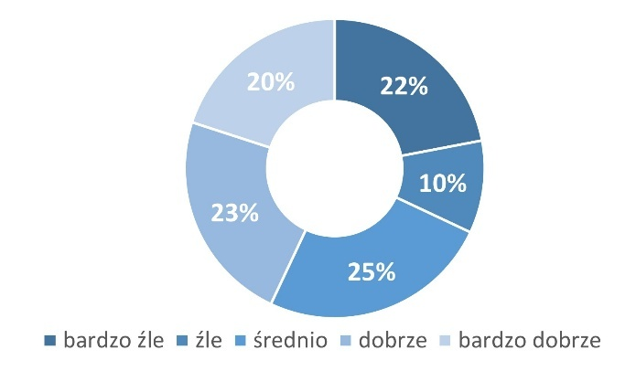Tak sformułowane pytanie odnosiło się do ogólnej, obiektywnej oceny gminy. Tym niemniej otrzymane odpowiedzi znalazły potwierdzenie w innych wskazaniach. Mieszkańcy zostali zapytani o to, czy zgadzają się ze stwierdzeniem, że im osobiście dobrze żyje się na terenie gminy Moryń. Było to pytanie o ich własne odczucia,
a nie o ocenę ogólną. W tym przypadku zostali oni poproszeni o ustosunkowanie się do opinii odnoszącej się do gminy Moryń: Dobrze mi się tutaj żyje!
Rysunek 2: Dobrze mi się żyje w gminie Moryń!
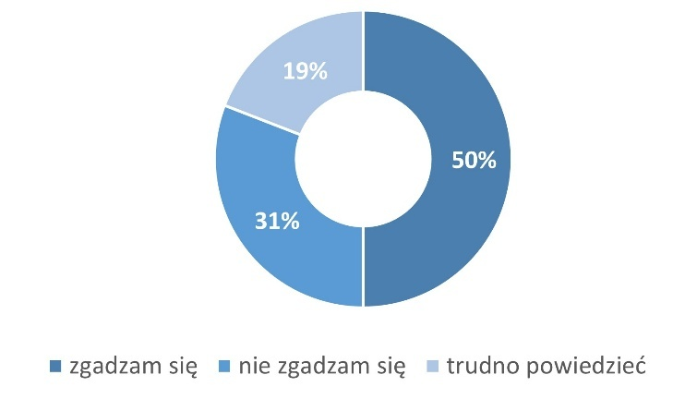
Równo połowa ankietowanych mieszkańców uznała, że dobrze żyje im się na terenie gminy. Przeciwną opinie wyraził niespełna co trzeci badany, 19% nie miało zdania. Zasadniczo tak wyrażone opinie są zbieżne z analizowanymi poprzednio odpowiedziami. Tym ciekawiej na tym tle wypadają kolejne odpowiedzi. Mieszkańcy zostali zapytani, czy skorzystaliby z okazji zamieszkania w innym miejscu – gdyby mieli taką możliwość Twierdząco odpowiedziało 46% ankietowanych – to wyraźnie więcej niż osób, które deklarowały, że w Moryniu żyje im się źle oraz więcej niż osób deklarujących, że gmina Moryń nie jest dobrym miejscem do życia.
Rysunek 3: Gdybym miał(a) taką możliwość, chętnie zamieszkał(a)bym gdzieś indziej!
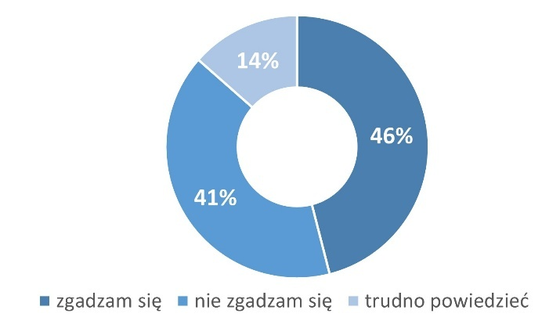
Mieszkańcy zostali zapytani także o to, czy chcieliby, aby ich dzieci w przyszłości mieszkały w Moryniu lub okolicach. Twierdząco odpowiedziało mniej niż ¹/₃ ankietowanych, przeciwnego zdania była prawie połowa mieszkańców. To istotna dysproporcja w porównaniu z poprzednio wyrażanymi deklaracjami, dotyczącymi jakości życia w gminie Moryń, które na pewno powinny zostać poddane głębszej analizie.

Rysunek 4: Chciał(a)bym, aby moje dzieci
w przyszłości też tu mieszkały
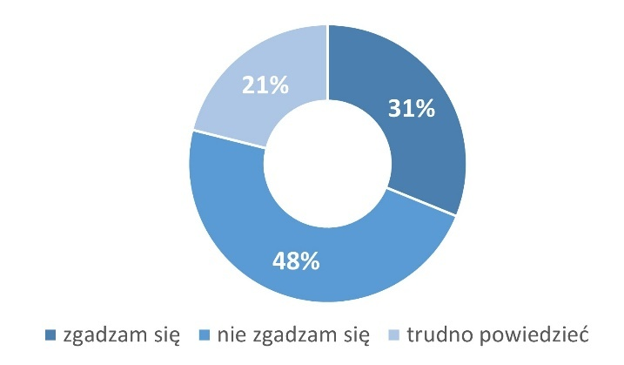Zdaniem ankietowanych, gmina Moryń nie jest najlepszym miejscem do życia dla ludzi przedsiębiorczych i pracowitych – uważa tak prawie połowa pytanych. Przeciwnego zdania jest co piąty ankietowany mieszkaniec gminy. Z kolei więcej niż połowa respondentów zgadza się
z tezą, że jeśli chce się w życiu „coś” osiągnąć, należy z gminy Moryń wyjechać.
Rysunek 5: Jeśli chcesz w życiu coś osiągnąć, musisz stąd wyjechać!
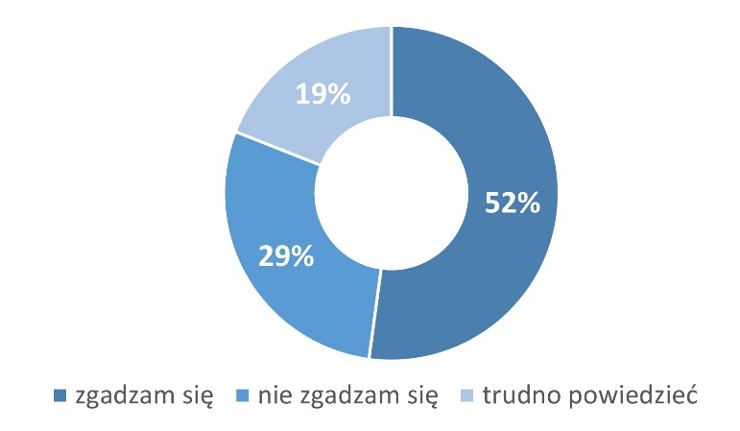
Duża przewaga wskazań przedstawiających gminę Moryń w mniej korzystnym świetle w kontekście dwóch ostatnich pytań stanowi przeciwwagę dla wcześniejszych deklaracji, dotyczących jakości życia na terenie gminy. Można to interpretować również w ten sposób, że oceniając zastaną sytuację, której ankietowani są częścią, są bardziej skłonni do pozytywnych ocen. Gdy jednak przedmiotem oceny jest sytuacja hipotetyczna lub bardziej odnosząca się do przyszłości, wówczas są oni w swoich sądach bardziej krytyczni.
Mieszkańcy zostali poproszeni o wskazanie mocnych i słabych stron gminy Moryń. Ich opinie zostały przedstawione na rysunkach 6 i 8. Odzwierciedlają one liczbę wskazań na poszczególne kategorie, przy czym ankietowani mogli wskazać trzy – ich zdaniem – słabe i trzy silne strony gminy.
Rysunek 6: Mocne strony gminy Moryń
[liczba wskazań]
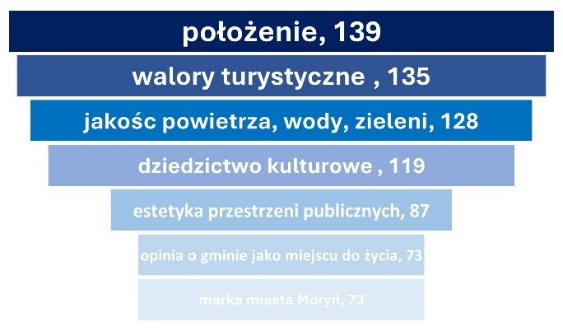
W opinii ankietowanych najsilniejsze strony gminy to te, które przede wszystkim wynikają
z jej zewnętrznych uwarunkowań: położenie, aspekty środowiskowe, kulturowe czy krajobrazowe. Wskazania te dotyczą kategorii stosunkowo najmniej zależnych od uwarunkowań społecznych czy jakości zarządzania. Takie cechy znalazły się na kolejnych miejscach (estetyka przestrzeni publicznej, marka Morynia).
Mieszkańcy zostali poproszeni o ocenę poszczególnych walorów gminy. W ich opinii najlepiej oceniane są walory przyrodnicze, które docenia ponad 80% ankietowanych. Nieco gorzej wypadła ocena walorów kulturowych i estetycznych gminy, ale i w tych przypadkach liczba wskazań negatywnych była bardzo niska i nie przekroczyła 20%.
Rysunek 7: Ocena poszczególnych walorów gminy Moryń
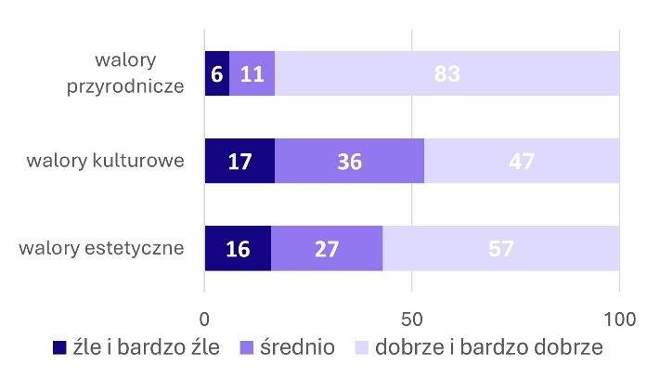
Odwrotna sytuacja dotyczyła określenia słabych stron gminy. Wskazania ankietowanych dotyczyły przede wszystkim tych kategorii, na który bezpośredni wpływ może mieć administracja publiczna, przy czym nie ma znaczenia, jakiego szczebla. W opinii ankietowanych bardzo słabymi stronami gminy Moryń są usługi dla mieszkańców, takie jak służba zdrowia czy usługi transportu publicznego, dostęp do edukacji przedszkolnej i opieki nad małymi dziećmi. Nie najlepiej oceniane są też inne usługi, mniej zależne od działań administracji: handel i usługi niepubliczne, sytuacja na rynku mieszkaniowym, a także wysokość zarobków.
Rysunek 8: Słabe strony gminy Moryń
[liczba wskazań] 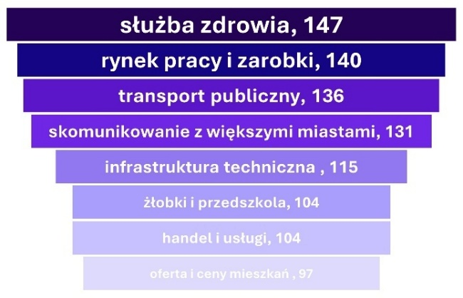
Jedno z pytań, na które odpowiadali respondenci dotyczyło wskazania konkretnych usług, o które powinno się przede wszystkim tak, aby lepiej zaspokajały potrzeby mieszkańców gminy Moryń.
Rysunek 9: O usługi z którego z obszarów
powinno się zadbać w pierwszej kolejności tak, aby lepiej zaspokajały potrzeby mieszkańców gminy Moryń?
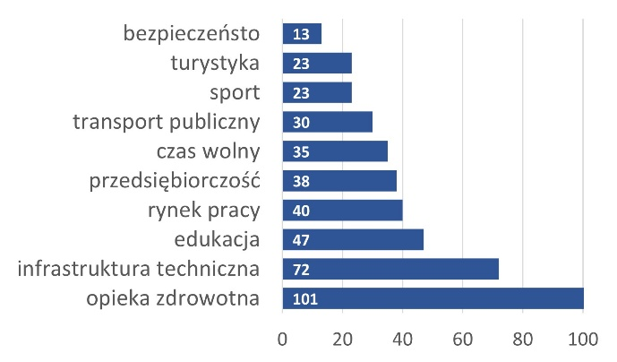
Respondenci mogli wskazać trzy najważniejsze – ich zdaniem – usługi spośród wskazanych
w ankiecie. Wyrażone wprost oczekiwania miały jednego, bardzo wyraźnego, lidera: usługi związane z opieką zdrowotną. Jest to potwierdzenie wcześniej uzyskanych informacji, przy odpowiedzi na inne pytania. Zdaniem ankietowanych poprawy wymaga też infrastruktura (tu rozumiana przede wszystkim jako infrastruktura techniczna: drogi, chodniki, kanalizacja) oraz edukacja i lokalny rynek pracy.
Mieszkańcy gminy zostali poproszeni o wskazanie trzech najważniejszych, ich zdaniem, inwestycji, jakie powinny zostać zrealizowane możliwie najszybciej w celu poprawy warunków i jakości życia.
Zdaniem ankietowanych to modernizacje dróg są najbardziej oczekiwanymi inwestycjami. Warto zauważyć, że – z jednej strony – ten proces dzieje się, przy czym jego tempo nie jest zadowalające. Z drugiej strony – głównym adresatem zgłaszanego postulatu nie jest samorząd gminny, a raczej samorządy powiatowy i wojewódzki, które zarządzają najważniejszymi drogi na terenie gminy. Kolejne wskazania dotyczyły modernizacji ujęć wody (znacznie więcej wskazań niż modernizacja sieci kanalizacyjnej!), wsparcie lokalnych przedsiębiorców w celu poprawy sytuacji na lokalnym rynku pracy oraz modernizacja budynku Szkoły Podstawowej
w Moryniu.
Rysunek 10: Gdyby do Pana(i) należała decyzja o realizowaniu inwestycji, które – spośród wymienionych niżej – zechciał(a)by Pan(i) zrealizować w pierwszej kolejności?
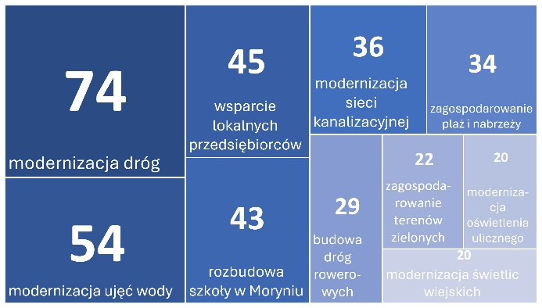
Z uwagi na znaczącą rolę, jaką na terenie gminy Moryń odgrywa turystyka, mieszkańcy zostali poproszeni o wskazanie roli, jaką w Moryniu (przede wszystkim w samym mieście) powinien odgrywać przemysł turystyczny. Do wyboru były cztery odpowiedzi definiujące rolę turystyki
w zależności od natężenia jej występowania.
Większość ankietowanych oczekiwałaby, aby Moryń był miastem, w którym turystyka będzie miała charakter zjawiska całorocznego, intensywnego, gdzie wszystko „będzie się kręcić wokół turystów”. Turystyka będzie zapewniała wpływy do budżetu gminy, a inwestycje w bazę
i usługi turystyczne będą istotną częścią strategii gminy. Wizję Morynia jako miasta ze zrównoważoną funkcją turystyczną, miasta, które ożywa za sprawą turystów latem, przez pozostałą część roku koncentruje się jednak na bieżących potrzebach mieszkańców, podziela zaledwie co ósmy ankietowany. Zdecydowanie więcej zwolenników ma wizja Morynia jako miasta świadomie odrzucającego masową turystykę, głównie z powodu obaw o utratę swojego niepowtarzalnego charakteru.
Rysunek 11: Która wizja Morynia jest Panu/i
najbliższa?
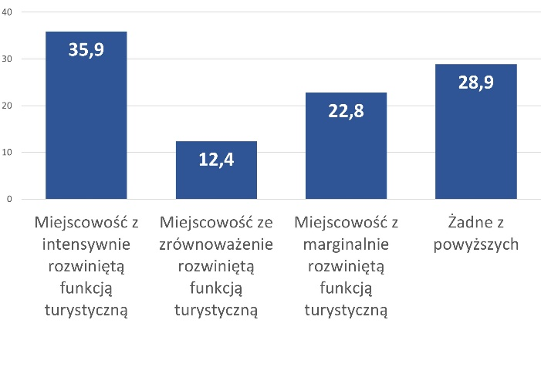

Uwagę zwraca duża liczba wskazań, które nie opowiadają się za żadną z trzech przedstawionych wizji. Wydaje się, że w tym przypadku odpowiedzi „Żadne z powyższych” należy interpretować jako brak zdania w przedmiotowym temacie.
***
Przytoczone wyniki badań stanowią pewien ich fragment, w ocenie autorów – najlepiej oddający opinie mieszkańców na temat ich gminy. Pomimo niewątpliwego przywiązania, docenienia środowiskowych, krajobrazowych, kulturowych czy estetycznych walorów gminy Moryń potrafią być oni krytyczni w stosunku do obecnej jej kondycji. Wszystkie odpowiedzi zostały przeanalizowane oraz przekazane do Urzędu Miasta Morynia. Były cenną informacją do konstruowania dalszej części Strategii rozwoju gminy Moryń 2035+.

CZĘŚĆ DRUGA: WIZJA, CELE, KIERUNKI DZIAŁAŃ

2
WIZJA
CELE
KIERUNKI DZIAŁAŃ

WIZJA ROZWOJU GMINY MORYŃ

Wizja rozwoju gminy to opis pożądanego, przyszłego stanu gminy — tego, jak gmina ma wyglądać za kilka, kilkanaście lat, jeśli uda się zrealizować jej strategię i osiągnąć opisane w niej cele. Wizja rozwoju gminy to inspirujący, syntetyczny obraz przyszłości, który:
- pokazuje, dokąd gmina zmierza,
- wskazuje wartości i priorytety,
- nadaje kierunek działaniom wszystkich interesariuszy zainteresowanych rozwojem gminy (samorządu, mieszkańców, przedsiębiorców, organizacji lokalnych).
Wizja rozwoju gminy stanowi fundament dla wszystkich lokalnych polityk. Przekłada się ona na konkretne zapisy dokumentów sektorowych oraz podejmowane przez samorząd działania.
Wizja rozwoju gminy to długofalowy cel, osiągnieciu którego podporządkowane powinny być wszelkie aktywności podejmowane przez samorząd, ale też przez wszystkie inne podmioty zaangażowane w jej rozwój.

Dobrze zdefiniowana, jasno określona wizja gminy stanowi narzędzie komunikowania się z zewnętrznymi podmiotami. Jest pomocna w procesie pozyskiwania środków zewnętrznych. Służy także jako narzędzie porządkujące priorytety i wprowadzające ład w różnego rodzaju polityki samorządowe, wpływając na procesy decyzyjne.
Wizja rozwoju gminy Moryń została sformułowana następująco:

Gmina Moryń w 2035 roku
to nowoczesna i dobrze
zarządzana wspólnota,
oferująca wysoką jakość życia
z poszanowaniem natury
i dziedzictwa kulturowego.
To miejsce przyjazne
i atrakcyjne dla mieszkańców, gości i inwestorów.

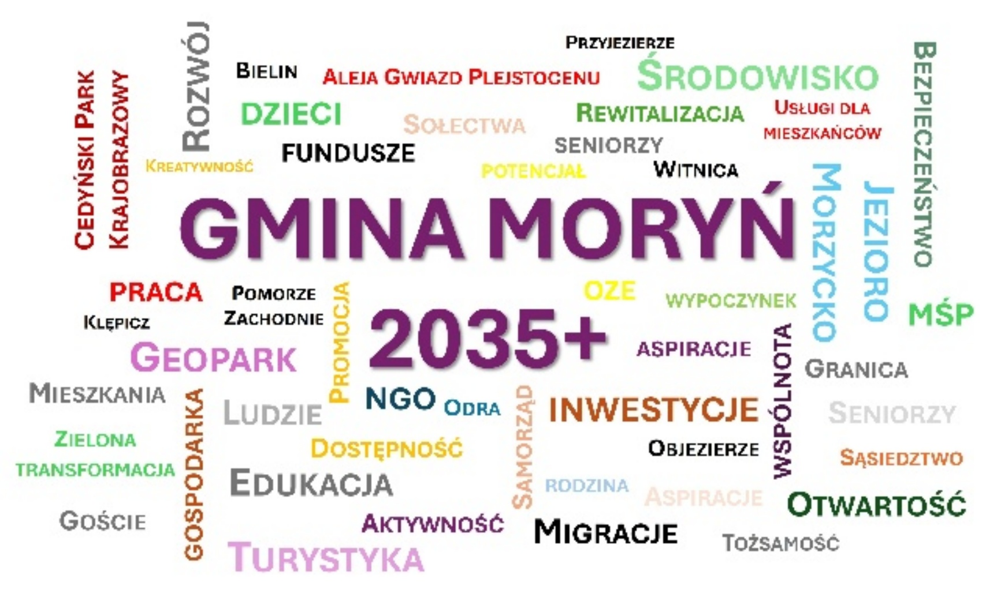
Rysunek 12: Wizja rozwoju Moryń 2035+

Źródło: opracowanie własne

CELE I KIERUNKI ROZWOJU GMINY MORYŃ

Cele, jakie stawia przed sobą samorząd gminy Moryń stanowią odpowiedź na zdiagnozowane – i opisane we wcześniejszej części dokumentu – wyzwania rozwojowe. Ta najistotniejsza część Strategii wskazuje obszary szczególnie istotne dla harmonijnego rozwoju gminy. Ich wyznaczenie odbyło się przy istotnym udziale interesariuszy zaangażowanych w prace nad powstaniem dokumentu.
Wskazane poniżej cele rozwojowe zostały ułożone hierarchicznie, co oznacza, że punktem wyjścia do ich określenia była wizja rozwoju gminy – cel główny Strategii będący opisem pożądanego stanu gminy w przyjętej dziesięcioletniej perspektywie. Wizja uwzględnia wyzwania rozwojowe właściwe dla gminy Moryń, które zostały zdiagnozowane w toku prac nad Raportem diagnostycznym gminy. Odpowiedzią na nie jest sześć zdefiniowanych celów strategicznych dotykających najważniejszych – z punktu widzenia gminy – obszarów i aktywności.

Każdy z nich został opisany bardziej szczegółowymi celami operacyjnymi, będącymi wskazaniami dla podjęcia interwencji w najbardziej tego wymagających obszarach. Ostatnim poziomem piramidy celów są kierunki działań.
Wszystkie opisane cele łączy sieć wzajemnych powiązań, o których będzie mowa w dalszej części dokumentu. Zastosowana w analizie hierarchiczna struktura celów została przedstawiona na poniższym rysunku.
Rysunek 13: Struktura celów przyjęta
w Strategii rozwoju gminy MORYŃ 2035+
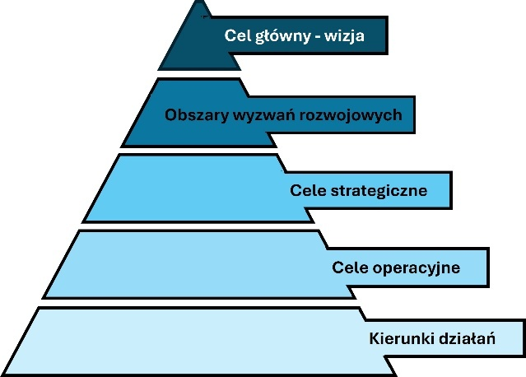
Źródło: opracowanie własne
W tabeli 4 zaprezentowane zostały zbiorczo cele wyznaczone w Strategii rozwoju gminy Moryń 2035+
Tabela 4: Cele i kierunki działań Strategii rozwoju gminy Moryń 2035+
Cele  strategiczne | Cele operacyjne | Kierunki działań
I  Usługi dla  mieszkańców – rozwój oferty  wraz  z poprawą  ich jakości  i dostępności | I.1  Lepsza edukacja  – większe możliwości | I.1.1 Dostosowanie oferty edukacyjnej do różnorodnych potrzeb uczniów
 | I.1  Lepsza edukacja  – większe możliwości | I.1.2 Modernizacja infrastruktury edukacyjnej
 | I.1  Lepsza edukacja  – większe możliwości | I.1.3 Podnoszenie kwalifikacji nauczycieli
 | I.1  Lepsza edukacja  – większe możliwości | I.1.4 Cyfryzacja edukacji i wdrażanie innowacyjnych technologii w nauczaniu
 | I.1  Lepsza edukacja  – większe możliwości | I.1.5 Edukacja przez zabawę, eksperyment i rozwiązywanie problemów
 | I.2  Łatwiejszy dostęp do  opieki i profilaktyki  zdrowotnej | I.2.1 Poprawa dostępności do podstawowej opieki zdrowotnej
 | I.2  Łatwiejszy dostęp do  opieki i profilaktyki  zdrowotnej | I.2.2 Promocja zdrowego trybu życia i profilaktyki zdrowotnej wraz z rozwojem infrastruktury umożliwiającej aktywny wypoczynek i rehabilitację
 | I.2  Łatwiejszy dostęp do  opieki i profilaktyki  zdrowotnej | I.2.3 Współpraca z zewnętrznymi podmiotami na rzecz zapewnienia specjalistycznej opieki zdrowotnej oraz innych usług medycznych (laboratoryjnych, rehabilitacyjnych, psychologicznych etc.)
 | I.3  Poprawa dostępności  komunikacyjnej | I.3.1 Rozwój sieci połączeń publicznego transportu zbiorowego
 | I.3  Poprawa dostępności  komunikacyjnej | I.3.2 Poprawa komfortu podróżowania
 | I.3  Poprawa dostępności  komunikacyjnej | I.3.3 Wspieranie zrównoważonej mobilności
 | I.3  Poprawa dostępności  komunikacyjnej | I.3.4 Rozwój infrastruktury pieszej i rowerowej
 | I.3  Poprawa dostępności  komunikacyjnej | I.3.5 Poprawa jakości dróg lokalnych
 | I.4  Wsparcie rodziny | I.4.1 Opieka nad małym dzieckiem
 | I.4  Wsparcie rodziny | I.4.2 Zwiększenie dostępności mieszkań
 | I.4  Wsparcie rodziny | I.4.3 Deinstytucjonalizacja usług społecznych
 | I.4  Wsparcie rodziny | I.4.4 Przeciwdziałanie marginalizacji społecznej
 | I.5  Atrakcyjna oferta spędzania czasu wolnego | I.5.1 Wzbogacanie oferty kulturalnej i sportowo-rekreacyjnej
 | I.5  Atrakcyjna oferta spędzania czasu wolnego | I.5.2 Nowa i zmodernizowana infrastruktura kulturalna, sportowa i rekreacyjna
II  Turystyka  motorem  rozwoju  gospodarczego gminy | II.1  Rozwój infrastruktury  turystycznej  i okołoturystycznej | II.1.1 Wspieranie rozwoju oferty noclegowej i gastronomicznej
II  Turystyka  motorem  rozwoju  gospodarczego gminy |  | II.1.2 Budowa i modernizacja tras turystycznych: pieszych, rowerowych, konnych, wodnych
II  Turystyka  motorem  rozwoju  gospodarczego gminy |  | II.1.3 Rozbudowa infrastruktury w celu lepszego wykorzystania walorów turystycznych jeziora Morzycko
II  Turystyka  motorem  rozwoju  gospodarczego gminy |  | II.1.4 Rozwój infrastruktury turystycznej o zasięgu ponadgminnym
II  Turystyka  motorem  rozwoju  gospodarczego gminy | II.2  Efektywna informacja  i promocja turystyczna | II.2.1 Dbałość o efektywne kanały informacyjne i jakość przekazywanych informacji
II  Turystyka  motorem  rozwoju  gospodarczego gminy | II.2  Efektywna informacja  i promocja turystyczna | II.2.2 Udział w imprezach wystawienniczych i targach turystycznych
II  Turystyka  motorem  rozwoju  gospodarczego gminy | II.2  Efektywna informacja  i promocja turystyczna | II.2.3 Przygotowanie Strategii Promocji gminy Moryń
II  Turystyka  motorem  rozwoju  gospodarczego gminy | II.2  Efektywna informacja  i promocja turystyczna | II.2.4 Organizacja wydarzeń o charakterze promocyjnym, w tym o zasięgu ponadlokalnym
II  Turystyka  motorem  rozwoju  gospodarczego gminy | II.3  Klimat dla rozwoju turystyki | II.3.1 Działania na rzecz wydłużenia okresu turystycznego w Moryniu
II  Turystyka  motorem  rozwoju  gospodarczego gminy | II.3  Klimat dla rozwoju turystyki | II.3.2 Stworzenie programu zachęt i ulg dla inwestorów z branży turystycznej
II  Turystyka  motorem  rozwoju  gospodarczego gminy | II.3  Klimat dla rozwoju turystyki | II.3.3 Podejmowanie działań na rzecz nowych miejsc pracy w sektorze turystycznym
II  Turystyka  motorem  rozwoju  gospodarczego gminy | II.3  Klimat dla rozwoju turystyki | II.3.4 Uwzględnianie w procesie planowania przestrzennego warunków do rozwoju turystyki
II  Turystyka  motorem  rozwoju  gospodarczego gminy | II.3  Klimat dla rozwoju turystyki | II.3.5 Organizacja imprez turystycznych o zasięgu ponadlokalnym
II  Turystyka  motorem  rozwoju  gospodarczego gminy | II.4  Wykorzystanie lokalnych potencjałów dla rozwoju turystyki | II.4.1 Rozwój turystyki w oparciu o lokalne potencjały, w szczególności turystyka wodna i geoturystyka
II  Turystyka  motorem  rozwoju  gospodarczego gminy |  | II.4.2 Kreowanie i promowanie produktów turystycznych opartych o lokalne zasoby
II  Turystyka  motorem  rozwoju  gospodarczego gminy |  | II.4.3 Integracja oferty turystycznej – tworzenie zintegrowanych produktów turystycznych uwzględniających lokalne zasoby
II  Turystyka  motorem  rozwoju  gospodarczego gminy |  | II.4.4 Dbałość o markę „Moryń”
II  Turystyka  motorem  rozwoju  gospodarczego gminy |  | II.4.5 Gmina Moryń przyjazna rowerzystom
III  Przestrzeń i  infrastruktura – wysoka jakość, ład  i harmonijny rozwój | III.1  Zielono – błękitna gmina odporna na zmiany klimatu | III.1.1 Szczególna dbałość o tereny zielone i błękitne;
 | III.1  Zielono – błękitna gmina odporna na zmiany klimatu | III.1.2 Upowszechnianie dobrych praktyk w zakresie retencji wód
 | III.1  Zielono – błękitna gmina odporna na zmiany klimatu | III.1.3 Dbałość o jakość gleb, wód i powietrza
 | III.1  Zielono – błękitna gmina odporna na zmiany klimatu | III.1.4 Termomodernizacja budynków i modernizacja systemów grzewczych
 | III.1  Zielono – błękitna gmina odporna na zmiany klimatu | III.1.5 Wykorzystanie zielonej energii - zastosowanie rozwiązań proekologicznych w przestrzeni publicznej
 | III.2  Przyjazna, funkcjonalna i zadbana przestrzeń | III.2.1 Zaplanowana polityka przestrzenna - zapewnienie ładu urbanistycznego, architektonicznego i ekologicznego
 | III.2  Przyjazna, funkcjonalna i zadbana przestrzeń | III.2.2 Dbałość o estetykę i funkcjonalność przestrzeni, także we współpracy z podmiotami prywatnymi
 | III.2  Przyjazna, funkcjonalna i zadbana przestrzeń | III.2.3 Rewitalizacja przestrzeni
 | III.3  Nowa i ulepszona infrastruktura techniczna | III.3.1 Modernizacja i rozbudowa sieci kanalizacyjnej
 | III.3  Nowa i ulepszona infrastruktura techniczna | III.3.2 Modernizacja oczyszczalni ścieków
 | III.3  Nowa i ulepszona infrastruktura techniczna | III.3.3 Tworzenie spójnej sieci komunikacyjnych ciągów pieszo-rowerowych
 | III.4  Pielęgnowanie dziedzictwa kulturowego | III.4.1 Dbałość o zabytki i obiekty historyczne
 | III.4  Pielęgnowanie dziedzictwa kulturowego | III.4.2 Promocja lokalnego dziedzictwa kulturowego
IV  Lokalny kapitał społeczny –  aktywizacja  i rozwój | IV.1  Systemowe wsparcie  organizacji społecznych  i grup nieformalnych | IV.1.1 Rozwój systemu wsparcia dla organizacji społecznych i grup nieformalnych
IV  Lokalny kapitał społeczny –  aktywizacja  i rozwój |  | IV.1.2 Integracja społeczna i rozwój polityki włączającej
IV  Lokalny kapitał społeczny –  aktywizacja  i rozwój |  | IV.1.3 Rozwój mechanizmów finansowego wsparcia sektora społecznego
IV  Lokalny kapitał społeczny –  aktywizacja  i rozwój |  | IV.1.4 Podnoszenie kompetencji i profesjonalizacja sektora obywatelskiego
IV  Lokalny kapitał społeczny –  aktywizacja  i rozwój | IV.2  Aktywna polityka  senioralna | IV.2.1 Rozwój infrastruktury i oferty dla seniorów
IV  Lokalny kapitał społeczny –  aktywizacja  i rozwój | IV.2  Aktywna polityka  senioralna | IV.2.2 Aktywizacja społeczna, edukacyjna i kulturalna osób starszych
IV  Lokalny kapitał społeczny –  aktywizacja  i rozwój | IV.2  Aktywna polityka  senioralna | IV.2.3 Wsparcie opiekuńcze i zdrowotne
IV  Lokalny kapitał społeczny –  aktywizacja  i rozwój | IV.2  Aktywna polityka  senioralna | IV.2.4 Integracja międzypokoleniowa i społeczna
IV  Lokalny kapitał społeczny –  aktywizacja  i rozwój | IV.3  Aktywizacja środowisk  wiejskich | IV.3.1 Wzmacnianie potencjału społeczności wiejskich
IV  Lokalny kapitał społeczny –  aktywizacja  i rozwój | IV.3  Aktywizacja środowisk  wiejskich | IV.3.2 Rozwój infrastruktury społecznej i kulturalnej na wsi
IV  Lokalny kapitał społeczny –  aktywizacja  i rozwój | IV.3  Aktywizacja środowisk  wiejskich | IV.3.3 Aktywizacja gospodarcza i obywatelska obszarów wiejskich
V  Sprawny  samorząd –  lepsze  rządzenie | V.1  Współpraca  międzysamorządowa  i międzysektorowa | V.1.1 Wspólne projekty rozwojowe z innymi samorządami
V  Sprawny  samorząd –  lepsze  rządzenie | V.1  Współpraca  międzysamorządowa  i międzysektorowa | V.1.2 Współpraca międzysektorowa z przedsiębiorcami i organizacjami społecznymi
V  Sprawny  samorząd –  lepsze  rządzenie | V.1  Współpraca  międzysamorządowa  i międzysektorowa | V.1.3 Sieciowanie, wymiana informacji i doświadczeń
V  Sprawny  samorząd –  lepsze  rządzenie | V.2  Wzmocnienie procesów  partycypacyjnych | V.2.1 Wzmocnienie instrumentów wspierających procesy partycypacyjne
V  Sprawny  samorząd –  lepsze  rządzenie | V.2  Wzmocnienie procesów  partycypacyjnych | V.2.2 Powołanie społecznych organów doradczych
V  Sprawny  samorząd –  lepsze  rządzenie | V.2  Wzmocnienie procesów  partycypacyjnych | V.2.3 Pełniejsze wykorzystanie narzędzia konsultacji społecznych w procesie tworzenia prawa lokalnego
V  Sprawny  samorząd –  lepsze  rządzenie | V.3  Cyfryzacja usług publicznych | V.3.1 Pełna cyfryzacja procesów w Urzędzie Miejskim i jednostkach organizacyjnych gminy
V  Sprawny  samorząd –  lepsze  rządzenie | V.3  Cyfryzacja usług publicznych | V.3.2 Poszerzanie katalogu e-usług dostępnych dla interesariuszy
V  Sprawny  samorząd –  lepsze  rządzenie | V.3  Cyfryzacja usług publicznych | V.3.3 Podnoszenie kompetencji cyfrowych kadr samorządowych i mieszkańców
V  Sprawny  samorząd –  lepsze  rządzenie | V.4  Podnoszenie standardów dostępności miejsc i usług | V.4.1 Minimalizowanie barier architektonicznych w budynkach użyteczności publicznej
V  Sprawny  samorząd –  lepsze  rządzenie | V.4  Podnoszenie standardów dostępności miejsc i usług | V.4.2 Zapewnienie dostępności wszystkich usług publicznych osobom ze specjalnymi potrzebami
V  Sprawny  samorząd –  lepsze  rządzenie | V.5  Bezpieczna gmina | V.5.1 Działania mitygacyjne i adaptacyjne, w odpowiedzi na zmiany klimatyczne i powodowane przez nie zagrożenia
V  Sprawny  samorząd –  lepsze  rządzenie | V.5  Bezpieczna gmina | V.5.2 Zabezpieczenie miejsc tymczasowego schronienia i ukrycia mieszkańców
V  Sprawny  samorząd –  lepsze  rządzenie | V.5  Bezpieczna gmina | V.5.3 Cyberbezpieczeństwo – skuteczne zabezpieczenia systemów informatycznych
V  Sprawny  samorząd –  lepsze  rządzenie | V.5  Bezpieczna gmina | V.5.4 Poprawa bezpieczeństwa w ruchu drogowym
Źródło: opracowanie własne

Cel I:
Usługi dla mieszkańców - rozwój oferty wraz z poprawą ich
jakości i dostępności

Niezadowalający poziom oferowanych na obszarze gminy Moryń usług dla mieszkańców został zdiagnozowany na etapie prac przygotowawczych. Problem ten wybrzmiał szczególnie w trakcie realizacji badań społecznych. Usługi dla mieszkańców obejmują całokształt aktywności związanych z oferowanym wsparciem w dostępie do różnego rodzaju dóbr czy świadczeń, przy czym wtórne znaczenie ma fakt, jaki podmiot odpowiada za ich świadczenie/zapewnienie. Za część z nich jest odpowiedzialny (lub przynajmniej ma na nie realny wpływ) samorząd gminny. Niektóre będą leżały w gestii administracji publicznej innego szczebla. Jeszcze inne będą miały charakter czysto komercyjny i będą realizowane w sposób rynkowy przez podmioty prywatne. Niemniej samorząd gminny, będący podmiotem (współ)odpowiedzialnym za wszystkie procesy zachodzące na terenie gminy, może podejmować działania stymulujące rozwój rynku usług oraz podnoszenie poziomu ich jakości. Podaż usług stanowi istotny potencjał każdej gminy. Zaspokojenie istniejącego na nie popytu osłabia potencjalne determinanty niekorzystnej oceny gminy w oczach mieszkańców i przyjezdnych.

W ramach celu strategicznego I zostały wyznaczone następujące cele operacyjne:

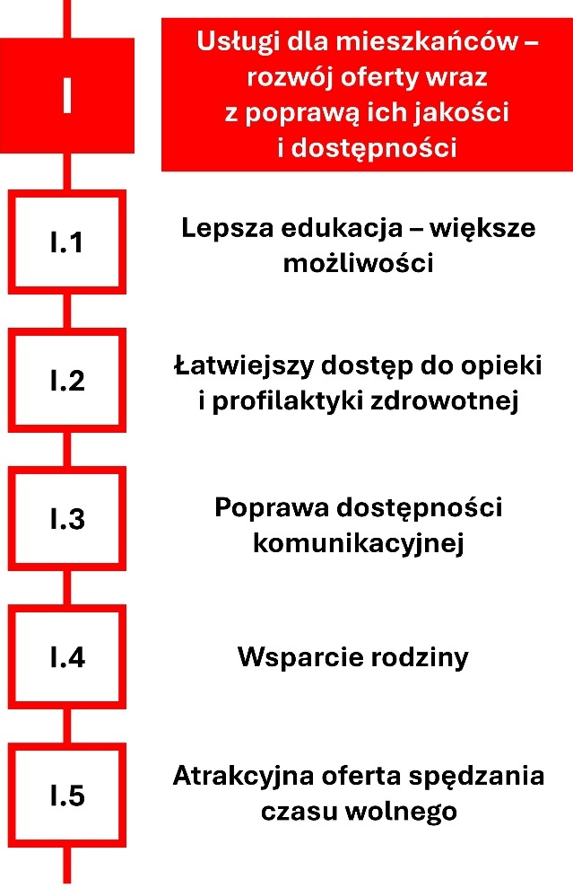

Cel strategiczny I:
Usługi dla mieszkańców - rozwój oferty wraz z poprawą ich jakości i dostępności
Cele operacyjne: | Kierunki działań:
Cel I.1:  Lepsza edukacja –  większe możliwości | I.1.1 Dostosowanie oferty edukacyjnej do różnorodnych potrzeb uczniów  I.1.2 Modernizacja infrastruktury edukacyjnej  I.1.3 Podnoszenie kwalifikacji nauczycieli  I.1.4 Cyfryzacja edukacji i wdrażanie innowacyjnych technologii w nauczaniu  I.1.5 Edukacja przez zabawę, eksperyment i rozwiązywanie problemów
Cel I.2:  Łatwiejszy dostęp do  opieki i profilaktyki  zdrowotnej | I.2.1 Poprawa dostępności do podstawowej opieki zdrowotnej  I.2.2 Promocja zdrowego trybu życia i profilaktyki zdrowotnej wraz z rozwojem infrastruktury umożliwiającej aktywny wypoczynek i rehabilitację  I.2.3 Współpraca z zewnętrznymi podmiotami na rzecz zapewnienia specjalistycznej opieki zdrowotnej oraz innych usług medycznych (laboratoryjnych, rehabilitacyjnych, psychologicznych etc.)
Cel I.3:  Poprawa dostępności  komunikacyjnej | I.3.1 Rozwój sieci połączeń publicznego transportu zbiorowego  I.3.2 Poprawa komfortu podróżowania  I.3.3 Wspieranie zrównoważonej mobilności  I.3.4 Rozwój infrastruktury pieszej i rowerowej  I.3.5 Poprawa jakości dróg lokalnych
Cel I.4:  Wsparcie rodziny | I.4.1 Opieka nad małym dzieckiem  I.4.2 Zwiększenie dostępności mieszkań  I.4.3 Deinstytucjonalizacja usług społecznych  I.4.4 Przeciwdziałanie marginalizacji społecznej  II.4.5 Gmina Moryń przyjazna rowerzystom
Cel I.5  Atrakcyjna oferta spędzania czasu wolnego | I.5.1 Wzbogacanie oferty kulturalnej i sportowo-rekreacyjnej  I.5.2 Nowa i zmodernizowana infrastruktura kulturalna, sportowa i rekreacyjna

Wdrożenie działań opisanych powyżej pozwoli na stworzenie szerszej niż dotychczas oferty usług dla mieszkańców, co w konsekwencji przyczyni się do poprawy jakości ich życia. Sprawnie działający system dostarczania usług publicznych o wysokiej jakości będzie stanowił element przewagi konkurencyjnej gminy Moryń nad okolicznymi samorządami. Będzie także potwierdzeniem aspiracji lokalnej społeczności oraz atrakcyjności gminy – także dla potencjalnie nowych mieszkańców czy inwestorów.
W tabeli 5 zaprezentowano oczekiwane rezultaty, będące skutkiem wdrożenia działań właściwych dla celu strategicznego I. W tabeli 6 pokazano zestaw wskaźników, wykorzystywanych w procesie monitorowania postępów w realizacji celu strategicznego I.

Tabela 5: Rezultaty – cel strategiczny I
REZULTATY
Podmiot odpowiedzialny: Urząd Miejski w Moryniu
Podmioty współpracujące: Zespół Szkół, Miejski Ośrodek Kultury, Ośrodek Pomocy Społecznej, Zakład Gospodarki Komunalnej i Mieszkaniowej, samorząd powiatowy, przychodnie
Cel operacyjny I.1:
Lepsza edukacja – większe możliwości
- Poprawa jakości nauczania i wyników edukacyjnych
- Zwiększenie dostępności i równości w edukacji
- Podniesienie kompetencji kadry nauczycielskiej
- Rozwój infrastruktury i poprawa warunków nauki
- Zwiększenie zaangażowania społeczności lokalnej w edukację
- Wzrost prestiżu i atrakcyjności edukacji w gminie
Cel operacyjny I.2:
Łatwiejszy dostęp do opieki i profilaktyki zdrowotnej
- Poprawa dostępności do podstawowych i specjalistycznych usług medycznych
- Większa dostępność do profilaktyki i promocji zdrowia
- Zwiększenie świadomości i odpowiedzialności zdrowotnej mieszkańców
- Wzrost bezpieczeństwa zdrowotnego w gminie
Cel operacyjny I.3:
Poprawa dostępności komunikacyjnej
- Rozwój transportu publicznego i alternatywnych form mobilności
- Rozwój infrastruktury pieszo-rowerowej
- Lepsze skomunikowanie gminy z otoczeniem
- Poprawa bezpieczeństwa ruchu drogowego
- Zwiększona długość chodników i ścieżek rowerowych
- Zwiększenie możliwości zaspokojenie potrzeb mieszkańców
- Ułatwienie przyjezdnym, w tym turystom, dotarcia do gminy Moryń
Cel operacyjny I.4:
Wsparcie rodziny
- Poprawa dostępności i jakości usług wspierających rodziny
- Wzmocnienie funkcji opiekuńczo-wychowawczej rodziny
- Rozwój infrastruktury i oferty dla dzieci i młodzieży
- Wzmocnienie kompetencji społecznych i wychowawczych mieszkańców
- Zwiększenie bezpieczeństwa i ochrony rodzin
- Ograniczenie skali zjawiska wykluczenia społecznego
Cel operacyjny I.5:
Atrakcyjna oferta spędzania czasu wolnego
- Rozwój i modernizacja infrastruktury kulturalnej i sportowo-rekreacyjnej
- Wzrost uczestnictwa mieszkańców w kulturze, sporcie i rekreacji
- Rozwój oferty programowej
- Integracja społeczna i aktywizacja mieszkańców
- Zwiększenie atrakcyjności gminy
- Poprawa jakości życia i zdrowia mieszkańców

Tabela 6: Wskaźniki – cel strategiczny I
WSKAŹNIKI
Cel I.1: Lepsza edukacja – większe możliwości
Wskaźnik | Źródło pomiaru
Średni wynik egzaminu ósmoklasisty (język polski, matematyka, język obcy) | OKE
Udział uczniów biorących udział w konkursach i olimpiadach szczebla  co najmniej powiatowego | szkoły
Liczba dzieci w wieku 3 – 6 lat objętych wychowaniem przedszkolnym | przedszkole
Liczba zrealizowanych szkoleń podnoszących kwalifikacje nauczycieli | szkoły
Wartość nakładów na zakup nowoczesnych pomocy dydaktycznych | szkoły
Liczba inicjatyw edukacyjnych i wychowawczych realizowanych we współpracy z NGO / firmami / uczelniami | szkoły / UM
Liczba dostępnych zajęć pozalekcyjnych / kół zainteresowań na 100 uczniów | szkoły
Cel I.2: Łatwiejszy dostęp do opieki i profilaktyki zdrowotnej
Wskaźnik | Źródło
Liczba osób objętych programami profilaktycznymi | przychodnie / UM
Liczba zatrudnionego personelu medycznego (lekarze, pielęgniarki) | przychodnie
Średni czas oczekiwania na wizytę u lekarza rodzinnego | NFZ
Liczba wizyt specjalistycznych przypadających na 1000 mieszkańców | NFZ
Liczba inicjatyw prozdrowotnych realizowanych we współpracy z organizacjami pozarządowymi, szpitalami, uczelniami medycznymi | UM
Cel I.3: Poprawa dostępności komunikacyjnej
Wskaźnik | Źródło
Liczba kursów autobusów / busów dziennie na terenie gminy | UM
Liczba bezpośrednich połączeń komunikacyjnych z ośrodkami powiatowymi / ośrodkiem wojewódzkim | UM
Liczba pasażerów przewiezionych w transportem zbiorowym organizowanym przez gminę | UM
Średnia dobowa liczba pasażerów korzystających ze stacji PKP w Bielinie i Witnicy | UTK
Wielkość pracy przewozowej środków ptz, dla którego organizatorem jest gmina | UM
Cel I.4: Wsparcie rodziny
Wskaźnik | Źródło
Odsetek rodzin korzystających z pomocy społecznej | OPS
Liczba rodzin objętych pomocą społeczną (świadczenia pieniężne, rzeczowe, zasiłki) | OPS
Liczba dzieci w wieku poniżej 3 lat korzystających z opieki żłobkowej lub równoważnych form opieki | UM
Liczba rodzin / dzieci korzystających z poradnictwa psychologicznego lub rodzinnego | OPS
Liczba rodzin oczekujących na mieszkanie komunalne lub socjalne | ZGKIM / UM
Liczba inicjatyw na rzecz wsparcia rodzin, realizowanych przez samorząd | UM
Cel I.5: Atrakcyjna oferta spędzania czasu wolnego
Wskaźnik | Źródło
Liczba zmodernizowanych lub nowo powstałych obiektów kultury, obiektów sportowych i rekreacyjnych | UM
Liczba uczestników wydarzeń kulturalnych organizowanych przez gminę / instytucje kultury | MOK / UM
Liczba uczestników zajęć sportowych, rekreacyjnych i klubowych | MOK /  kluby sportowe
Liczba inicjatyw kulturalnych i sportowych realizowanych wspólnie z NGO / sołectwami | MOK / UM
Liczba czytelników w MBP w Moryniu | MOK

Cel 2:
Turystyka motorem rozwoju gospodarczego gminy

Ponadprzeciętne zasoby środowiskowe
i krajobrazowe, tradycje związane z ruchem turystycznym oraz ugruntowana pozycja Morynia wśród regionalnych ośrodków wypoczynkowych sprawiają, że obszar turystyki stanowi istotny potencjał rozwojowy gminy. Naturalne wydaje się być podejmowanie działań zmierzających do pobudzenia i zintensyfikowania korzyści, jakie gmina może osiągać z tytułu bycia ważnym ośrodkiem turystycznym na mapie regionu, a nawet kraju.
Rozwój usług turystycznych i okołoturystycznych będzie stanowił istotny impuls do rozwoju gospodarczego gminy, która nie identyfikuje wśród swoich zasobów żadnego innego o zbliżonym potencjale. To również szansa na uczynienie z turystyki istotnej pozycji po stronie przychodów w budżecie gminy.
Budowanie wizerunku gminy w oparciu o zasoby turystyczne stanowi duże wyzwanie głównie z uwagi na fakt, że podobne strategie rozwoju są właściwe dla wielu innych samorządów, które konkurują z gminą Moryń. Niemniej ma ona szereg ważkich argumentów (atutów i zasobów), które – przy odpowiednim wykorzystaniu - powinny spowodować, że w tym wyścigu ma szansę stać się jednym z regionalnych liderów.

W ramach celu strategicznego II zostały wyznaczone następujące cele operacyjne

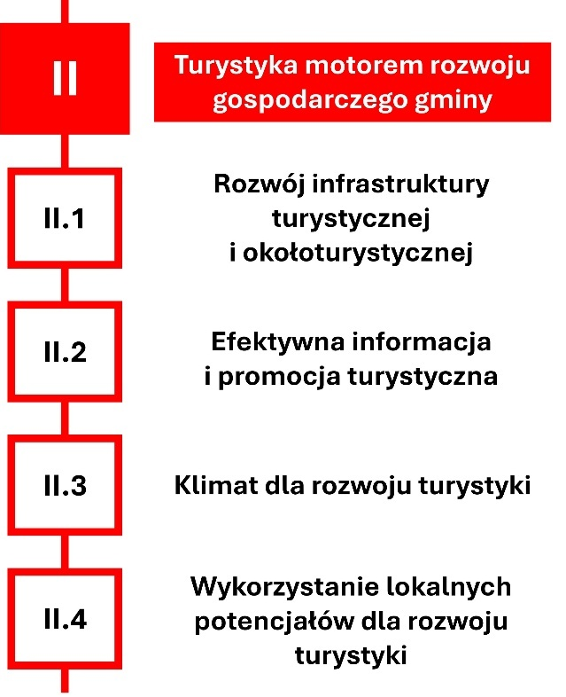

Cel strategiczny II:
Turystyka – motorem rozwoju gospodarczego gminy
Cele operacyjne: | Kierunki działań:
Cel II.1:  Rozwój infrastruktury turystycznej i okołoturystycznej | II.1.1 Wspieranie rozwoju oferty noclegowej i gastronomicznej  II.1.2 Budowa i modernizacja tras turystycznych: pieszych, rowerowych, konnych, wodnych  II.1.3 Rozbudowa infrastruktury w celu lepszego wykorzystania walorów turystycznych jeziora Morzycko  II.1.4 Rozwój infrastruktury turystycznej o zasięgu ponadgminnym
Cel II.2:  Efektywna informacja  i promocja turystyczna | II.2.1 Dbałość o efektywne kanały informacyjne i jakość przekazywanych informacji  II.2.2 Udział w imprezach wystawienniczych i targach turystycznych  II.2.3 Przygotowanie Strategii Promocji Gminy Moryń  II.2.4 Organizacja wydarzeń o charakterze promocyjnym, w tym o zasięgu ponadlokalnym
Cel II.3:  Klimat dla rozwoju turystyki | II.3.1 Działania na rzecz wydłużenia okresu turystycznego w Moryniu  II.3.2 Stworzenie programu zachęt i ulg dla inwestorów z branży turystycznej  II.3.3 Podejmowanie działań na rzecz nowych miejsc pracy w sektorze turystycznym  II.3.4 Uwzględnianie w procesie planowania przestrzennego warunków do rozwoju turystyki  II.3.5 Organizacja imprez turystycznych o zasięgu ponadlokalnym
Cel II.4:  Wykorzystanie lokalnych  potencjałów dla rozwoju turystyki | II.4.1 Rozwój turystyki w oparciu o lokalne potencjały, w szczególności turystyka wodna i geoturystyka  II.4.2 Kreowanie i promowanie produktów turystycznych opartych  o lokalne zasoby  II.4.3 Integracja oferty turystycznej – tworzenie zintegrowanych produktów turystycznych uwzględniających lokalne zasoby  II.4.4 Dbałość o markę „Moryń”

Warunki do rozwoju turystyki to największy zasób gminy Moryń. Jego wykorzystanie
w sposób zaplanowany i skoordynowany będzie impulsem dla rozwoju gospodarczego gminy. Rozwój turystyki na obszarze gminy musi mieć charakter zrównoważony, co oznacza, że zadaniem samorządu będzie zachowanie balansu pomiędzy masową turystyką, która przynosi zyski, ale może negatywnie oddziaływać na lokalne układy przestrzenne czy społeczne, a turystyką niszową, która pozwala w całości utrzymać charakter i genius loci miejsca, ale niekoniecznie materializuje się w postaci wyraźnych korzyści ekonomicznych.
W tabeli 7 zaprezentowano oczekiwane rezultaty będące skutkiem wdrożenia działań właściwych dla celu strategicznego II.
W tabeli 8 pokazano zestaw wskaźników wykorzystywanych w procesie monitorowania postępów w realizacji celu strategicznego II.

Tabela 7: Rezultaty - cel strategiczny II
REZULTATY
Podmiot odpowiedzialny: Urząd Miejski w Moryniu
Podmioty współpracujące: Centrum Informacji Turystycznej, przedsiębiorcy, organizacje społeczne, parafie, Miejski Ośrodek Kultury, samorząd powiatowy, Powiatowy Urząd Pracy, Lokalna Grupa Działania DIROW
Cel II.1: Rozwój infrastruktury turystycznej i okołoturystycznej
- Rozbudowa i modernizacja infrastruktury turystycznej
- Rozwój infrastruktury okołoturystycznej (usługi i zaplecze)
- Poprawa estetyki przestrzeni publicznych w gminie
Cel II.2: Efektywna informacja i promocja turystyczna
- Rozwinięty system informacji turystycznej
- Zwiększenie rozpoznawalności i atrakcyjności marki gminy
- Profesjonalna i nowoczesna promocja turystyczna
- Skuteczna współpraca i sieciowanie w obszarze promocji
- Lepsze dopasowanie promocji do potrzeb odbiorców
- Nowoczesne technologie w promocji i informacji turystycznej
- Zwiększenie aktywności mieszkańców w promocji gminy
Cel II.3: Klimat dla rozwoju turystyki
- Zwiększone zaangażowanie społeczności lokalnej w rozwój turystyki
- Poprawa warunków do inwestowania w turystykę
- Dłuższy okres turystyczny w Moryniu
- Przygotowana strategia zachęt dla potencjalnych inwestorów
- Większa liczba inwestycji w sektorze turystycznym
- Większa liczba miejsc pracy w branży turystycznej
Cel II.4: Wykorzystanie lokalnych potencjałów dla rozwoju turystyki
- Zidentyfikowane i aktywnie wykorzystywane lokalne zasoby turystyczne
- Rozwój produktów i oferty turystycznej opartej na lokalnej tożsamości
- Zwiększona rozpoznawalność gminy dzięki promocji lokalnych atutów
- Wykreowane nowe produkty turystyczne
- Wdrożona zintegrowana, lokalna oferta turystyczna

Tabela 8: Wskaźniki - cel strategiczny II
WSKAŹNIKI
Cel II.1: Rozwój infrastruktury turystycznej i okołoturystycznej
Wskaźnik | Źródło
Liczba nowych lub zmodernizowanych obiektów turystycznych | IT / UM
Długość nowych lub zmodernizowanych ścieżek pieszo-rowerowych i szlaków turystycznych | UM
Liczba miejsc noclegowych na terenie gminy | IT
Liczba zainstalowanych tablic informacyjnych i kierunkowskazów turystycznych | IT / UM
Liczba działań rewitalizacyjnych i estetyzujących przestrzeń publiczną | UM
Cel II.2: Efektywna informacja i promocja turystyczna
Wskaźnik | Źródło
Liczba wydarzeń i imprez o charakterze turystyczno-rekreacyjnym | IT / UM / MOK
Liczba tablic i znaków informacyjnych przy atrakcjach turystycznych | IT / UM / ZGKiM
Liczba osób korzystających z punktów IT | IT
Liczba wydarzeń promocyjnych, targów i wystaw z udziałem gminy | IT / UM / MOK
Liczba odsłon strony internetowej gminy | IT / UM
Cel II.3: Klimat dla rozwoju turystyki
Wskaźnik | Źródło
Liczba nowych miejsc pracy w sektorze turystycznym i okołoturystycznym | IT
Liczba wydarzeń turystycznych realizowanych wspólnie z organizacjami społecznymi | IT / UM / MOK
Liczba przedsiębiorstw, które skorzystały z programu zachęt dla inwestorów | UM
Liczba organizacji, stowarzyszeń i przedsiębiorców zaangażowanych w rozwój turystyki | UM
Cel II.4: Wykorzystanie lokalnych potencjałów dla rozwoju turystyki
Wskaźnik | Źródło
Liczba odwiedzających Aleję Gwiazd Plejstocenu |  | UM
Liczba turystów korzystających z drogi rowerowej R-20 |  | UMWZP
Liczba produktów lokalnych powstałych na terenie gminy |  | UM

Cel 3:
Przestrzeń i infrastruktura – wysoka jakość, ład i harmonijny rozwój

Dobrze zagospodarowana przestrzeń oraz dobrej jakości infrastruktura techniczna to jedne z ważniejszych obszarów wpływających bezpośrednio na jakość życia mieszkańców oraz na postrzeganie gminy przez jej gości. W przypadku gminy Moryń szczególnie istotna jest dbałość o liczne tereny leśne,
w dużej części prawnie chronione, oraz
o akweny wodne. Postuluje się podjęcie działań mitygujących ryzyko skutków zmian klimatycznych: wytwarzanie i magazynowanie zielonej energii, retencję wody, termomodernizację budynków i wymianę nieefektywnych źródeł ciepła. Większa uwaga powinna zostać poświęcona estetyce przestrzeni, szczególnie ładowi urbanistycznemu i ograniczaniu negatywnych trendów „rozlewania się” miejscowości. Zapewnienie bezawaryjnego działania sieci wodociągowej czy kanalizacyjnej to kwestia bezpieczeństwa – powinna być traktowana priorytetowo. W ramach zaplanowanych działań zauważona została potrzeba rewitalizacji terenów zdegradowanych. Uwzględnione zostały także działania mające na celu ochronę i renowację cennych obiektów, podkreślających tożsamość gminy Moryń.

W ramach celu strategicznego III zostały wyznaczone następujące cele operacyjne:

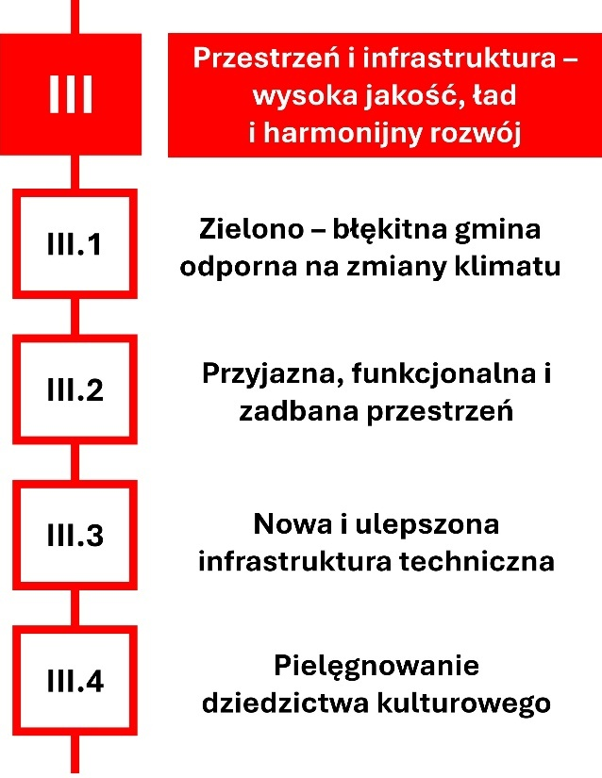

Cel strategiczny III:
Przestrzeń i infrastruktura – wysoka jakość, ład i harmonijny rozwój
Cele operacyjne: | Kierunki działań:
Cel III.1:  Zielono – błękitna gmina  odporna na zmiany klimatu | III.1.1 Szczególna dbałość o tereny zielone i błękitne  III.1.2 Upowszechnianie dobrych praktyk w zakresie retencji wód  III.1.3 Dbałość o jakość gleb, wód i powietrza  III.1.4 Termomodernizacja budynków i modernizacja systemów grzewczych  III.1.5 Wykorzystanie zielonej energii - zastosowanie rozwiązań proekologicznych w przestrzeni publicznej
Cel III.2:  Przyjazna, funkcjonalna i zadbana przestrzeń | III.2.1 Zaplanowana polityka przestrzenna - zapewnienie ładu urbanistycznego, architektonicznego i ekologicznego  III.2.2 Dbałość o estetykę i funkcjonalność przestrzeni, także we współpracy z podmiotami prywatnymi  III.2.3 Rewitalizacja przestrzeni
Cel III.3:  Nowa i ulepszona  infrastruktura techniczna | III.3.1 Modernizacja i rozbudowa sieci kanalizacyjnej  III.3.2 Modernizacja oczyszczalni ścieków  III.3.3 Tworzenie spójnej sieci komunikacyjnych ciągów  pieszo-rowerowych
Cel III.4:  Pielęgnowanie  dziedzictwa kulturowego | III.4.1 Dbałość o zabytki i obiekty historyczne  III.4.2 Promocja lokalnego dziedzictwa kulturowego

Efektem wdrożenia działań opisanych w celu strategicznym III będzie dobrze (właściwie, racjonalnie) zagospodarowana, bardziej przyjazna przestrzeń, lepiej pełniąca przypisane jej funkcje. Mieszkańcy będą mogli korzystać ze zmodernizowanej infrastruktury technicznej, odnowione zostaną zabytki, zaś gmina lepiej przygotuje się na ewentualne zdarzenia kryzysowe, związane ze skutkami zmian klimatycznych.
W tabeli 9 zaprezentowano oczekiwane rezultaty będące skutkiem wdrożenia działań właściwych dla celu strategicznego III.
W tabeli 10 pokazano zestaw wskaźników wykorzystywanych w procesie monitorowania postępów w realizacji celu strategicznego III.

Tabela 9: Rezultaty - cel strategiczny III
REZULTATY
Podmiot odpowiedzialny: Urząd Miejski w Moryniu
Podmioty współpracujące: Zakład Gospodarki Komunalnej i Mieszkaniowej, gestorzy sieci, zarządcy dróg, parafie, sołectwa, organizacje społeczne, wspólnoty mieszkalne, Wojewódzki Inspektor Ochrony Środowiska, PGW Wody Polskie
Cel III.1: Zielono – błękitna gmina odporna na zmiany klimatu
- Wzrost liczby inwestycji ograniczających skutki suszy, podtopień i upałów
- Poprawa systemu retencji wód opadowych
- Powstanie nowych parków, skwerów, zielonych dachów i ogrodów deszczowych
- Odtworzenie lub renaturyzacja cieków wodnych, stawów, oczek i terenów podmokłych
- Zmniejszenie poziomu zanieczyszczeń powietrza i wód
- Poprawa efektywności energetycznej budynków i infrastruktury publicznej
- Wzrost udziału odnawialnych źródeł energii (OZE) w gminie
- Zwiększenie ilości i jakości terenów zieleni przyulicznej oraz drzewostanu
- Ograniczenie niskiej emisji poprzez modernizację systemów grzewczych
- Zwiększona liczba inicjatyw społecznych, dotyczących ochrony środowiska
Cel III.2: Przyjazna, funkcjonalna i zadbana przestrzeń
- Uporządkowana i estetyczna przestrzeń publiczna
- Wzrost liczby obiektów i terenów o poprawionym wizerunku
- Zmniejszenie liczby miejsc zdegradowanych lub zaniedbanych
- Lepsze dostosowanie przestrzeni publicznych do potrzeb osób starszych, dzieci i osób
z niepełnosprawnościami
- Wyższy poziom satysfakcji mieszkańców z jakości przestrzeni publicznych
- Większy odsetek obszaru gminy objętego mpzp
- Wzrost liczby inicjatyw lokalnych dotyczących upiększania przestrzeni publicznej
Cel III.3: Nowa i ulepszona infrastruktura techniczna
- Zmodernizowane, bezpieczne i dobrze utrzymane drogi gminne i powiatowe
- Zwiększona liczba dróg wyposażonych w chodniki i oświetlenie uliczne
- Poprawa jakości wody dostarczanej mieszkańcom
- Zmniejszenie liczby awarii i strat wody w sieci
- Zwiększony odsetek mieszkańców korzystających z kanalizacji sanitarnej
- Poprawa stanu środowiska wodnego dzięki lepszemu oczyszczaniu ścieków
- Lepszy dostęp mieszkańców do szybkiego internetu szerokopasmowego
- Większa liczba działań konserwacyjnych i modernizacyjnych w systemach krytycznych
Cel III.4: Pielęgnowanie dziedzictwa kulturowego
- Odrestaurowane i zabezpieczone zabytki oraz obiekty o wartości historycznej
- Ograniczenie liczby obiektów zabytkowych w złym stanie technicznym
- Rozwój oferty kulturalno-turystycznej opartej na lokalnym dziedzictwie kulturowym
- Wzrost liczby wydarzeń i inicjatyw promujących lokalną historię i tradycję
- Większa świadomość lokalnej historii i tradycji wśród dzieci i młodzieży
- Zwiększone zaangażowanie społeczności lokalnej w ochronę dziedzictwa
- Organizacja warsztatów, spotkań i wydarzeń, związanych z kulturą i dziedzictwem kulturowym
- Rozwinięta współpraca gminy z organizacjami pozarządowymi, instytucjami kultury i parafiami w zakresie ochrony dziedzictwa

Tabela 10: Wskaźniki - cel strategiczny III
WSKAŹNIKI
Cel III.1: Zielono – błękitna gmina odporna na zmiany klimatu
Wskaźnik |  | Źródło
Powierzchnia nowych lub odnowionych terenów zielonych | ZGKiM
Liczba poczynionych inwestycji z zakresu błękitno–zielonej infrastruktury | UM
Liczba budynków publicznych objętych termomodernizacją | wspólnoty mieszkalne / ZGKiM
Liczba instalacji OZE | UM
Liczba nowych nasadzeń drzew i krzewów w przestrzeni publicznej | ZGKiM
Średnie roczne stężenie pyłów PM10 i PM2,5 w powietrzu | UM
Cel III.2: Przyjazna, funkcjonalna i zadbana przestrzeń
Wskaźnik | Źródło
Udział powierzchni gminy objętej miejscowymi planami zagospodarowania przestrzennego | UM
Liczba projektów poprawiających estetykę centrów miejscowości | UM / sołectwa
Liczba zmodernizowanych elementów małej  architektury | UM / ZGKiM
Liczba inicjatyw lokalnych / projektów społecznych dotyczących przestrzeni publicznej | UM / MOK
Cel III.3: Nowa i ulepszona infrastruktura techniczna
Wskaźnik |  | Źródło
Długość zmodernizowanych dróg na terenie gminy |  | UM
Długość wybudowanych / zmodernizowanych chodników |  | UM
Długość nowo wybudowanej lub zmodernizowanej sieci kanalizacyjnej |  | ZGKiM
Liczba awarii infrastruktury wod-kan |  | ZGKiM
Liczba nowych lub modernizowanych punktów oświetleniowych |  | ZGKiM / UM
Odsetek miejscowości z dostępem do szerokopasmowego internetu |  | UM
Odsetek inwestycji w infrastrukturę techniczną uwzględniających zieloną energię |  | UM
Cel III.4: Pielęgnowanie dziedzictwa kulturowego
Wskaźnik |  | Źródło
Liczba obiektów zabytkowych objętych ochroną konserwatorską |  | UM
Liczba obiektów zabytkowych poddanych renowacji / rewitalizacji |  | UM
Wartość nakładów finansowych na ochronę i renowację dziedzictwa w budżecie gminy |  | UM
Liczba aktywnie działających kół gospodyń, zespołów ludowych, grup artystycznych |  | UM
Liczba projektów edukacyjnych i warsztatów dotyczących dziedzictwa kulturowego |  | UM / MOK / NGO
Liczba materiałów promocyjnych dotyczących dziedzictwa kulturowego, (współ)finansowanych przez gminę |  | IT / UM / MOK

Cel IV:
Lokalny kapitał społeczny – aktywizacja i rozwój

Silny kapitał społeczny stanowi fundament rozwoju gminy, wpływając na jakość życia mieszkańców, poziom zaufania, współpracy i zaangażowania obywatelskiego. Wspieranie aktywności społecznej oraz rozwój oddolnych inicjatyw wzmacniają lokalną tożsamość i poczucie wspólnoty, co sprzyja skutecznemu rozwiązywaniu problemów i budowaniu trwałych więzi między mieszkańcami. Gmina, wykorzystując potencjał organizacji pozarządowych, grup nieformalnych, środowisk senioralnych oraz społeczności wiejskich, dąży do stworzenia warunków sprzyjających aktywności obywatelskiej i partycypacji. Wspiera działania lokalnych liderów, organizacji i inicjatywy oddolne. Działania podejmowane w ramach celu strategicznego IV obejmują rozwój systemowych form wsparcia dla sektora obywatelskiego, tworzenie warunków do aktywizacji oraz wykorzystania wiedzy i doświadczenia osób starszych, a także wzmacnianie potencjału środowisk wiejskich poprzez poprawę infrastruktury społecznej i integrację mieszkańców. Obejmują zarówno wsparcie systemowe dla podmiotów społecznych, jak i rozwój oferty integracyjnej, edukacyjnej i kulturalnej. Aktywna polityka senioralna oraz wzmacnianie środowisk wiejskich pozwolą zwiększyć zaangażowanie różnych grup społecznych w życiu publicznym gminy.

W ramach celu strategicznego IV zostały wyznaczone następujące cele operacyjne:
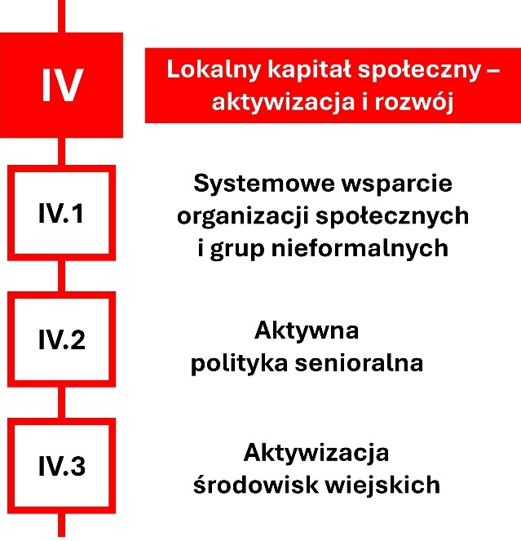

Cel strategiczny IV:
Lokalny kapitał społeczny – aktywizacja i rozwój
Cele operacyjne: | Kierunki działań:
Cel IV.1:  Systemowe wsparcie organizacji  społecznych i grup nieformalnych | IV.1.1 Rozwój systemu wsparcia dla organizacji społecznych i grup nieformalnych  IV.1.2 Integracja społeczna i rozwój polityki włączającej  IV.1.3 Rozwój mechanizmów finansowego wsparcia sektora społecznego  IV.1.4 Podnoszenie kompetencji i profesjonalizacja sektora obywatelskiego
Cel IV.2:  Aktywna polityka senioralna | IV.2.1 Rozwój infrastruktury i oferty dla seniorów  IV.2.2 Aktywizacja społeczna, edukacyjna i kulturalna osób starszych  IV.2.3 Wsparcie opiekuńcze i zdrowotne  IV.2.4 Integracja międzypokoleniowa i społeczna
Cel IV.3:  Aktywizacja środowisk wiejskich | IV.3.1 Wzmacnianie potencjału społeczności wiejskich  IV.3.2 Rozwój infrastruktury społecznej i kulturalnej na wsi  IV.3.3 Aktywizacja gospodarcza i obywatelska obszarów wiejskich

Realizacja celu strategicznego przyczyni się do wzrostu aktywności obywatelskiej oraz zaangażowania mieszkańców w życiu publicznym gminy. Wzmocniona zostanie rola organizacji pozarządowych i grup nieformalnych jako partnerów samorządu, nastąpi rozwój inicjatyw lokalnych oraz zwiększenie liczby wspólnych przedsięwzięć społecznych. Dzięki aktywnej polityce senioralnej poprawi się jakość życia osób starszych i ich udział w życiu społecznym. Wzrośnie poziom integracji i współpracy w środowiskach wiejskich, co wzmocni lokalną tożsamość i solidarność międzypokoleniową. Efektem długofalowym będzie bardziej zintegrowana, świadoma i aktywna wspólnota lokalna, współtworząca politykę rozwoju gminy
i wspólnie dbająca o jej dobro.
W tabeli 11 zaprezentowano oczekiwane rezultaty będące skutkiem wdrożenia działań właściwych dla celu strategicznego IV.
W tabeli 12 pokazano zestaw wskaźników wykorzystywanych w procesie monitorowania postępów w realizacji celu strategicznego IV.

Tabela 11: Rezultaty - cel strategiczny IV
REZULTATY
Podmiot odpowiedzialny: Urząd Miejski w Moryniu
Podmioty współpracujące: Miejski Ośrodek Kultury, Ośrodek Pomocy Społecznej, Powiatowe Centrum Pomocy Rodzinie, sołectwa, organizacje społeczne, Ochotnicze Straże Pożarne, Koła Gospodyń Wiejskich
Cel IV.1: Systemowe wsparcie organizacji społecznych i grup nieformalnych
- Zwiększona liczba aktywnie działających organizacji pozarządowych i grup nieformalnych w gminie
- Wzrost kompetencji liderów społecznych i członków NGO
- Zwiększona liczba projektów społecznych i partnerskich realizowanych na terenie gminy
- Wzrost zaufania i współpracy między samorządem a sektorem społecznym
- Ugruntowany system współpracy gminy z organizacjami pozarządowymi (program współpracy, punkt konsultacyjny)
- Zwiększony poziom zaangażowania mieszkańców w inicjatywy społeczne i wolontariat
Cel IV.2: Aktywna polityka senioralna
- Zwiększona aktywność społeczna, kulturalna i obywatelska seniorów
- Poprawa jakości życia osób starszych w gminie
- Rozwinięta oferta usług opiekuńczych, zdrowotnych i edukacyjnych dla seniorów
- Wzrost uczestnictwa seniorów w życiu publicznym i społecznym gminy
- Zacieśnienie relacji międzypokoleniowych i wzmocnienie solidarności społecznej
- Zwiększona liczba miejsc i programów dedykowanych seniorom
Cel IV.3: Aktywizacja środowisk wiejskich
- Zwiększona aktywność społeczna i obywatelska mieszkańców wsi
- Wzrost liczby lokalnych inicjatyw i przedsięwzięć realizowanych przez społeczności wiejskie
- Wzmocnienie potencjału organizacyjnego i kompetencji liderów wiejskich
- Poprawa jakości infrastruktury społeczno-kulturalnej na terenach wiejskich
- Zwiększona integracja mieszkańców i poczucie wspólnoty lokalne
- Wzrost poziomu partycypacji mieszkańców w życiu publicznym gminy
- Zachowanie i promowanie lokalnego dziedzictwa kulturowego i tradycji wsi

Tabela 12: Wskaźniki - cel strategiczny IV
WSKAŹNIKI
Cel IV.1: Systemowe wsparcie organizacji społecznych i grup nieformalnych
Wskaźnik |  | Źródło
Liczba aktywnie działających organizacji pozarządowych zarejestrowanych na terenie gminy |  | UM
Liczba grup nieformalnych objętych wsparciem merytorycznym lub finansowym |  | UM
Liczba udzielonych dotacji / mikrodotacji dla NGO i inicjatyw lokalnych |  | UM
Liczba szkoleń i warsztatów zorganizowanych dla przedstawicieli sektora społecznego |  | UM
Liczba uczestników szkoleń i spotkań sieciujących |  | UM
Liczba projektów realizowanych w partnerstwie NGO – samorząd – biznes |  | UM
Cel IV.2: Aktywna polityka senioralna
Wskaźnik |  | Źródło
Liczba funkcjonujących klubów seniora / domów dziennego pobytu |  | UM/OPS
Liczba seniorów uczestniczących w zajęciach, programach lub wydarzeniach gminnych |  | UM / OPS / MOK
Liczba zorganizowanych wydarzeń lub projektów skierowanych do seniorów |  | UM / OPS / MOK
Liczba wolontariuszy-seniorów zaangażowanych w działania społeczne |  | UM / OPS / MOK
Powołanie i funkcjonowanie Gminnej Rady Seniorów (tak/nie) |  | UM
Wartość środków finansowych przeznaczonych na działania senioralne |  | UM
Cel IV.3: Aktywizacja środowisk wiejskich
Wskaźnik |  | Źródło
Liczba zrealizowanych inicjatyw lokalnych w ramach funduszu sołeckiego / mikrodotacji |  | UM
Liczba szkoleń / warsztatów zorganizowanych dla liderów i animatorów wiejskich |  | UM / MOK
Liczba zmodernizowanych lub doposażonych świetlic wiejskich i miejsc integracji |  | UM
Liczba wydarzeń integrujących społeczność wiejską (festiwale, dożynki, pikniki, turnieje) |  | UM / MOK
Wartość środków finansowych przeznaczonych na inicjatywy społeczne w sołectwach |  | UM
Liczba inicjatyw partnerskich między sołectwami |  | UM

Cel V:
Sprawny samorząd – lepsze rządzenie

Sprawne zarządzanie gminą wymaga wsparcia kompetentnej, otwartej i dynamicznej administracji oraz umiejętności współpracy z różnymi grupami interesariuszy. Budowanie doraźnych lub trwałych partnerstw samorządowych (także międzynarodowych), realizacja wspólnych projektów rozwojowych, czy nawet wzajemne przekazywanie kompetencji w określonych uprzednio obszarach, z dużym prawdopodobieństwem zwiększy efektywność procesu zarządczego. Podobny cel przyświeca nadaniu większego znaczenia procesowi włączenia mieszkańców w decydowanie o sprawach gminy.
W znacznej mierze od sprawności osób zarządzających oraz od efektów tego procesu zależy to, jak będzie postrzegana marka gminy – zarówno w komunikacji do wewnątrz, do własnych mieszkańców, ale częściowo także w komunikacji na zewnątrz, skierowanej do odbiorców spoza grona mieszkańców. Sprawna administracja to także dbałość o zachowanie standardów dostępności w stosunku do osób ze szczególnymi potrzebami. To także zastępowanie tradycyjnych usług usługami cyfrowymi, poszerzanie ich katalogu oraz zwiększanie liczebności grup docelowych. Wszystkie wskazane poniżej obszary działań są szansą na budowanie pozytywnego wizerunku nowoczesnego i otwartego samorządu.

W ramach celu strategicznego V zostały wyznaczone następujące cele operacyjne:

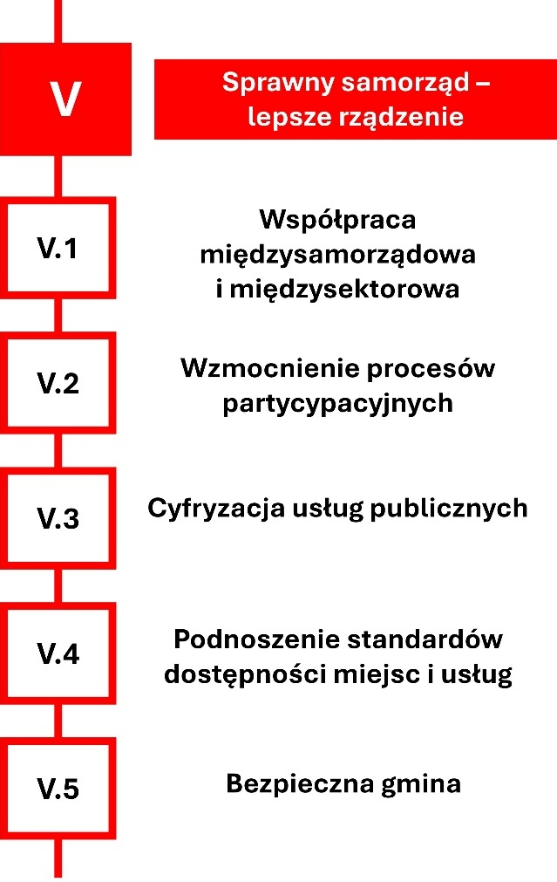
Cel strategiczny V:
Sprawny samorząd – lepsze rządzenie
Cele operacyjne: | Kierunki działań:
Cel V.1:  Współpraca międzysamorządowa  i międzysektorowa | V.1.1 Wspólne projekty rozwojowe z innymi samorządami  V.1.2 Współpraca międzysektorowa z przedsiębiorcami  i organizacjami społecznymi  V.1.3 Sieciowanie, wymiana informacji i doświadczeń
Cel V.2:  Wzmocnienie procesów partycypacyjnych | V.2.1 Wzmocnienie instrumentów wspierających procesy partycypacyjne (np. fundusz sołecki i inne)  V.2.2 Powołanie społecznych organów doradczych  V.2.3 Pełniejsze wykorzystanie narzędzia konsultacji społecznych w procesie tworzenia prawa lokalnego
Cel V.3:  Cyfryzacja usług publicznych | V.3.1 Pełna cyfryzacja procesów w Urzędzie Miejskim i jednostkach organizacyjnych gminy  V.3.2 Poszerzanie katalogu dostępnych e-usług  V.3.3 Podnoszenie kompetencji cyfrowych kadr samorządowych i mieszkańców
Cel V.4:  Podnoszenie standardów dostępności miejsc i usług | V.4.1 Minimalizowanie barier architektonicznych w budynkach użyteczności publicznej  V.4.2 Zapewnienie dostępności wszystkich usług publicznych osobom ze specjalnymi potrzebami
Cel V. 5  Bezpieczna gmina | V.5.1 Działania mitygacyjne i adaptacyjne, w odpowiedzi na zmiany klimatyczne i powodowane przez nie zagrożenia  V.5.2 Zabezpieczenie miejsc tymczasowego schronienia i ukrycia mieszkańców  V.5.3 Cyberbezpieczeństwo – skuteczne zabezpieczenia systemów informatycznych  V.5.4 Poprawa bezpieczeństwa w ruchu drogowym

Sprawnie działający samorząd to niezbędny element efektywnej realizacji procesu strategicznego zarządzania gminą. W rezultacie działań opisanych powyżej samorząd gminy Moryń będzie lepiej przygotowany do realizacji wyznaczonych mu zadań: stanie się bardziej otwarty i nowoczesny, będzie pełniej współpracował z mieszkańcami gminy, będzie angażował się we wspólne projekty z sąsiednimi samorządami oraz z innymi środowiskami. W ten sposób zwiększy swoje kompetencje oraz lepiej dopasuje swoje działania do potrzeb i oczekiwań społecznych.
W tabeli 13 zaprezentowano oczekiwane rezultaty będące skutkiem wdrożenia działań właściwych dla celu strategicznego V. W tabeli 14 pokazano zestaw wskaźników wykorzystywanych w procesie monitorowania postępów w realizacji celu strategicznego V.

Tabela 13: Rezultaty - cel strategiczny V
REZULTATY
Podmiot odpowiedzialny: Urząd Miejski w Moryniu
Podmioty współpracujące: Miejski Ośrodek Kultury, Ośrodek Pomocy Społecznej, Powiatowe Centrum Pomocy Rodzinie, Zakład Gospodarki Komunalnej i Mieszkaniowej, szkoły, OSP, sołectwa, sąsiednie samorządy gminne, samorząd powiatowy, przedsiębiorcy i ich organizacje, organizacje pozarządowe, spółdzielnie socjalne, Wojewoda Zachodniopomorski, policja
Cel V.1: Współpraca międzysamorządowa i międzysektorowa
- Udział gminy Moryń w partnerstwach międzygminnych w zakresie wspólnych projektów rozwojowych
- Wzrost liczby formalnych i nieformalnych inicjatyw współpracy między gminą a innymi sektorami (NGO, biznes, nauka)
- Rozwój kultury współpracy między instytucjami
- Zwiększenie atrakcyjności inwestycyjnej regionu dzięki współdziałaniu gmin
- Umocnienie pozycji gminy jako lidera współpracy terytorialnej w regionie
- Zwiększenie poziomu świadomości i kompetencji pracowników gminy w zakresie współpracy partnerskiej
Cel V.2: Wzmocnienie procesów partycypacyjnych
- Wzrost poziomu zaangażowania mieszkańców w procesy decyzyjne gminy
- Zwiększenie zaufania społecznego do władz lokalnych i instytucji publicznych
- Wdrożenie stałych mechanizmów konsultacji społecznych w kluczowych obszarach polityki lokalnej
- Rozszerzenie stosowania narzędzi partycypacji
- Ułatwienie dostępu do informacji publicznej i danych o działaniach gminy
Cel V.3: Cyfryzacja usług publicznych
- Wdrożenie zintegrowanych systemów e-administracji umożliwiających mieszkańcom załatwianie spraw online
- Usprawnienie obiegu dokumentów i procesów wewnętrznych w urzędzie dzięki cyfrowym rozwiązaniom
- Zwiększenie dostępności usług publicznych w formie elektronicznej
- Wzrost kompetencji cyfrowych pracowników administracji publicznej
- Ułatwienie dostępu do informacji publicznej i danych o działalności gminy
- Zwiększenie satysfakcji mieszkańców z jakości usług publicznych
Cel V.4: Podnoszenie standardów dostępności miejsc i usług
- Zwiększona liczba obiektów dostosowanych do potrzeb osób z niepełnosprawnościami
i osób starszych
- Modernizacja budynków użyteczności publicznej w celu likwidacji barier architektonicznych
- Wdrożenie zasad projektowania uniwersalnego przy wszystkich nowych inwestycjach gminnych
- Przyjęcie programu dostępności w gminie
- Poprawa jakości życia mieszkańców wymagających szczególnego wsparcia (osoby z niepełnosprawnościami, seniorzy, rodzice z dziećmi)
- Wzrost poczucia równego traktowania i integracji społecznej wśród mieszkańców
Cel V.5: Bezpieczna gmina
- Poprawa bezpieczeństwa w przestrzeni publicznej poprzez działania prewencyjne (np. odpowiednie oświetlenie)
- Poprawa infrastruktury wpływającej na bezpieczeństwo ruchu drogowego i przestrzeni publicznych
- Wzmocnienie potencjału i gotowości jednostek ratowniczych i służb porządkowych
- Wzrost poczucia bezpieczeństwa wśród społeczności lokalnej
- Zwiększona odporność gminy na skutki zmian klimatycznych
- Wzmocniona infrastruktura przeciwpowodziowa i retencyjna
- Zapewnienie miejsc ukrycia i schronienia
- Zwiększenie poziomu bezpieczeństwa systemów e-usług publicznych
- Zaktualizowane i wdrożone plany ochrony ludności i obrony cywilnej oraz zarządzania kryzysowego
- Wzmocniona współpraca służb i jednostek OSP w zakresie ochrony ludności
- Zwiększenie udziału mieszkańców w szkoleniach z zakresu samoobrony i reagowania kryzysowego

Tabela 14: Wskaźniki - cel strategiczny V
WSKAŹNIKI
Cel V.1: Współpraca międzysamorządowa i międzysektorowa
Wskaźnik | Źródło
Liczba podpisanych umów / porozumień o współpracy | UM
Liczba wspólnych projektów międzygminnych | UM
Wartość pozyskanych środków zewnętrznych  w ramach partnerstw | UM
Liczba partnerów zaangażowanych w projekty z gminą | UM
Liczba nowych inicjatyw z udziałem sektora społecznego  i prywatnego | UM
Cel V.2: Wzmocnienie procesów partycypacyjnych
Wskaźnik | Źródło
Liczba przeprowadzonych konsultacji społecznych w ciągu roku | UM
Liczba uczestników procesów konsultacyjnych | UM
Liczba złożonych wniosków w ramach funduszu sołeckiego/inicjatywy lokalnej | UM
Odsetek dokumentów strategicznych i planistycznych konsultowanych z mieszkańcami | UM
Procent zrealizowanych projektów zgłoszonych  przez mieszkańców | UM
Cel V.3: Cyfryzacja usług publicznych
Wskaźnik | Źródło
Liczba usług publicznych dostępnych online | UM
Liczba mieszkańców korzystających z e-usług gminy | UM
Liczba urzędników przeszkolonych w zakresie  kompetencji cyfrowych | UM
Liczba wdrożonych systemów informatycznych wspierających  obsługę mieszkańców | UM
Cel V.4: Podnoszenie standardów dostępności miejsc i usług
Wskaźnik | Źródło
Liczba obiektów, w których zlikwidowano bariery architektoniczne, sensoryczne lub cyfrowe | UM /OPS
Liczba uczestników szkoleń dla pracowników urzędu i instytucji publicznych w zakresie dostępności | UM /OPS
Odsetek nowych inwestycji gminnych zaprojektowanych zgodnie ze standardami dostępności | UM
Wartość nakładów finansowych przeznaczonych na likwidację  barier | UM
Cel V.5: Bezpieczna gmina
Wskaźnik | Źródło
Liczba wdrożonych systemów i procedur  cyberbezpieczeństwa. | UM
Liczba szkoleń i ćwiczeń z zakresu obrony cywilnej | UM
Liczba wypadków drogowych | UM
Liczba przeszkolonych pracowników w zakresie  cyberbezpieczeństwa | UM
Liczba przeprowadzonych szkoleń i ćwiczeń z zakresu reagowania na zagrożenia. | UM
Liczba jednostek OSP doposażonych w sprzęt ratowniczy  i ochronny | UM

CZĘŚĆ TRZECIA: WYMIAR PRZESTRZENNY
3
WYMIAR
PRZESTRZENNY

MODEL STRUKTURY FUNKCJONALNO
– PRZESTRZENNEJ

SIEĆ OSADNICZA I POWIĄZANIA FUNKCJONALNE

Gminę Moryń tworzy 18 miejscowości, w tym 9 wsi sołeckich oraz jedno, centralnie posadowione w przestrzeni gminy, miasto – Moryń. Układ osadniczy gminy zachowuje charakterystyczny dla Pomorza ład przestrzenny - typowe są jednostki o zabudowie zwartej
w centrum wsi, wyraźnie odseparowane od sąsiednich miejscowości. Miasto Moryń to jeden z najlepiej zachowanych na Pomorzu miejskich układów przestrzennych ze średniowiecznym planem, z zachowanym pełnym pierścieniem murów obronnych, w obrębie których dominuje gęsta zabudowa. Poza murami staje się ona luźniejsza i mniej uporządkowana.
Gmina Moryń charakteryzuje się relatywnie niskim na tle regionu wskaźnikiem gęstości zaludnienia (34 osoby/km²). Sieć osadnicza jest względnie rozproszona. Miasto Moryń pełni funkcję ośrodka lokalnego, w którym znajduje się siedziba organów gminy. Stanowi ono lokalny rynek handlu i usług.
Bezpośrednie sąsiedztwo gminy Moryń to bardzo regularny układ małych ośrodków

miejskich, stanowiących lokalne centra usług (Mieszkowice, Cedynia, Trzcińsko-Zdrój, Chojna). Z uwagi na brak w okolicy większych ośrodków, niektóre z nich (Chojna i Dębno) można uznać za ośrodki ponadlokalne, które – pomimo relatywnie niewielkich rozmiarów - przejęły część funkcji zarezerwowanych zazwyczaj dla większych ośrodków (np. powiatowych).
Uwagę zwraca duża odległość do ośrodka powiatowego. Oddalone o 45 kilometrów
(w linii prostej, drogą – o 50 km) Gryfino nie stanowi w związku z tym istotnego punktu odniesienia dla zależności funkcjonalnych właściwych gminie Moryń. Dużo ważniejszym funkcjonalnie ośrodkiem jest Chojna, choć nie jest ona jednak na tyle silnym ośrodkiem, który zapewniłby możliwość realizacji wszystkich potrzeb, jakie powinien zapewniać ośrodek ponadlokalny. Niektóre potrzeby mieszkańców (np. opieka szpitalna) zaspokajane są w pierwszej kolejności w leżącym poza granicami powiatu gryfińskiego Dębnie.
Ważne w tym kontekście są historyczne i administracyjne uwarunkowania, w jakich funkcjonował Moryń i jego najbliższe okolice. W latach 1945-1975 należał on do powiatu chojeńskiego, który miał swoją siedzibę w Dębnie. Po likwidacji powiatów
w 1975 roku został on podzielony pomiędzy dwa województwa: gorzowskie (m.in. z Dębnem) i szczecińskie (m.in. z Moryniem
i Chojną), co naturalnie osłabiło powiązania funkcjonalne Morynia i Dębna. Wskutek kolejnej reformy z 1999 roku powiat chojeński nie został przywrócony, zaś większa część gmin uprzednio go tworzących (w tym gmina Moryń) znalazła się w granicach powiatu gryfińskiego. Ćwierć wieku trwania tej struktury nie przyczyniło się jednak do wytworzenia silnych powiązań funkcjonalnych pomiędzy stolicą powiatu – Gryfinem, a gminą Moryń.
Koncepcja przestrzenna przedstawiona przez zespół autorów pod przewodnictwem prof. P. Churskiego określa gminę Moryń, wspólnie z gminami Cedynia, Chojna
i Trzcińsko-Zdrój, jako tworzącą MOF Chojny będący jednym z 413 miejskich obszarów funkcjonalnych w kraju.
Bardzo istotną determinantą funkcjonalną gminy jest jej peryferyjne położenie. W połączeniu z niezadowalającą, nieadekwatną do potrzeb ofertą transportu publicznego jest to istotna bariera rozwojowa gminy.
W wyznaczonych w Planie Zagospodarowania Przestrzennego Województwa Zachodniopomorskiego obszarach funkcjonalnych gmina Moryń wchodzi w skład dwóch z nich: Obszaru Funkcjonalnego Strefy Przygranicznej oraz Obszaru Funkcjonalnego Specjalnej Strefy Włączenia.
Obszar Funkcjonalny Strefy Przygranicznej zdefiniowany został jako obszar wymagający restrukturyzacji i rozwoju nowych funkcji, przy wsparciu instrumentów właściwych polityce regionalnej. Jego delimitacja zgodna jest z zasadami opisanymi w Krajowej Strategii Rozwoju Regionalnego 2030. Odległość Morynia od przejścia granicznego Osinów Dolny – Hohenwutzen to zaledwie 22 kilometry, do przeprawy Gozdowice – Güstebieser Loose – jedynie 16 kilometrów.
Obszar Funkcjonalny Specjalna Strefa Włączenia (SSW) to narzędzie kreowania polityki regionalnej w odniesieniu do obszarów wiejskich, wymagających wsparcia procesów rozwojowych, kumulujących negatywne zjawiska o charakterze społeczno-gospodarczym, o najniższym stopniu rozwoju i pogarszających się perspektywach rozwojowych. Na terenie gminy Moryń identyfikowanych jest aż 5 spośród 6 obszarów problemowych decydujących o przynależności do SSW.
Analizy społeczno-przestrzenne definiują gminę Moryń jako jednostkę leżącą poza obszarami funkcjonalnymi większych ośrodków miejskich. W opracowaniu prof. Przemysława Śleszyńskiego została ona zaliczona – jako jedyna spośród gmina powiatu gryfińskiego - do gmin z intensywnie rozwiniętą funkcją rolniczą.
W ramach instrumentów terytorialnych stosowanych w polityce regionalnej gmina Moryń współtworzy instrument IIT Partnerstwo Powiatu Gryfińskiego (wspólnie z gminami Banie, Cedynia, Chojna, Mieszkowice, Widuchowa oraz powiatem gryfińskim).
Na sąsiedniej stronie (rysunek 14) zaprezentowane zostały najważniejsze powiązania funkcjonalne gminy Moryń.
Rysunek 14: Powiązania funkcjonalno-przestrzenne gminy Moryń
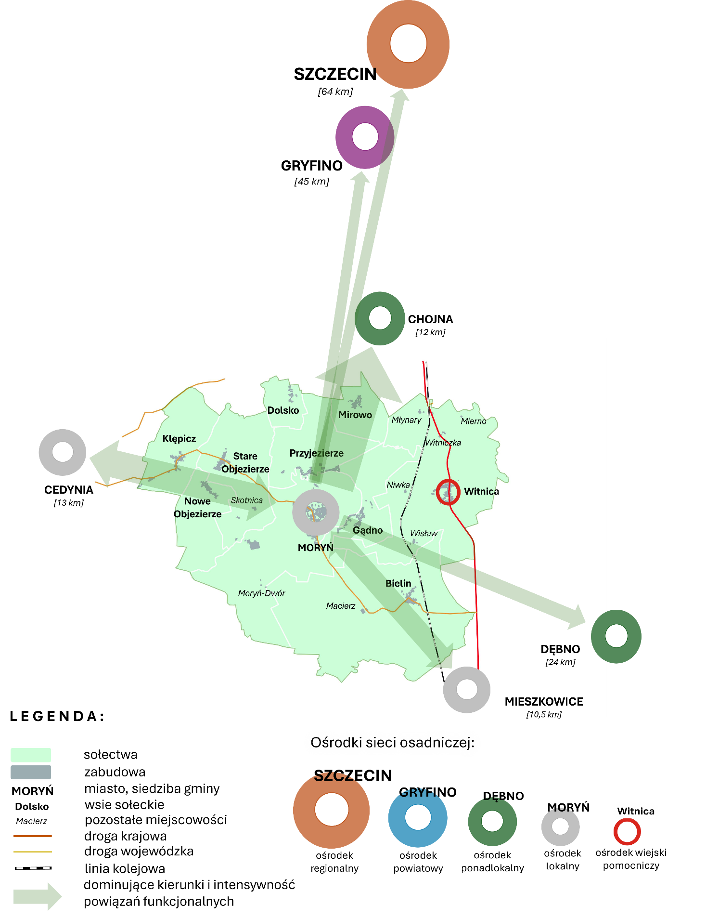
Źródło: opracowanie własne
UŻYTKOWANIE GRUNTÓW

W strukturze gminy Moryń dominują grunty rolne. Zajmują one niespełna 60% powierzchni gminy. Wskazuje to m.in. na znaczenie rolnictwa w lokalnej gospodarce. Gmina Moryń, jako jedyna spośród samorządów w powiecie gryfińskim, została sklasyfikowana jako gmina z intensywnie rozwiniętą funkcją rolniczą. Na jej terenie dominują gleby średniej jakości — przede wszystkim klasy IVa i IVb, ale występują też ziemie klasy V. Zdecydowanie największą część gruntów rolnych zajmują grunty orne. Łąki czy pastwiska zajmują nie więcej niż 5% gruntów rolnych. Na terenie gminy dominuje rolnictwo wielkopowierzchniowe.
27% powierzchni gminy zajmują lasy, pokrywające zwłaszcza południową część gminy, będące częścią kompleksu Lasów Mieszkowickich. W przeważającym stopniu mają one charakter lasów gospodarczych (produkcyjnych), którymi zarządza Nadleśnictwo Mieszkowice.
Istotnym elementem struktury powierzchni gminy są wody, na które składają się przede wszystkim jeziora pochodzenia polodowcowego. Uzupełniają je stosunkowo niewielkie cieki wodne. W sumie wody powierzchniowe zajmują 5,5% powierzchni gminy – nieco więcej niż średnia wojewódzka i wyraźnie więcej niż uśredniona wartość krajowa.
Z uwagi na duże walory przyrodnicze i krajobrazowe znaczną część powierzchni gminy obejmują tereny chronione. Stanowią one niespełna 25% jej obszaru.
W 2023 roku tylko nieco ponad 11% powierzchni gminy było objęte miejscowymi planami zagospodarowania przestrzennego. To nieznacznie więcej niż wynosi średnia wartość dla gmin w powiecie gryfińskim (9,6%), ale jednocześnie mniej niż średnia dla województwa zachodniopomorskiego (20,7%) oraz wyraźnie mniej niż średnia ogólnokrajowa (33,7%).
Uwagę zwraca śladowy udział gruntów przemysłowych i inwestycyjnych w strukturze użytkowania terenów gminy
Na kolejnej stronie (rysunek 15) zaprezentowana została uproszczona struktura użytkowania gruntów na terenie gminy Moryń.

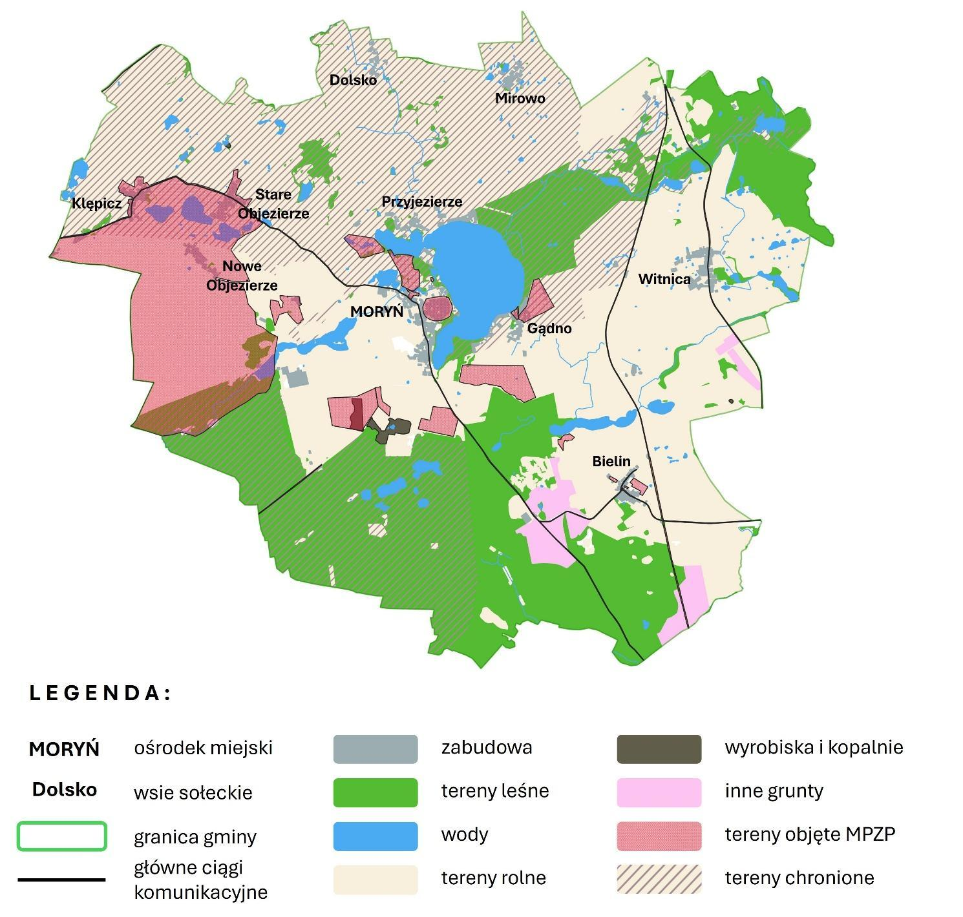
Źródło: opracowanie własne
TRANSPORT I KOMUNIKACJA
Rysunek 15: Struktura użytkowania gruntów w gminie Moryń

Dostępność komunikacyjna gminy Moryń determinowana jest układem ciągów komunikacyjnych, łączących ją z ośrodkami wyższej rangi oraz węzłami komunikacyjnymi. Główną osią transportową przebiegającą przez gminę jest korytarz łączący Szczecin
z województwem lubuskim. W jego skład wchodzą:
- droga krajowa nr 31 (DK 31) łącząca Szczecin ze Słubicami oraz
- linia kolejowa nr 273 (LK 273, magistrala nadodrzańska lub Nadodrzanka), łącząca Szczecin Główny z Zieloną Górą i Wrocławiem Głównym.
Oba ciągi komunikacyjne przecinają południkowo zachodnią część gminy.
Uzupełnieniem sieci dróg o znaczeniu ponadlokalnym jest droga wojewódzka nr 125 (DW 125), łącząca Bielinek i Cedynię z DK31 w miejscowości Wierzchlas oraz – przylegająca do pn.-zach. granicy gminy – droga wojewódzka nr 124 (DW 124) łącząca granicę
z Niemcami w Osinowie Dolnym z Chojną.
Wewnątrzgminny układ komunikacyjny opiera się przede wszystkim na drogach lokalnych oraz na DW 125. Najważniejsza oś komunikacyjna, jaką jest DK 31, nie odgrywa w nim istotnej roli. Na terenie gminy łączna długość dróg powiatowych wynosi niespełna

50 km, dróg wojewódzkich – 18 km, zaś droga krajowa to jedynie 6,8 km.
Uzupełnieniem sieci drogowej jest linia kolejowa LK 273, na której na terenie gminy zlokalizowane są dwa przystanki pasażerskie:
w Bielinie oraz w Witnicy (PKP Witnica Chojeńska). Obsługiwane są one przez pociągi Polregio, zamawiane przez samorząd wojewódzki (kursujące przede wszystkim w relacji Szczecin Główny – Kostrzyn nad Odrą/Zielona Góra Główna). W ciągu doby zatrzymuje na nich średnio 8 par pociągów. Dobowy ruch pasażerski na obu przystankach lokował się w przedziale 50 - 99 pasażerów. W komunikacji wewnątrzgminnej znaczenie LK 273 jest minimalne. Jest ona jednak istotna
w kontekście połączeń z najbliższym ośrodkiem ponadlokalnym w Chojnie, ważna
w kontekście połączeń z ośrodkiem powiatowym w Gryfinie oraz bardzo ważna w kontekście połączeń z ośrodkiem regionalnym
w Szczecinie.
Zarówno Gryfino jak i Szczecin nie mają bezpośrednich połączeń autobusowych z miejscowościami w gminie Moryń. Posiada je Chojna, ale ich liczba jest dalece niewystarczająca (3 połączenia w dni robocze). Gmina Moryń jest organizatorem transportu publicznego na swoim terenie. Zapewnia połączenia do Morynia ze wszystkich miejscowości sołeckich w gminie, przy czym są one realizowane jedynie w dni robocze. Jest to minimalna oferta, która musi być konsekwentnie rozszerzana. Wyzwaniem jest skomunikowanie gminy z innymi ośrodkami leżącymi poza jej granicami, które pełnią rolę ośrodków o charakterze ponadlokalnym. Rola samorządu gminnego powinna zostać w tym aspekcie zdecydowanie wzmocniona przez samorząd powiatowy, a docelową, najbardziej pożądaną formą powinien być komunikacyjny związek powiatowo-gminny.
Słabość komunikacji publicznej to realny problem dla określonych grup mieszkańców (młodzieży szkolnej, osób starszych), ale też turystów. Wymusza ona podróże prywatnymi środkami lokomocji, zwłaszcza samochodami. To właśnie prywatny transport kołowy stanowi podstawowy sposób przemieszczania się mieszkańców zarówno wewnątrz gminy, jak i poza jej granice. Dane agregowane do poziomu powiatowego pokazują, że poziom zmotoryzowania powiatu gryfińskiego znacznie przewyższa średnią krajową. W 2023 roku na każdy tysiąc mieszkańców przypadały 823 pojazdy. To znacznie więcej niż średnia dla województwa zachodniopomorskiego (695) czy dla kraju (723). To także wyższa wartość niż w leżącym po sąsiedzku, po drugiej stronie Odry niemieckim powiecie Ueckermark (582). Poziom zmotoryzowania ciągle rośnie, a dynamika przyrostu samochodów osobowych w powiecie gryfińskim jest wyższa niż średnia dla kraju czy regionu. Nie ma powodu przypuszczać, aby gmina Moryń była wyjątkiem na tle powiatu.
Istotnym korytarzem komunikacyjnym w ruchu rowerowym jest droga rowerowa przebiegająca przez północną część gminy, stanowiąca część Trasy Pojezierzy Zachodnich – jednego z najważniejszych szlaków rowerowych na Zachodnim Pomorzu. Korzysta z niej około 30 tysięcy rowerzystów w skali roku. Na terenie gminy liczy ona ponad 13 kilometrów. Odgrywa dużą rolę głównie w kontekście turystyki rowerowej, w odniesieniu do codziennych podróży mieszkańców jej znaczenie jest dużo mniejsze. Być może zmieni się to w momencie połączenia z nią miasta Morynia.
Na sąsiedniej stronie (rysunek 16) zaprezentowane zostały najważniejsze powiązania transportowo-komunikacyjne gminy Moryń.

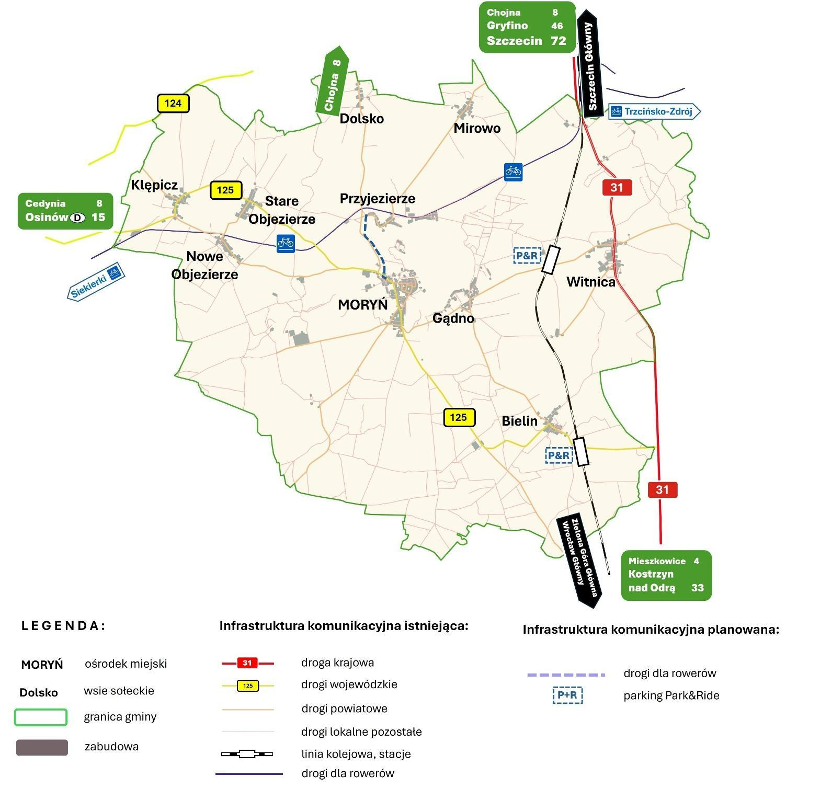
Źródło: opracowanie własne
Rysunek 16: Powiązania komunikacyjne gminy Moryń

ŚRODOWISKO GEOGRAFICZNE I PRZYRODNICZE

Największy wpływ na środowisko przyrodnicze gminy Moryń miało zlodowacenie północnopolskie. Wykształcił się wówczas krajobraz z wyraźnie zarysowanymi ciągami moren czołowych oraz równin sandrowych. Działalność lodowca spowodowała powstanie na obszarze gminy jezior będących częścią Pojezierza Myśliborskiego. Największe
z nich - jezioro Morzycko to dziewiąte pod względem głębokości jezioro w Polsce (ponad 60 metrów). Inne jeziora na terenie gminy to: jezioro Bielińskie, Objezierze, Mierno, Kałuża, But, Stare Objezierze i jezioro Klępicz Duży. Sieć hydrograficzną uzupełniają cieki wodne, spośród których najważniejsza jest rzeka Słubia (17 km w granicach gminy).
Około 27% powierzchni gminy zajmują lasy. Występują one przede wszystkim w południowej jej części oraz wzdłuż górnego odcinka rzeki Słubi. Są to przede wszystkim bory mieszane i lasy mieszane świeże,
w zdecydowanej większości eksploatowane gospodarczo. Charakterystyczną cechą krajobrazu gminy są zadrzewienia śródpolne, w tym także przydrożne aleje drzew.
Istotnym zagadnieniem jest stan wód powierzchniowych. Największym zagrożeniem jest proces chemizacji rolnictwa, który –
z uwagi na przewagę wielkopowierzchniowych, „przemysłowych” gospodarstw rolnych na terenie gminy – jest nasilony. Według oficjalnych danych jakość powietrza na terenie Morynia jedynie sporadycznie przekracza dopuszczalne granice. Średnie roczne wartości PM10, PM2,5 oraz benzo(a)pirenu wskazują, że stan powietrza nie jest elementem powodującym gorszą jakość życia mieszkańców.
Na terenie gminy Moryń nie zostały zidentyfikowane złoża, które można by uznać za szczególnie cenne pod względem geologicznym. Co prawda badania wykazały, że występują tu m.in. pokłady węgla brunatnego, ropy naftowej czy gazu ziemnego, są one jednak ulokowane na znacznej głębokości (3000 metrów), co czyni ich ewentualną eksploatację nieopłacalną. Obecnie trwa wydobycie piasków i żwirów ze złoża „Moryń”.
Mniej więcej ¼ powierzchni gminy stanowią obszary chronione. Zostały one wyszczególnione w tabeli 15. Wśród nich najważniejszy jest Cedyński Park Krajobrazowy, który obejmuje zarówno południową (Lasy Mieszkowickie), jak i północną (Wzgórza Moryńskie) część gminy Moryń.

Tabela 15: Obszary chronione na terenie gminy Moryń
Nazwa | Forma ochrony | Data utworzenia
Cedyński Park Krajobrazowy | park krajobrazowy | 1993-04-01
Dolina Słubii | zespół przyrodniczo-krajobrazowy | 2006-04-22
Morzycko | zespół przyrodniczo-krajobrazowy | 2006-04-22
Wzgórza Moryńskie | obszar natura 2000 | 2011-02-08
Dolna Odra | obszar natura 2000 | 2009-02-13
Dolina Dolnej Odry | obszar natura 2000 | 2004-11-05
Ostoja Cedyńska | obszar natura 2000 | 2007-10-13
Łabędzin I | użytek ekologiczny | 2006-09-05
Łabędzin II | użytek ekologiczny | 2006-09-05
drzewa pomnikowe (14 stuk) | pomniki przyrody
Źródło: Centralny Rejestr Form Ochrony Przyrody
Udział obszarów cennych przyrodniczo
w strukturze gminy, pomimo, że relatywnie wysoki, jest jednak wyraźnie niższy niż w sąsiednich gminach: Chojnie czy Cedyni (powyżej 60%). Jednocześnie spośród wszystkich gmin powiatu gryfińskiego to właśnie
w gminie Moryń lokalny samorząd objął ochroną najwięcej obszarów cennych przyrodniczo (w praktyce chodzi o pomniki przyrody, użytki ekologiczne, zespoły przyrodniczo-krajobrazowe).
Duża różnorodność ukształtowania powierzchni oraz sprzyjający klimat sprawiły, że obszar gminy stał się domem dla wielu gatunków zwierząt. Z uwagi na dużą jeziorność licznie reprezentowane są ryby (na czele z uchodzącą za symbol Morynia i jeziora Morzycko sielawą). Grupę tutejszych ssaków reprezentują m.in. znajdujące się pod ścisłą ochroną wilki, znajdujące się pod ochroną częściową bobry, wydry, jeże czy jelenie, a także liczne sarny i dziki. Licznie reprezentowane są ptaki (bociany, żurawie, rybołowy, bieliki). Najcenniejszymi roślinami występującymi na terenie gminy są – występujące w północnej części gminy – ciepłolubne murawy kserotermiczne, czyli takie, które wykształcają się na siedliskach o bardzo silnym nasłonecznieniu, silnie nagrzewających się
i z niewielką dostępnością wody.
Na następnej stronie (rysunek 17) zaprezentowane zostały najważniejsze powiązania środowiskowo-przyrodnicze gminy Moryń.

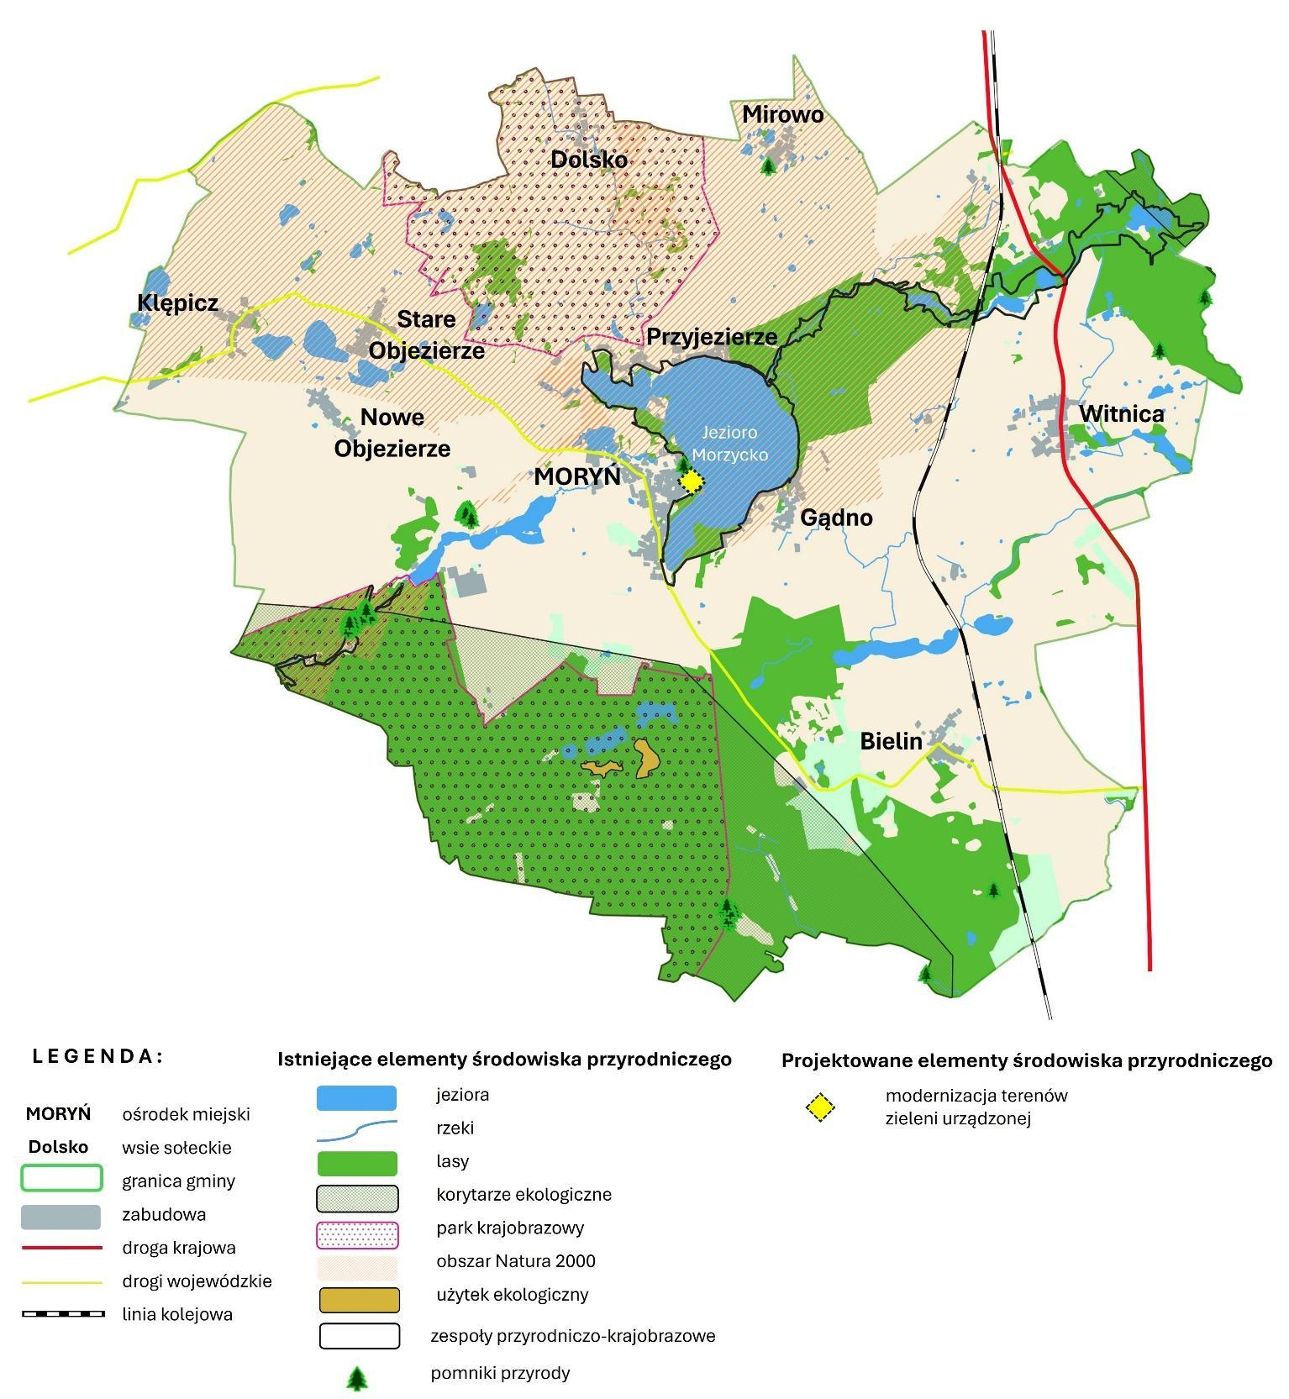
Źródło: opracowanie własne
Rysunek 17: Powiązania środowiskowe i przyrodnicze w gminie Moryń
INFRASTRUKTURA TECHNICZNA I SPOŁECZNA

Pod względem infrastruktury technicznej gmina Moryń nie odbiega znacznie od standardów właściwych dla województwa zachodniopomorskiego. Niemniej istnieją obszary, które wymagają specjalnej uwagi ze strony lokalnego samorządu. Słabą stroną gminy jest niewątpliwie poziom jej skanalizowania. Sieć kanalizacyjna na terenie gminy liczy nieco ponad 20 kilometrów i jest to wartość wyraźnie mniejsza niż w okolicznych samorządach (z wyjątkiem Cedyni). W 2023 zaledwie ²/₃ odprowadzanych w gminie ścieków było oczyszczane. To najgorszy wynik
w powiecie gryfińskim i dużo gorszy od ogólnopolskiej średniej.
98,7% mieszkańców gminy posiada dostęp do sieci wodociągowej. Za dostawę wody na terenie gminy Moryń odpowiadają aż trzy podmioty: Zakład Gospodarki Komunalnej
i Mieszkaniowej w Moryniu, Wodociągi Zachodniopomorskie Spółka z o.o. z Goleniowa oraz „Bielin” Sp. z o. o. Główne ujęcie wody znajduje się w Moryniu.
Spośród analizowanej infrastruktury sieciowej najsłabiej przedstawia się dostępność do gazu. W 2023 roku długość czynnej sieci gazowej dystrybucyjnej (rozdzielczej) wynosiła zaledwie 3,3 km. Na terenie gminy usługi dostawy gazu sieciowego świadczy Polska Spółka Gazownictwa.

Za gospodarkę odpadami na terenie gminy odpowiada Związek Gmin Dolnej Odry, którego gmina Moryń jest członkiem. W 2023 roku każdy mieszkaniec gminy Moryń wyprodukował średnio 351 kilogramów śmieci, co sytuuje gminę bardzo blisko średniej powiatowej (347 kg). Jedynie 7,3% tej wartości przypada na odpady segregowane – to niska wartość, ale odpowiadająca średniej dla powiatu gryfińskiego.
Gmina Moryń, podobnie jak większa część województwa zachodniopomorskiego, posiada dobre warunki do rozwoju energii pochodzącej ze źródeł odnawialnych. Do tej pory potencjał ten jest wykorzystywany
w niewielkim stopniu, w kilku farmach fotowoltaicznych w okolicach Gądna. Może się to jednak zmienić już wkrótce, gdyż planowana jest duża inwestycja na granicy gmin Moryń i Cedynia, w ramach której powstać ma elektrownia wiatrowa.
W niektórych miejscowościach gminy Moryń (Klępicz, Nowe i Stare Objezierze) utrudniony jest dostęp do szerokopasmowego internetu.
Na terenie gminy działają trzy oczyszczalnie ścieków. W Bielinie funkcjonuje stacja elektroenergetyczna wspomagająca kończącą się tam linię średniego napięcia 110kV. Przez teren gminy przebiega nitka rurociągu PERN „Przyjaźń” łącząca rafinerie w niemieckim Schwedt z rafinerią w Płocku.
Infrastruktura społeczna dostępna dla mieszkańców gminy nie jest specjalnie rozwinięta, niemniej zaspokaja najistotniejsze ich potrzeby. Dostosowana jest do stosunkowo niewielkich miejscowości. W 2023 roku w gminie Moryń mieszkało 4147 osób, z czego niespełna 40% w samym Moryniu. Liczba mieszkańców będzie szybko malała; szacuje się, że w 2035 roku będzie ich już tylko 3430.
Gmina Moryń jest organem prowadzącym dla publicznych szkół podstawowych
i przedszkoli zlokalizowanych na jej terenie. Szkoły podstawowe i placówki wychowania przedszkolnego połączone są organizacyjnie w jeden organizm: Zespół Szkół w Moryniu,
w skład którego wchodzą:
▪ Szkoła Podstawowa im. st. sierż. Mieczysława Majchrzaka w Moryniu,
▪ Szkoła Filialna w Witnicy (klasy I-III),
▪ Przedszkole Miejskie w Moryniu,
▪ Szkolne Schronisko Młodzieżowe w Moryniu.
Przy szkołach funkcjonują również dwa oddziały przedszkolne, tzw. zerowe. W gminie nie ma placówek niepublicznych. Od 2025 roku działa natomiast punkt żłobkowy. Na terenie gminy Moryń nie ma szkół ponadpodstawowych. Średnie wyniki osiągane przez ósmoklasistów w latach 2024 i 2023 były
w gminie Moryń niższe od średnich wyników uzyskanych przez uczniów innych szkół powiatu gryfińskiego.
Świadczenia w ramach podstawowej opieki zdrowotnej (POZ) zapewnione są przez jedyny na terenie gminy Niepubliczny Zakład Opieki Zdrowotnej, w skład którego wchodzi poradnia POZ, gabinet położnej oraz gabinet pielęgniarki POZ. Zakład oferuje leczenie ambulatoryjne specjalistyczne, rehabilitację ambulatoryjną, badania laboratoryjne
i świadczenia z zakresu medycyny szkolnej. Ponadto w 2023 roku funkcjonowała w gminie jedna apteka, dwa gabinety stomatologiczne oraz gabinet fizjoterapii. Utrudniony dostęp do specjalistycznej opieki zdrowotnej jest jednym z największych problemów mieszkańców gminy.
Działalność kulturalną w gminie prowadzi instytucja samorządowa – Miejski Ośrodek Kultury w Moryniu (MOK). MOK jest organizatorem licznych imprez kulturalnych i sportowo-rekreacyjnych, tak dla mieszkańców, jak i dla odwiedzających gminę turystów.
W strukturach MOK działają trzy świetlice wiejskie: w Starym Objezierzu, Witnicy i Bielinie. W świetlicach w Dolsku, Przyjezierzu, Klępiczu, Gądnie i Nowym Objezierzu prowadzona jest jedynie działalność okazjonalna, najczęściej związana z wydarzeniami kulturalnymi oraz imprezami lokalnymi. Aktywność MOK, w szczególności w świetlicach wiejskich, uzupełniana jest przez działalność spółdzielni socjalnej, która prowadzi w nich cykliczne zajęcia W MOK
w Moryniu działa również Biblioteka Publiczna.
Zadania związane z zapewnieniem bezpieczeństwa i porządku publicznego na terenie gminy Moryń realizowane były przez Komendę Powiatową Policji w Gryfinie, Komisariat Policji w Chojnie, a bezpośrednio przez Posterunek Policji w Moryniu, otwarty w 2022 roku. Subiektywne poczucie bezpieczeństwa mieszkańców znajduje potwierdzenie w danych statystycznych - w gminie Moryń notuje się około 50-60 przestępstw rocznie, co czyni ją jedną z bezpieczniejszych gmin w powiecie gryfińskim. Na terenie gminy Moryń działają trzy jednostki Ochotniczej Straży Pożarnej: w Moryniu, Witnicy oraz w Starym Objezierzu. Dwie pierwsze włączone są do Krajowego Systemu Ratowniczo - Gaśniczego (KSRG).
Zadania z zakresu pomocy społecznej realizuje Ośrodek Pomocy Społecznej w Moryniu. W 2023 roku beneficjentami pomocy było 95 rodzin (175 osób) z terenu gminy, w tym 62 rodziny zamieszkujące tereny wiejskie gminy Moryń. W Moryniu działa Dom Pomocy Społecznej prowadzony przez Zakon Sióstr Benedyktynek. Przeznaczony jest dla 120 niepełnosprawnych intelektualnie osób dorosłych, którym zapewnia całodobową opiekę.
W 2023 roku w skład zasobów mieszkaniowych w gminie Moryń wchodziły 743 budynki. Znajdowało się w nich 1429 mieszkań: 558 w mieście (39%) i 871 na wsi (61%).
W zasobie komunalnym gminy znajduje się jedynie 7 lokali mieszkalnych. W 2023 roku w zasobie gminy pozostawało również 2,2 ha uzbrojonych gruntów, przeznaczonych pod budownictwo mieszkaniowe. Zasób ten sukcesywnie maleje.
Na następnej stronie (rysunek 18) zaprezentowane zostały najważniejsze elementy infrastruktury technicznej i społecznej gminy Moryń.

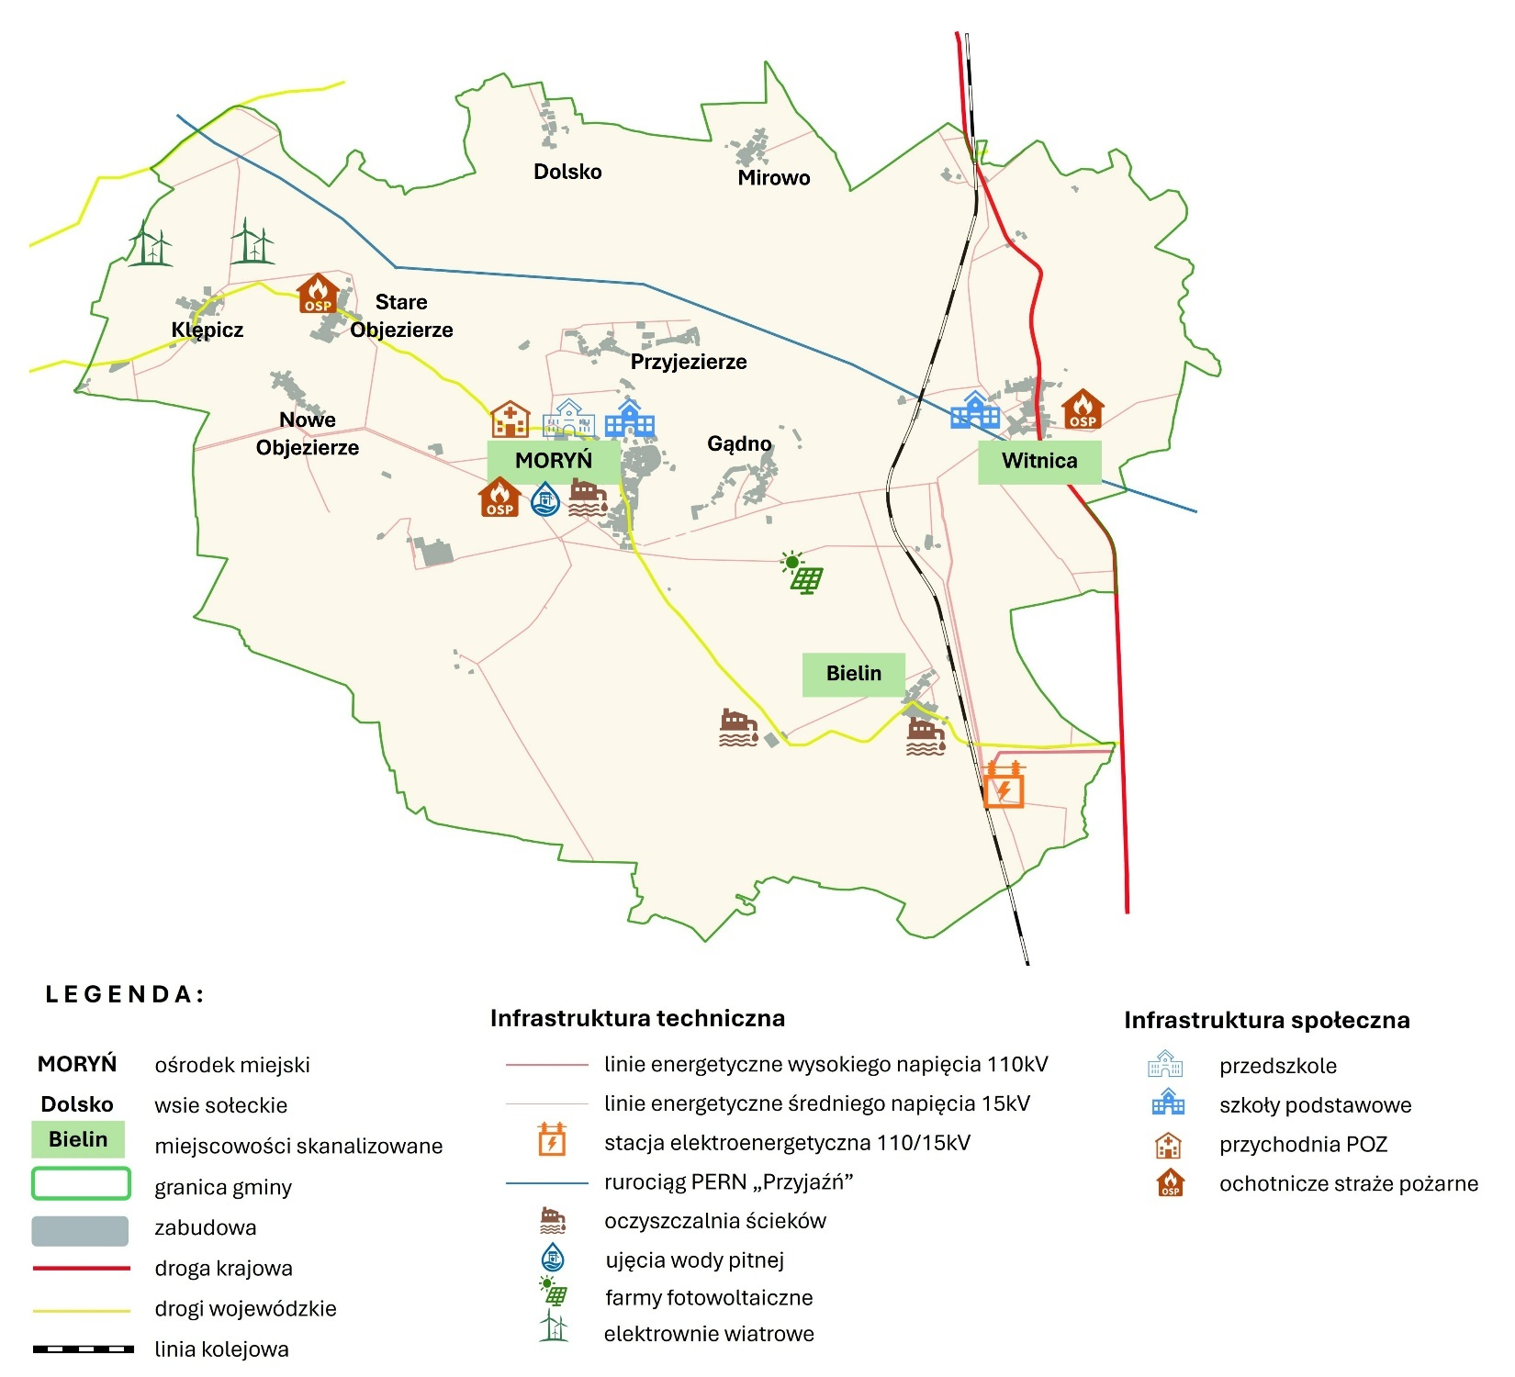
Źródło: opracowanie własne
Rysunek 18: Infrastruktura techniczna i społeczna w gminie Moryń

USTALENIA I REKOMENDACJE W ZAKRESIE
KSZTAŁTOWANIA POLITYKI PRZESTRZENNEJ

Obszar | Rekomendacje
Ochrona środowiska  i jego zasobów,  w tym ochrona  powietrza, przyrody  i krajobrazu | - Kształtowanie wizerunku gminy Moryń jako jednostki samorządowej świadomej wartości środowiska naturalnego, traktującej je jako kluczowy zasób i potencjał rozwojowy  - Ochrona istniejących oraz inicjowanie tworzenia nowych obszarów objętych ochroną przyrodniczą  - Zachowanie cennych elementów krajobrazu poprzez ograniczenie zabudowy w miejscach szczególnie eksponowanych – takich jak wzniesienia, doliny rzeczne, brzegi jezior, tereny otwarte wśród lasów czy widokowe przestrzenie między zabudową  - Unikanie lokalizacji zabudowy w bezpośrednim sąsiedztwie cieków i zbiorników wodnych, na terenach zalewowych, w strefach ochronnych ujęć wody oraz w miejscach oddalonych od istniejącej zabudowy  - Utrzymanie funkcji terenów leśnych, parkowych i cmentarnych oraz zachowanie zieleni w obrębie obszarów zabudowanych poprzez zakaz lokalizowania obiektów niezwiązanych z ich podstawowym przeznaczeniem  - Szczególna troska o zachowanie naturalnych ekosystemów, zwłaszcza tych zlokalizowanych w dolinach rzecznych, przy jeziorach, w lasach, parkach i przydrożnych zadrzewieniach – ze szczególnym uwzględnieniem starodrzewów  - Wzmocnienie ochrony terenów przywodnych poprzez odpowiednie zapisy w dokumentach planistycznych – preferowanie ich wykorzystania dla poprawy stosunków wodnych (np. retencji)  - Zapewnienie ciągłości korytarzy ekologicznych przebiegających przez gminę  - Ograniczenie zabudowy na terenach otwartych, szczególnie na glebach o najwyższej jakości rolniczej (klasy I–III)  Utrzymanie i rozwijanie zróżnicowanej struktury użytkowania gruntów przy jednoznacznym rozgraniczeniu obszarów zabudowanych  i terenów otwartych  - Obowiązek stosowania nasadzeń kompensacyjnych w przypadku usuwania zieleni, jako formy rekompensaty za utratę wartości przyrodniczych i krajobrazowych  - Zwiększanie powierzchni terenów zielonych m.in. poprzez rozwój błękitno-zielonych rozwiązań: retencję wód opadowych, zielone dachy i ściany, systemy rozsączające, zbieranie deszczówki czy spowalnianie odpływu wód  - Szczególna dbałość i skrupulatność z w przestrzeganiu zasad dotyczących zagospodarowania linii brzegowej akwenów  - Uwzględnianie kosztów środowiskowych przy planowaniu i realizacji inwestycji oraz analizowaniu ich wariantów lokalizacyjnych  - Branie pod uwagę warunków hydrogeologicznych przy wyznaczaniu lokalizacji nowych obiektów gospodarczych i przemysłowych.
Ochrona dziedzictwa  kulturowego  i zabytków oraz dóbr  kultury współczesnej | - Kształtowanie wizerunku gminy Moryń jako społeczności, która troszczy się o swoje dziedzictwo kulturowe i aktywnie je pielęgnuje – zarówno w wymiarze materialnym, jak i niematerialnym  - Zapewnienie szczególnej ochrony i opieki nad zabytkowymi obiektami oraz przestrzeniami, w tym nad historycznym układem urbanistycznym miasta Morynia  - Nadawanie nowych, funkcjonalnych ról obiektom i założeniom architektonicznym, które utraciły swoje pierwotne przeznaczenie  - Poprawa estetyki istniejącej zabudowy – szczególnie w centrum Morynia – poprzez ograniczanie ekspozycji reklam oraz dostosowywanie elewacji i form architektonicznych do historycznego charakteru miejsca (kompozycja, skala, materiały, wysokość zabudowy, sposób wykończenia itp.)  - Zapewnienie spójności i harmonii pomiędzy nową zabudową a historyczną strukturą urbanistyczną i architektoniczną miasta  - Kontynuacja budowania marki oraz tożsamości gminy m.in. poprzez wprowadzanie do przestrzeni publicznej elementów symbolicznych (murale, rzeźby plenerowe, witacze, mała architektura itp.) związanych z charakterystycznymi elementami dziedzictwa kulturowego  i przestrzeni  - Podjęcie działań zmierzających do utworzenia parku kulturowego obejmującego zabytkowe centrum Morynia  - Zachowanie autentycznego wyglądu elewacji oraz troska o detale architektoniczne – takie jak układ osi, formy otworów okiennych  i drzwiowych, elementy dekoracyjne, oryginalne konstrukcje murów, drewniane ganki, balkony i balustrady  - Ochrona stanowisk archeologicznych w Moryniu (grodzisko), Witnicy (grodzisko) oraz w Nowym Objezierzu (groby i cmentarzysko birytualne).
Kierunki zmian w strukturze zagospodarowania terenów, w tym określenie szczególnych potrzeb w zakresie nowej zabudowy mieszkaniowej. | - Wzmacnianie funkcji osadniczych w istniejących miejscowościach  - Przeciwdziałanie procesom „rozlewania się” poszczególnych miejscowości oraz procesom „zlewania się” miejscowości sąsiadujących;  - Utrzymanie otwartych przestrzeni pomiędzy miejscowościami;  - Wykorzystanie istniejącej siatki osadniczej w kontekście planowania nowej zabudowy;  - Prymat zabudowy zwartej (dogęszczającej) nad zabudową luźną (rozproszoną);  - Wykorzystanie istniejących terenów z funkcją mieszkalną do rozwoju osadnictwa poprzez modernizację lub wymianę istniejącej zużytej zabudowy, uzupełnienie „luk” w zabudowie na wolnych działkach lub w nowych obszarach zlokalizowanych w bezpośrednim sąsiedztwie istniejącego zainwestowania;  - Szczególna dbałość o harmonijny rozwój zabudowy na terenach przylegających do brzegów zbiorników wodnych, w tym zapewnienie nieprzerwanego dostępu do linii brzegowych na całej ich długości;  - Rewitalizowanie, przywracanie funkcji obszarom zdegradowanym (w tym także terenom brownfields), w szczególności położonym wewnątrz lub w bezpośrednim sąsiedztwie zwartej zabudowy;  - Dbałość o zachowanie indywidualnego charakteru miejscowości na skutek priorytetu dla zabudowy kontynuacyjnej, nawiązującej do właściwego miejscowo charakteru architektury i zagospodarowania;  - Wykluczenie rozwoju zabudowy w formie pasmowej wzdłuż dróg na rzecz koncentracji zabudowy;  - Ograniczanie zabudowy na terenach rolniczych (poza zwartą zabudową) wyłącznie do istniejących gospodarstw rolnych, przy zachowaniu siedlisk zabudowy zagrodowej;  - Zarezerwowanie nowych terenów dla rozwoju funkcji mieszkaniowej;  - Zarezerwowanie nowych terenów dla rozwoju funkcji gospodarczych w pobliżu już istniejących, uzbrojonych terenów o takim charakterze;  - Dokonywanie przekształceń strukturalnych w zakresie dotychczasowej bazy produkcyjnej, składowej i magazynowej, a także tworzenie warunków umożliwiających rozwój nowych podmiotów gospodarczych współpracujących z sąsiadującymi przedsiębiorstwami;  - Dążenie do rozwoju drobnego przetwórstwa rolno-spożywczego na terenie gminy, stanowiącego pożądany kierunek specjalizacji gospodarstw rolnych;  - Niwelowanie barier architektonicznych dla osób z niepełnosprawnościami.
Lokalizacja obiektów handlu  wielkopowierzchniowego | - Przy wyznaczaniu lokalizacji obiektów handlu wielkopowierzchniowego należy kierować się zasadami zrównoważonego rozwoju, zapewniając ich funkcjonalne i przestrzenne powiązanie z lokalną strukturą osadniczą oraz brak negatywnego wpływu na istniejącą zabudowę miejską i wiejską  - Potencjalne lokalizacje powinny być skoordynowane z istniejącą lub planowaną infrastrukturą drogową, wodno-kanalizacyjną i energetyczną, a także zlokalizowane w pobliżu głównych ciągów komunikacyjnych w celu usprawnienia logistyki i ograniczenia uciążliwości w centrum miejscowości  - W celu ochrony funkcji mieszkaniowych i środowiska należy przewidzieć odpowiednie strefy buforowe – np. pasy zieleni izolacyjnej lub usług publicznych – oraz unikać lokalizacji w sąsiedztwie terenów cennych przyrodniczo, w tym parków  - Należy unikać sytuowania obiektów handlu wielkopowierzchniowego w bezpośrednim sąsiedztwie historycznego układu urbanistycznego Morynia, przy jednoczesnym przeciwdziałaniu procesom suburbanizacji  - Obiekty handlowe powinny być łatwo dostępne także dla osób poruszających się pieszo i rowerem, z uwzględnieniem potrzeb wszystkich użytkowników przestrzeni  - Konieczne jest zapewnienie odpowiedniej liczby miejsc parkingowych oraz infrastruktury wspierającej mobilność zrównoważoną  - Pierwszeństwo lokalizacyjne powinny mieć tereny zdegradowane lub wymagające przekształcenia funkcji  - W proces planowania lokalizacji obiektów należy włączać mieszkańców oraz lokalne organizacje, wykorzystując narzędzia wspierające partycypację społeczną i transparentność podejmowanych decyzji.
Zasady lokalizacji kluczowych inwestycji celu publicznego | - Lokalizowanie inwestycji celu publicznego w sposób uwzględniający zasady dostępności, zrównoważonego rozwoju oraz aktywny udział społeczności lokalnej w procesie planowania  - Integrowanie różnych funkcji publicznych w ramach jednego obiektu, szczególnie na obszarach wiejskich, w celu zwiększenia efektywności wykorzystania przestrzeni i zasobów  - Priorytetowe lokalizowanie obiektów użyteczności publicznej w miejscach dobrze skomunikowanych z transportem zbiorowym  - Rozwój zielono-błękitnej infrastruktury oraz budowa urządzeń i przestrzeni poprawiających atrakcyjność terenów zielonych, rekreacyjnych i sportowych  - Systematyczne zagospodarowywanie centrum Morynia (Placu Wolności i jego otoczenia), ze szczególnym uwzględnieniem rozwoju usług publicznych  - Wykorzystywanie na potrzeby publiczne istniejących obiektów wymagających modernizacji, adaptacji lub rewitalizacji zamiast realizowania nowych inwestycji od podstaw  - Zapewnienie równomiernego rozmieszczenia obiektów i inwestycji  o charakterze publicznym na terenie całej gminy, również poza głównym ośrodkiem miejskim  - Wyznaczanie terenów pod inwestycje liniowe o znaczeniu publicznym w taki sposób, aby w jak największym stopniu unikać ingerencji w obszary o wysokich walorach przyrodniczych
Kierunki rozwoju  systemów  komunikacji,  infrastruktury  technicznej  i społecznej | - Wspieranie opracowania zintegrowanej koncepcji rozwoju publicznego transportu zbiorowego obejmującej obszar powiatu gryfińskiego, umożliwiającej rzetelne określenie potrzeb komunikacyjnych i pożądanej, docelowej sieci połączeń  - Popieranie inicjatyw mających na celu integrację transportową sąsiednich jst poprzez wspólne planowanie i organizację transportu zbiorowego – np. w formie powołania związku powiatowo-gminnego  - Aktywne działania na rzecz poprawy dostępności infrastruktury kolejowej na LK 273, a także zwiększania liczby kursów pasażerskich  - Promowanie rozwoju elektromobilności  - Wspieranie rozwoju systemów transportu multimodalnego, integrujących różne formy przemieszczania się, w tym budowa P&R przy stacjach PKP  - Rozbudowa sieci tras rowerowych, zwłaszcza w kierunku Cedyni, Mieszkowic i Chojny  - Rozwój sieci komunikacji gminnej, także w porozumieniu z sąsiednimi gminami  - Rozszerzenie oferty transportowej o usługi typu „door-to-door”, jako uzupełnienie obecnego systemu komunikacji lokalnej  - Racjonalne planowanie lokalizacji farm fotowoltaicznych i wiatrowych – z wyłączeniem gruntów o wysokiej klasie bonitacyjnej, terenów cennych przyrodniczo i krajobrazowo, korytarzy ekologicznych oraz osi widokowych – przy jednoczesnym stosowaniu zieleni izolacyjnej  - Realizowanie inwestycji liniowych z poszanowaniem środowiska naturalnego i walorów krajobrazowych  - Promowanie działań zwiększających retencję wód na obszarze gminy  - Porządkowanie gospodarki wodno-kanalizacyjnej, w tym modernizacja oczyszczalni ścieków w Moryniu, dalsza rozbudowa sieci kanalizacyjnej oraz wspieranie rozwiązań rozproszonych na terenach słabiej zaludnionych  - Zapewnienie dostępności przestrzeni publicznej i obiektów użyteczności publicznej dla osób ze szczególnymi potrzebami poprzez ich uwzględnianie w procesach planistycznych i inwestycyjnych  - Priorytetowe traktowanie rozwiązań proekologicznych w zakresie gospodarki komunalnej oraz realizacji inwestycji infrastrukturalnych
Zasady lokalizacji urządzeń  wytwarzających energię o mocy  zainstalowanej  przekraczającej 500 kW | - Wspieranie rozwoju instalacji wykorzystujących odnawialne źródła energii, o ile ich realizacja nie pogarsza stanu środowiska naturalnego, krajobrazu gminy ani komfortu życia mieszkańców  - Nadanie pierwszeństwa inwestycjom energetycznym zlokalizowanym na terenach przemysłowych, magazynowo-logistycznych, zdegradowanych lub na gruntach o najniższej przydatności rolniczej  - Promowanie wykorzystania już istniejących obiektów i obszarów zabudowanych pod kątem instalacji fotowoltaicznych
Zasady lokalizacji  przedsięwzięć  mogących  znacząco oddziaływać  na środowisko | - Należy - w miarę możliwości - dążyć do unikania sytuacji, w których na terenie gminy realizowane są inwestycje mogące w istotny sposób wpływać na środowisko  - Jeżeli zaistnieje uzasadniona konieczność lokalizacji przedsięwzięcia mogącego wywołać znaczące oddziaływanie na środowisko, decyzja w tej sprawie będzie podejmowana z uwzględnieniem wszystkich obowiązujących wymogów dla danego typu inwestycji, przy jednoczesnym dążeniu do ograniczenia potencjalnych negatywnych skutków dla przyrody oraz maksymalnej ochrony mieszkańców
Zasady  kształtowania  rolniczej i leśnej  przestrzeni  produkcyjnej | - Utrzymanie działalności rolniczej na wyznaczonych obszarach gminy oraz umożliwienie ponownego wykorzystania gruntów odłogowanych do celów uprawowych  - Ograniczanie przeznaczania dużych kompleksów rolnych – zwłaszcza tych, na których występują gleby wysokiej jakości (klasy I–III) – na cele pozarolnicze, przy jednoczesnym dopuszczeniu możliwości wykorzystania części gruntów rolnych pod rozwój sąsiadujących terenów zabudowanych i obszarów związanych z energetyką  - Powstrzymywanie przekształceń gruntów rolnych w pobliżu obszarów o wysokiej wartości przyrodniczej, z wyjątkiem przypadków ich przeznaczenia pod zalesienia lub zieleń urządzoną  - Koordynacja planowania sposobu użytkowania terenów rolnych i leśnych z sąsiednimi jednostkami samorządu terytorialnego, nadleśnictwami oraz innymi instytucjami odpowiedzialnymi za gospodarkę tymi terenami, szczególnie w kontekście ich funkcji ekologicznych (np. korytarze przyrodnicze) i rekreacyjnych  - Zwiększanie powierzchni zalesień, m.in. poprzez tworzenie mikrolasów, zwłaszcza na gruntach o słabej jakości rolniczej, terenach podatnych na erozję, zdegradowanych, przylegających do lasów lub przeznaczonych na zieleń izolacyjną  - Wspieranie inicjatyw służących utrzymaniu i rozwojowi funkcji lasów jako naturalnych magazynów wody oraz elementów regulujących gospodarkę wodną  - Ograniczanie rozproszenia zabudowy na terenach użytkowanych rolniczo  - Promowanie rolnictwa ekologicznego oraz działalności okołorolniczej, w tym rozwoju agroturystyki i ekoturystyki  - Zachęcanie do wdrażania rozwiązań poprawiających warunki gospodarowania w rolnictwie, takich jak pasy zieleni chroniące glebę przed erozją, małe zbiorniki retencyjne, zagłębienia bezodpływowe, uprawy wieloletnie, ograniczanie stosowania chemikaliów czy wspieranie lokalnych rynków rolnych  - Łączenie terenów rolnych i leśnych z ofertą turystyczną gminy (np. poprzez ścieżki edukacyjne, gospodarstwa agroturystyczne). Przeznaczanie tych terenów na inne funkcje – mieszkaniowe, usługowe, produkcyjne czy infrastrukturalne – powinno być traktowane jako ostateczność, dopuszczalna jedynie w przypadku braku innych możliwości zagospodarowania, zwłaszcza na terenach zdegradowanych lub przewidzianych do przekształceń.
Zasady kształtowania zagospodarowania przestrzennego na obszarach zdegradowanych i obszarach rewitalizacji oraz obszarach wymagających przekształceń, rehabilitacji, rekultywacji lub remediacji | - Wspieranie inicjatyw rewitalizacyjnych oraz działań adaptacyjnych na obszarach zdegradowanych, z preferencją dla ich przekształcania w tereny przeznaczone pod inwestycje celu publicznego lub zieleń  - Opracowanie Gminnego Planu Rewitalizacji (lub dokumentu równoważnego) wraz ze wskazaniem przedsięwzięć rewitalizacyjnych  - Promowanie idei „recyklingu przestrzeni”, czyli ponownego wykorzystania i modernizacji istniejących, opuszczonych bądź zdegradowanych budynków i terenów zamiast zagospodarowywania nowych obszarów  - Stosowanie zasad partycypacji społecznej poprzez aktywne włączanie mieszkańców, organizacji lokalnych i innych interesariuszy  w proces planowania oraz realizacji działań rewitalizacyjnych  - Projektowanie rewitalizowanych obszarów w taki sposób, aby –  w miarę możliwości – miały charakter wielofunkcyjny, elastyczny  i sprzyjający budowaniu więzi społecznych.

3. OBSZARY STRATEGICZNEJ INTERWENCJI

OBSZARY STRATEGICZNEJ INTERWENCJI
OKREŚLONE W STRATEGII WOJEWÓDZTWA ZACHODNIOPOMORSKIEGO

Obszary Strategicznej Interwencji (OSI) to określone w strategii rozwoju obszary o zidentyfikowanych lub potencjalnych powiązaniach funkcjonalnych lub o szczególnych warunkach społecznych, gospodarczych lub przestrzennych, decydujących o występowaniu barier rozwoju lub trwałych, możliwych do aktywowania, potencjałów rozwojowych, do którego jest kierowana interwencja publiczna łącząca inwestycje, w szczególności gospodarcze, infrastrukturalne lub w zasoby ludzkie, finansowane z różnych źródeł, lub rozwiązania regulacyjne. Zostały one wprowadzone jako instrument wspierający terytorialny wymiar polityki rozwojowej, do prowadzenia której zobligowane są nie tylko instytucje szczebla krajowego czy regionalnego, ale także lokalnego. Zgodnie z polskim prawodawstwem OSI wyznaczane są obligatoryjnie w strategiach rozwoju kraju i województwa oraz fakultatywnie – w strategiach rozwoju samorządów niższego szczebla,
w tym gminy.
Na poziomie krajowym, w Krajowej Strategii Rozwoju Regionalnego 2030 wyznaczone zostały dwa rodzaje OSI: miasta średnie tracące funkcje społeczno-gospodarcze oraz gminy zagrożone trwałą marginalizacją. W tej drugiej grupie znalazła się gmina Moryń.
Zgodnie z zapisami Strategii Rozwoju Województwa Zachodniopomorskiego identyfikacja i delimitacja OSI na terenie województwa zachodniopomorskiego odbywa się na bazie obszarów funkcjonalnych, wskazanych
w Planie Zagospodarowania Przestrzennego Województwa Zachodniopomorskiego. Te zostały wyznaczone na mocy uchwały nr 1663/16 Zarządu Województwa Zachodniopomorskiego z dnia 26 października 2016 r., dotyczącej określenia obszarów funkcjonalnych o znaczeniu ponadregionalnym i regionalnym, jako podstawy formułowania kierunków rozwoju. W PZPWZ zostały wyznaczone obszary funkcjonalne o znaczeniu regionalnym (będące miejskimi obszarami funkcjonalnymi) i ponadregionalnym. Pomimo tego, że nie są one literalnie określone jako Obszary Strategicznej Interwencji, część z nich spełnia wszystkie przesłanki właściwe do uznania ich za OSI.
Gmina Moryń wchodzi w skład dwóch obszarów funkcjonalnych o znaczeniu ponadregionalnym: Strefy Przygranicznej oraz Strefy Specjalnego Włączenia.
Wyznaczenie Strefy Przygranicznej jako obszaru wymagającego restrukturyzacji i rozwoju nowych funkcji przy wsparciu instrumentów właściwych polityce regionalnej związane jest wprost z rekomendacjami zawartymi w Koncepcji Przestrzennego Zagospodarowania Kraju. Jednym z najważniejszych powodów uznania Strefy Przygranicznej za obszar wymagający interwencji jest zmiana funkcji – szczególnie gospodarczych – obszarów przygranicznych, które uległy znacznym zmianom w związku z wejściem Polski w struktury Unii Europejskiej. Zmiany te były odczuwane także w gminie Moryń, która – choć sama nie graniczy bezpośrednio z Republiką Federalną Niemiec – to z uwagi na bliskość zwłaszcza przejścia granicznego Osinów Dolny – Hohenwutzen wykazuje szereg powiązań funkcjonalnych właściwych obszarowi przygranicznemu.
Elementy charakteryzujące Strefę Przygraniczną, zauważalne także w gminie Moryń, to m.in. występujące procesy drenażu zasobów endogennych, w szczególności siły roboczej, peryferyjne położenie względem reszty kraju i najważniejszych miast w regionie, konieczność rywalizowania z ośrodkami po drugiej stronie granicy, które charakteryzują się wyższym poziomem konkurencyjności (płace, usługi społeczne etc.), ale też możliwość realizacji wspólnych projektów transgranicznych wspieranych ze środków unijnych.
Strefa Specjalnego Włączenia to obszar charakteryzujący się kumulacją niekorzystnych zjawisk społecznych, gospodarczych i przestrzennych, w tym niekorzystną wartością kluczowych wskaźników opisujących sytuację społeczno-gospodarczą, strukturalnymi deficytami rozwojowymi, w szczególności brakiem lub zanikiem silnych ośrodków rozwojowych, niższym poziom dostępu do infrastruktury, ograniczonym autonomicznym potencjałem rozwojowym, który stanowiłby wystarczającą podstawę do prowadzenia efektywnej polityki rozwoju na poziomie poszczególnych gmin, a także podobnymi uwarunkowaniami historycznymi, związanymi m.in. z istotnym udziałem uspołecznionego rolnictwa w strukturze lokalnych gospodarek. SSW została po raz pierwszy wyznaczona w 2014 roku, a jej delimitacja każdego roku podlega przeglądowi, w wyniku którego jej granice są płynne. Gmina Moryń od początku zalicza się do SSW i na przestrzeni ponad dekady nie udało jej się jeszcze spełnić kryteriów pozwalających na jej opuszczenie.
Cechy przynależących do SSW obszarów, jakie zostały zdefiniowane w PZPWZ trafnie opisują problemy, z jakimi zmaga się także samorząd gminy Moryń. Wśród nich można wskazać przewagę obszarów pokrytych gruntami rolnymi i leśnymi, kumulujące się negatywne zjawiska społeczno-gospodarcze, znaczny poziom depopulacji, nie w pełni wykorzystany potencjał (zwłaszcza pojezierzy) w rozwoju turystyki, słabą dostępność komunikacyjną, słabą dostępność do usług publicznych oraz znaczne oddalenie od ośrodka wojewódzkiego.

OSI KLUCZOWE DLA GMINY MORYŃ

CZĘŚĆ CZWARTA: KONSULTACJE SPOŁECZNE
4
KONSULTACJE SPOŁECZNE
TA CZĘŚĆ ZOSTANIE UZUPEŁNIONA
PO ZAKOŃCZONYM PROCESIE KONSULTACJI SPOŁECZNYCH

CZĘŚĆ PIĄTA: EWALUACJA EX-ANTE
EWALUACJA
EX-ANTE
5
TA CZĘŚĆ ZOSTANIE UZUPEŁNIONA
PO UKOŃCZENIU PROCESU ANALIZY EX-ANTE

CZĘŚĆ SZÓSTA: SYSTEM WDRAŻANIA
6
SYSTEM
WDRAŻANIA

1. MONITORING I EWALUACJA STRATEGII

Monitoring polega na stałej obserwacji ilościowych i jakościowych zmian wybranych wielkości w całym okresie wdrażania Strategii. Dostarcza on systematycznie danych, pozwalających dokonać oceny postępów
i stopnia realizacji celów Strategii, a w efekcie – wpływu podejmowanych działań na rozwój społeczno-gospodarczy, środowiskowy i przestrzenny gminy.
W szczególności ma on na celu zapewnienie realizacji działań zgodnie z założeniami i planami, zwiększenie prawdopodobieństwa terminowości wykonania zadań oraz bieżącą identyfikację ryzyk i trudności realizacyjnych. Monitorowanie realizacji Strategii umożliwia identyfikację ewentualnych opóźnień lub nieprawidłowości oraz korektę lub podjęcie działań naprawczych.
Odpowiednio sprofilowany monitoring pozwoli też na określenie, jaką pozycję zajmuje gmina w stosunku do innych ośrodków,
o zbliżonej wielkości oraz podobnym potencjale społeczno-ekonomicznym, i jak duża jest jej przewaga konkurencyjna w poszczególnych obszarach rozwojowych.
Wnioski z monitoringu mogą być podstawą do aktualizacji Strategii. Są też podstawą do przyjęcia założeń rozwoju strategicznego

w kolejnym okresie planowania rozwoju gminy (po 2035 roku).
Monitoring prowadzony jest na dwóch poziomach.
- Poziom pierwszy – zadania i działania
Monitoring prowadzony jest głównie w oparciu o informacje pozyskiwane od jednostek odpowiedzialnych za wdrażanie poszczególnych zadań (informacje o rzeczowym i finansowym postępie w realizacji zadań, wartości wskaźników produktu, dane zastane itp.).
- Poziom drugi – cele strategiczne
Monitoring prowadzony jest w oparciu o przyjęte wskaźniki, przede wszystkim wskaźniki rezultatu oraz analizę danych zastanych, informacji statystycznych, dokumentów, sprawozdań, wyników spisów ludności itp.
Wskaźniki produktu określają bezpośredni, namacalny efekt realizacji projektu, mierzony konkretnymi wielkościami. Wskaźniki rezultatu dotyczą oczekiwanych efektów wsparcia i opisują zmiany w sytuacji ostatecznych odbiorców projektu, jakie nastąpiły w wyniku jego zrealizowania. Dla każdego wskaźnika określone zostaną: wartość bazowa, wartość docelowa, a także sposób (źródło) pozyskiwania danych. Wskazany zostanie również podmiot odpowiedzialny za monitoring wskaźnika.
W procesie monitorowania wykorzystane zostaną między innymi następujące narzędzia:
- roczne raporty o stanie realizacji Strategii,
- raporty o stanie gminy Moryń,
- plany przeglądu wskaźników,
- ekspertyzy, raporty i analizy tematyczne oraz sektorowe.

Tabela 16: Plan przeglądu wskaźników - wzór tabeli
Nazwa/Opis wskaźnika​ | Właściciel​ | Źródło  danych​ | Częstotliwość ​pomiaru | Poziom bazowy​ | Poziom  docelowy​
(...)
(...)
(...)
(...)
Źródło: opracowanie własne
Zwięzła informacja o stanie realizacji celów strategicznych zawarta zostanie w przygotowywanym corocznie raporcie o stanie gminy Moryń. W przystępnej, spopularyzowanej formie publikowana będzie na stronie internetowej gminy.
Ocena jakości procesu oraz efektów wdrażania Strategii jest celem badań ewaluacyjnych. Ewaluacja dostarcza praktycznych wniosków i rekomendacji, które służą udoskonaleniu bieżącej lub przyszłej interwencji. Bierze ona pod uwagę zgodność działań z procedurami oraz ocenia je także w kontekście efektów, które przynoszą. Odnotowuje bezpośrednie produkty działań, jak również bada relacje nakładów do uzyskanych efektów, odnosząc je do długofalowej perspektywy. Ewaluacja Strategii zostanie przeprowadzona trzykrotnie, jako:
- ewaluacja ex ante (uprzednia) ostatecznej wersji projektu Strategii, przed przyjęciem tego dokumentu przez Radę Miejską w Moryniu – wnioski z ewaluacji ex ante zapisane zostaną w Strategii;
- ewaluacja mid-term (średniookresowa) – po 2030 roku, której celem będzie ocena postępu w osiąganiu założonych celów rozwojowych oraz identyfikacja ewentualnych problemów;
- ewaluacja ex post (końcowa) – po 2035 roku. W wyniku ewaluacji ex post powstanie ocena faktycznych rezultatów, osiągnięć i efektów działań wdrożonej Strategii. Wyniki ewaluacji ex post
pozwolą podjąć dalsze decyzje dotyczące przedłużenia perspektywy czasowej lub opracowania nowej strategii.
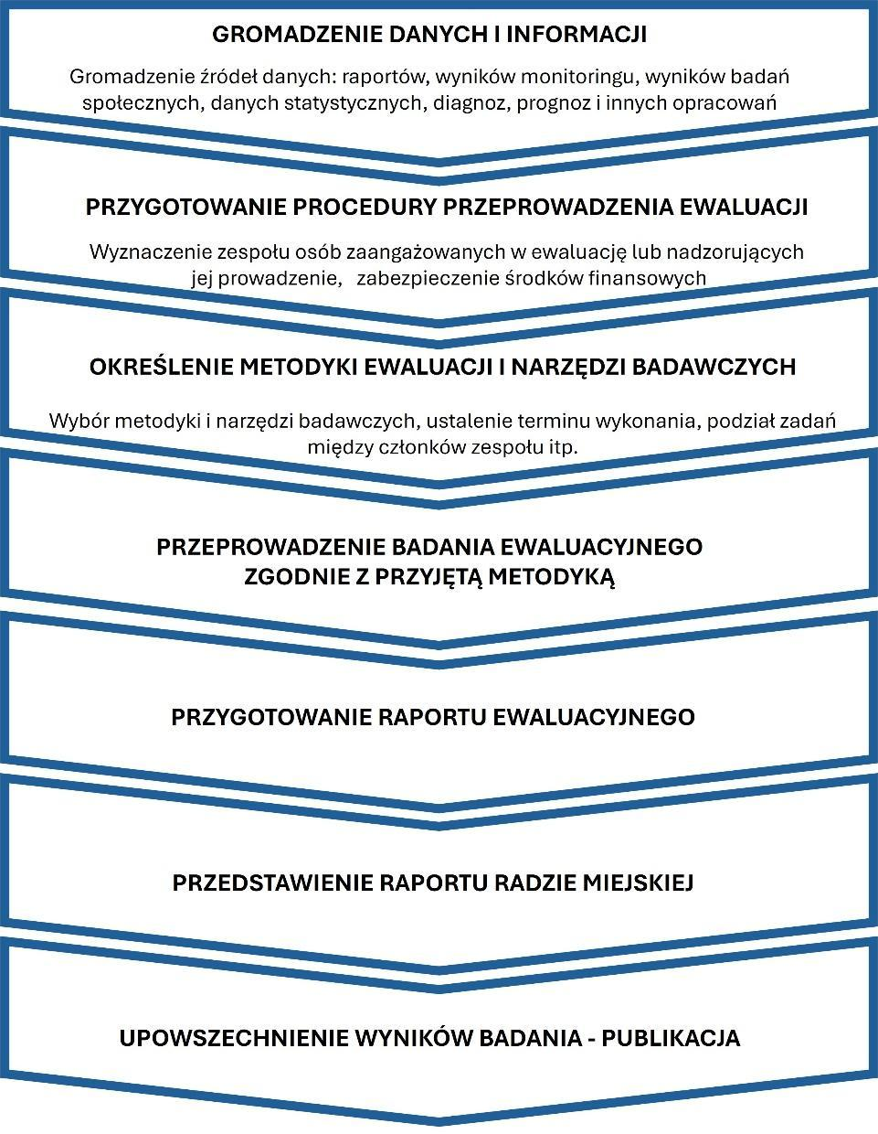
Podstawowymi kryteriami ewaluacji są: trafność, skuteczność, efektywność, użyteczność i trwałość.
Rysunek 19: Przebieg procesu ewaluacji
Źródło: opracowanie własne
W wyniku ewaluacji mid-term i ex post powstaną raporty, które będą zawierały informacje, opis i rekomendacje dotyczące:
- oceny skuteczności podejmowanych działań (czy działania przyniosły oczekiwane wyniki i czy osiągnięto zamierzone cele),
- identyfikacji sukcesów i porażek,
- wniosków na przyszłość,
- oceny/analizy pozostających do dyspozycji i wykorzystanych zasobów (organizacyjnych, ludzkich, finansowych etc.),
- wpływu podejmowanych działań na lokalną społeczność,
- oceny zdolności instytucjonalnej organizacji, jaką jest samorząd gminny.
Rekomenduje się, aby przy ewaluacji wykorzystać m.in. formę warsztatu, z udziałem przedstawicieli władz samorządowych oraz najważniejszych interesariuszy lokalnych.
Koordynacja procesu monitorowania i ewaluacji Strategii należy do zadań referatu właściwego ds. rozwoju gminy. Opracowuje on wzory informacji i raportów, pozyskuje i gromadzi dane ilościowe i jakościowe (w tym dane z informacji i raportów otrzymanych od jednostek realizujących zadania), przygotowuje informacje zbiorcze oraz raporty, które przedstawia Burmistrzowi Morynia oraz mieszkańcom. Do zadań innych referatów i wskazanych samodzielnych stanowisk w Urzędzie Miejskim w Moryniu oraz jednostek organizacyjnych gminy Moryń, zaangażowanych w realizację działań, należy składanie corocznie raportów z realizacji zadań.

2. ANALIZA RYZYKA

W trakcie monitorowania i ewaluacji Strategii konieczne jest odniesienie się zarówno do zdiagnozowanych wcześniej, jak i nowo powstałych, nieprzewidzianych uprzednio ryzyk, które mogą wpłynąć na przebieg i rezultaty jej wdrażania. W procesie zarządzania strategicznego istotne jest sprawne zarządzanie różnymi ryzykami, co pozwala zminimalizować ich skutki, zwiększając tym samym zdolność do osiągania zamierzonych celów. W praktyce oznacza to, że kontrola zarządcza wdrażana w Urzędzie Miejskim w Moryniu powinna zostać rozszerzona o te obszary, które bezpośrednio mogą odnosić się do skuteczności implementowanych rozwiązań.

Tabela 17: Najbardziej prawdopodobne rodzaje ryzyk
Rodzaje ryzyk | Zwięzła charakterystyka
Ryzyka operacyjne | Ryzyka związane m.in. z błędami w procesach czy nieefektywnym zarządzaniem zasobami ludzkimi
Ryzyka finansowe | Ryzyka związane z niestabilnością rynków finansowych, szczególnie z sytuacją finansową gminy, wysokością nadwyżki operacyjnej i zdolnością do finansowania rozwoju, także w kontekście ewentualnego braku dofinansowań na zadania inwestycyjne z funduszy zewnętrznych
Ryzyka strategiczne | Ryzyka związane z błędnymi decyzjami strategicznymi, nieprawidłowym określeniem celów czy nieodpowiednim planowaniem działań
Ryzyka reputacyjne | Ryzyka związane z negatywnym wpływem wydarzeń lub działań na reputację gminy, czego efektem może być utrata zaufania mieszkańców, inwestorów
Ryzyka związane ze współpracą z partnerami | Ryzyka związane z niewystarczającą intensywnością współpracy z partnerami zaangażowanymi w osiągnięcie poszczególnych celów, w tym z innymi samorządami gminnymi, partnerami społecznymi i przedsiębiorcami
Ryzyka polityczne i prawne | Ryzyka związane ze zmianami zachodzącymi w przepisach prawa, mającymi potencjalny wpływ na realizację działań.
Źródło: opracowanie własne

3. SPOSÓB AKTUALIZACJI STRATEGII

W związku z pojawianiem się nowych wyzwań i koniecznością reagowania na nowe lub zmienione potrzeby mieszkańców, może wystąpić konieczność uwzględnienia ich na dalszych etapach realizacji Strategii. Na konieczność aktualizacji tego dokumentu, wprowadzenia odpowiednich modyfikacji i uzupełnień, mogą wskazywać także wyniki monitoringu i ewaluacji Strategii, jak również analizy ryzyka, prowadzone w gminie w ramach kontroli zarządczej.
Strategia powinna być dokumentem otwartym, jednak należy pamiętać o zachowaniu ciągłości i spójności procesu planowania strategicznego. Zapisy pierwotnie określone w dokumencie, których założenia są wciąż aktualne, nie powinny ulec zmianie, a jedynie zostać uzupełnione.
Zmiany w Strategii są wprowadzane przez Radę Miejską w Moryniu w trybie właściwym dla uchwalenia tego dokumentu. Odbywa się to na wniosek Burmistrza Morynia, nie częściej niż raz na rok. Prace nad aktualizacją Strategii koordynuje referat Urzędu Miejskiego w Moryniu, właściwy do spraw rozwoju gminy.

4. WYTYCZNE DO SPORZĄDZANIA DOKUMENTÓW WYKONAWCZYCH

Wszystkie obowiązujące w gminie Moryń
i nowopowstające strategie, programy, plany i inne dokumenty, powiązane z kreowaną przez samorząd polityką rozwojową, powinny uwzględniać perspektywę opisaną w Strategii. Są one względem niej dokumentami wykonawczymi, co oznacza, że wraz z wdrażanymi projektami i przedsięwzięciami pełnią rolę instrumentów realizacji.
Aby zapewnić spójność dokumentów wykonawczych z zapisami Strategii konieczne jest uwzględnienie w nich przyjętej wizji rozwoju Moryń 2035+, listy celów i kierunków działań, jak również ustaleń i rekomendacji w zakresie kształtowania polityki przestrzennej.
Wymagać to będzie dokonania przeglądu
i weryfikacji istniejących strategii, programów i planów pod kątem ich zgodności ze Strategią, jak również respektowania jej zapisów w dokumentach, przyjmowanych przez samorząd gminny w Moryniu w przyszłości.

Rysunek 20: Strategia rozwoju gminy i jej relacja z dokumentami wykonawczymi
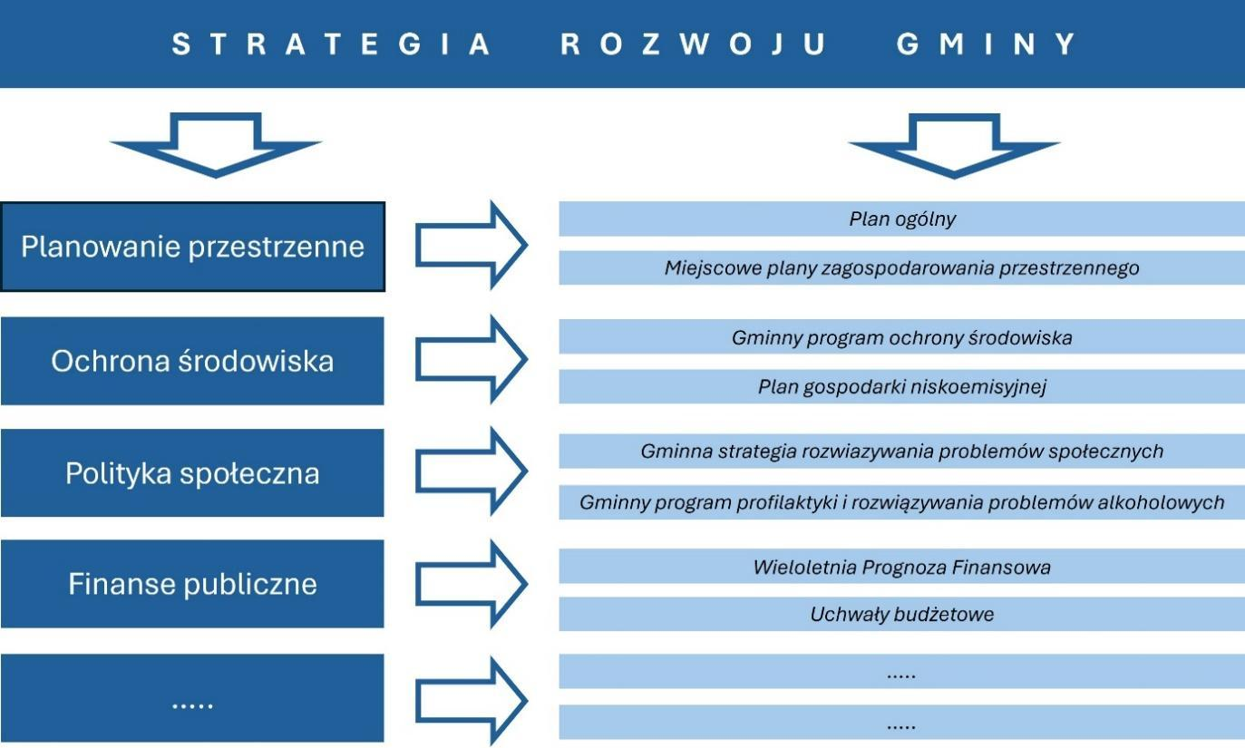Źródło: opracowanie własne

Tabela 18: Wytyczne do sporządzania lub weryfikacji treści dokumentów wykonawczych
Obszar tematyczny | Dokumenty na poziomie lokalnym | Aktualność i spójność w kontekście  zapisów Strategii |  | Wskazania w zakresie sporządzenia  dokumentów lub ich zmiany
Planowanie  przestrzenne | - Studium uwarunkowań  i kierunków zagospodarowania przestrzennego gminy (SUiKZP);  - Plan ogólny;  - Miejscowe plany zagospodarowania przestrzennego (MPZP). | Obowiązujące dokumenty w zakresie planowania przestrzennego (SUiKZP, MPZP) są spójne z zapisami dotychczas obowiązującej Strategii Rozwoju Gminy Moryń na lata 2016-2025.  Równolegle z pracami nad Strategią rozwoju gminy Moryń 2035+ (Strategią) trwały prace nad Planem ogólnym, który zastąpi obowiązujące dotychczas Studium (SUiKZP), nie później niż 1.07.2026 roku. Tym samym nastąpiła integracja planowania przestrzennego i społeczno-gospodarczego już na etapie przygotowania obu dokumentów. |  | Strategia jest dokumentem nadrzędnym, określającym m.in. politykę przestrzenną gminy. Plan ogólny powinien uwzględnić zapisy Strategii, w szczególności zaprezentowany w niej model funkcjonalno-przestrzenny oraz rekomendacje dla polityki przestrzennej. Od chwili przyjęcia Planu ogólnego będzie on wiążący w odniesieniu do nowo uchwalanych planów miejscowych  i będzie stanowić podstawę do wydawania decyzji o warunkach zabudowy  i zagospodarowania terenu.
Gospodarka  komunalna | - Wieloletni Program Gospodarowania Mieszkaniowym Zasobem Gminy na lata 2025-2030 | Przyjęty Program jest spójny z zapisami dotychczas obowiązującej Strategii Rozwoju Gminy Moryń na lata 2016-2025. |  | Rekomenduje się przegląd założeń Programu pod kątem jego zgodności ze Strategią, wprowadzenie zmian lub uzupełnień do treści dokumentu, by uwzględniał on cele i kierunki działań  określone w Strategii.
Ochrona i  opieka nad  zabytkami | - Gminny program opieki nad zabytkami na lata 2021-2024 | Przyjęty Gminny program opieki nad zabytkami (...) był spójny z zapisami dotychczas obowiązującej Strategii Rozwoju Gminy Moryń na lata 2016-2025. |  | Rekomenduje się, by w przygotowywanym na kolejny wieloletni okres programie uwzględnić cele i działania określone w Strategii.
Ochrona  środowiska  i adaptacja do zmian klimatu | - Program ochrony środowiska dla gminy Moryń na lata 2025-2028 z perspektywą do 2032 r.;  - Plan gospodarki niskoemisyjnej dla gminy Moryń (z 2016 r.);  - Program usuwania azbestu i wyrobów zawierających azbest z terenu gminy Moryń na lata 2008-2032 ; | Obowiązujące dokumenty są spójne z zapisami dotychczas obowiązującej Strategii Rozwoju Gminy Moryń na lata 2016-2025. | Rekomenduje się dokonanie przeglądu obowiązujących programów w dziedzinie ochrony środowiska i adaptacji do zmian klimatu pod kątem ich zgodności z zapisami Strategii.
Transport | - Plany rozwoju sieci drogowej wraz z planami finansowania w zakresie dróg gminnych;  - Plan zrównoważonego rozwoju publicznego transportu zbiorowego;  - Plan zrównoważonej mobilności;  - Strategia rozwoju elektromobilności; | ---- | W przypadku podjęcia prac nad dokumentami dotyczącymi rozwoju transportu, zrównoważonej mobilności i elektromobilności rekomenduje się, by były one spójne z zapisami Strategii, w szczególności z przyjętymi celami i kierunkami działań.
Polityka społeczna | - Strategia Rozwiązywania Problemów Społecznych na lata 2021-2026;  - Program Przeciwdziałania Przemocy Domowej oraz Ochrony Osób Doznających Przemocy Domowej Gminy Moryń na lata 2024-2030  - Gminny Program Profilaktyki i Rozwiązywania Problemów Alkoholowych oraz Przeciwdziałania Narkomanii w Gminie Moryń na lata 2024 - 2026 | Strategie i programy dotyczące polityki społecznej gminy Moryń są zgodne  z zapisami Strategii Rozwoju Gminy Moryń na lata 2016-2025. | Rekomenduje się dokonanie przeglądu obowiązujących programów w dziedzinie polityki społecznej pod kątem ich zgodności z zapisami Strategii.
Zarządzanie  kryzysowe | - Gminny plan zarządzania kryzysowego |  | Rekomenduje się przygotowanie lub przegląd dotychczasowych założeń Gminnego planu zarządzania kryzysowego pod kątem jego zgodności ze Strategią, wprowadzenie zmian lub uzupełnień do treści dokumentu, by uwzględniał on cele i kierunki działań określone w Strategii.
Dostępność | - Plan działania na rzecz poprawy zapewnienia dostępności osobom ze szczególnymi potrzebami na lata 2020-2021 | --- |  | W przypadku podjęcia prac nad dokumentami dotyczącymi poprawy dostępności rekomenduje się, by były one spójne z zapisami Strategii, w szczególności z przyjętymi celami i kierunkami działań.
Rozwój lokalny | - Program współpracy z organizacjami pozarządowymi oraz podmiotami wymienionymi w art. 3 ust. 3. Ustawy o działalności pożytku publicznego i o wolontariacie | Gmina Moryń przyjmuje corocznie programy współpracy z organizacjami pozarządowymi (…). Dokumenty te były zgodne z zapisami dotychczas obowiązującej Strategii Rozwoju Gminy Moryń na lata 2016-2025. |  | Rekomenduje się przygotowanie programu współpracy z organizacjami pozarządowymi tak, by uwzględniał on cele i kierunki działań ujęte w Strategii, a zadania realizowane z organizacjami III sektora, zgodne z celami i działaniami zapisanymi w Strategii, otrzymały w tym dokumencie szczególną rangę.  W przypadku podjęcia prac nad innymi dokumentami dotyczącymi rozwoju lokalnego rekomenduje się, by były one spójne z zapisami Strategii, w szczególności z przyjętymi celami i kierunkami działań.
Finanse publiczne | - Wieloletnia Prognoza Finansowa Gminy Moryń na lata 2023-2033;  - Uchwały budżetowe. | --- |  | Rekomenduje się uwzględnienie celów strategicznych i wieloletnich zadań wymienionych w Strategii w dokumentach finansowych gminy, w szczególności w WPF oraz uchwałach budżetowych. Przedsięwzięciom o znaczeniu strategicznym nadana zostanie w ten sposób odpowiednia ranga i określony zostanie sposób finansowania.
Energetyka | - Projekt założeń do planu zaopatrzenia w ciepło, energię elektryczną i paliwa gazowe dla gminy Moryń na lata 2014-2029; | Założenia dokumentu “Projekt założeń (...)” przygotowane zostały zgodnie z zapisami dotychczas obowiązującej Strategii Rozwoju Gminy Moryń na lata 2016-2025. |  | Rekomenduje się przegląd założeń Projektu założeń (...) pod kątem jego zgodności ze Strategią, wprowadzenie zmian lub uzupełnień do treści dokumentu, by uwzględniał on cele i kierunki działań określone w Strategii.
Źródło: opracowanie własne

5. ZGODNOŚĆ Z INNYMI DOKUMENTAMI STRATEGICZNYMI

Strategia rozwoju gminy Moryń 2035+ była przygotowywana w taki sposób, aby – w zakresie wizji i celów strategicznych - była spójna i zgodna z dokumentami strategicznymi kraju, województwa i lokalnego partnerstwa samorządowego.
Cele strategiczne i odpowiadające im kierunki działań, określone w Strategii, są komplementarne w stosunku do celów określonych w takich dokumentach jak: projektowana średniookresowa Strategia rozwoju Polski do 2035 r., Krajowa Strategia Rozwoju Regionalnego 2030, Strategia Rozwoju Województwa Zachodniopomorskiego do roku 2030 oraz Plan Zagospodarowania Przestrzennego Województwa Zachodniopomorskiego. Uwzględnia ona także zapisy Strategii IIT - Partnerstwo Powiatu Gryfińskiego.
W tabeli 19 (na kolejnej stronie) wskazano na zbieżność i spójność celów Strategii oraz ich powiązania z celami (obszarami rozwoju) zdefiniowanymi w wymienionych strategiach i dokumentach.

Tabela 19: Zgodność celów wskazanych w Strategii rozwoju gminy Moryń 2035 + z innymi
dokumentami strategicznymi (na kolejnej stronie)
Cele / obszary / zakresy opisane w dokumentach | Cel 1  Usługi dla mieszkańców – rozwój oferty wraz z poprawą ich jakości i dostępności | Cel 2  Turystyka  motorem rozwoju gospodarczego gminy | Cel 3  Przestrzeń i infrastruktura – wysoka jakość, ład i harmonijny rozwój | Cel 4  Lokalny kapitał społeczny –  aktywizacja  i rozwój | Cel 5  Sprawny  samorząd – lepsze rządzenie
Strategia Rozwoju Polski do 2035 roku /projekt/
Łagodzenie zmian demograficznych i adaptacja do nich
Tworzenie warunków dla konkurencyjnej i sprawiedliwej gospodarki (...)
Wzmocnienie bezpieczeństwa, odporności i sprawności państwa
Krajowa Strategia Rozwoju Regionalnego 2030
Zwiększenie spójności rozwoju kraju w wymiarze społecznym, gospodarczym (...)
Wzmacnianie regionalnych przewag konkurencyjnych
Podniesienie jakości zarządzania i wdrażania polityk ukierunkowanych terytorialnie.
Strategia Rozwoju Województwa Zachodniopomorskiego 2030
Otwarta społeczność
Dynamiczna gospodarka
Sprawny samorząd
Partnerski region
Strategia IIT – Partnerstwo Powiatu Gryfińskiego
Partnerstwo spójne społecznie
Partnerstwo dobrze zagospodarowane
Partnerstwo konkurencyjne
Źródło: opracowanie własne

6. RAMY FINANSOWE I ŹRÓDŁA FINANSOWANIA

Zasoby finansowe to – obok potencjału organizacyjnego i instytucjonalnego gminy oraz zasobów ludzkich – jeden z głównych czynników, które wpływają na osiągnięcie zamierzonych celów strategicznych oraz realizację wpisujących się w nie projektów
i przedsięwzięć rozwojowych.
Dostępność środków finansowych jest determinowana wieloma czynnikami. W praktyce, samorząd gminny o relatywnie niskich dochodach własnych i niewielkiej nadwyżce operacyjnej nie jest w stanie w założonym czasie sprostać poważnym wyzwaniom rozwojowym. Tak jest w przypadku gminy Moryń, której dochody własne w kwocie 23,3

mln zł stanowiły 60% dochodów ogółem
w 2024 roku. W 2024 roku nie została osiągnięta nadwyżka operacyjna (brutto), a rok wcześniej była ona niewielka.
Konieczne jest zasilenie budżetu gminy środkami z krajowych i zagranicznych funduszy pomocowych, czy to w formie zwrotnej, czy bezzwrotnej. Z tego względu planowane do realizacji zadania i projekty muszą uwzględniać konieczność wykorzystania różnych zewnętrznych źródeł finansowych, w szczególności funduszy Unii Europejskiej.
Na szczególną uwagę zasługują źródła wskazane w poniższej tabeli:

Tabela 20: Źródła finansowania projektów rozwojowych w gminie Moryń
Źródła finansowania działań i projektów rozwojowych
środki własne budżetu gminy
środki finansowe  innych samorządów | w tym:  - środki finansowe powiatu gryfińskiego  - środki finansowe województwa zachodniopomorskiego  - środki finansowe innych samorządów – w kontekście realizacji projektów o charakterze partnerskim (m.in. w ramach Partnerstwa Powiatu Gryfińskiego)
środki finansowe  pochodzące  z budżetu państwa | w tym między innymi z:  - programów Ministerstwa Kultury i Dziedzictwa Narodowego (m.in. na remont lokalnych zabytków)  - programów Ministerstwa Sportu i Turystyki  - programów Ministerstwa Rodziny i Polityki Społecznej  - programów Ministerstwa Edukacji (m.in. w ramach konkursów dotacyjnych)  - programów Ministerstwa Obrony Narodowej  - programów Ministerstwa Cyfryzacji
środki finansowe  pochodzące z funduszy  celowych | w tym między innymi z:  - Narodowego oraz Wojewódzkiego Funduszu Ochrony Środowiska i Gospodarki Wodnej  - Rządowego Funduszu Rozwoju Dróg  - Funduszu Rozwoju Przewozów Autobusowych  - Funduszu Pracy  - Funduszu Rozwoju Przedsiębiorczości  - Państwowego Funduszu Rehabilitacji Osób Niepełnosprawnych  - Funduszu Inwestycji Samorządowych  - Programu Rozwoju Organizacji Obywatelskich na lata 2018-2030  - Programu Ochrony Ludności i Obrony Cywilnej (priorytetowo: budowa i remonty schronów)
środki finansowe pochodzące z funduszy Unii Europejskiej, do wykorzystania w perspektywie finansowej 2021-2027 | w tym z:  - Europejskiego Funduszu Rozwoju Regionalnego  - Europejskiego Funduszu Społecznego+  - Funduszu Spójności  - Krajowego Programu Odbudowy i Zwiększania Odporności  - Planu Strategicznego dla Wspólnej Polityki Rolnej na lata 2023-2027, w tym Interwencji LEADER
środki finansowe pochodzące z funduszy Unii Europejskiej, do wykorzystania w perspektywie finansowej 2028-2035
inne środki finansowe  pochodzące ze źródeł zewnętrznych | w tym między innymi z:  - Funduszy Norweskich i funduszy EOG  - Programu Erasmus+
środki prywatne | w tym między:  - środki podmiotów niepublicznych, możliwe do wykorzystania np. przy realizacji zadań w formule partnerstwa publiczno-prywatnego PPP  - fundusze sektora pozarządowego.
Źródło: opracowanie własne

Częścią budżetu gminy Moryń są pozyskiwane dotacje, w tym środki pochodzące z funduszy unijnych. Stanowią one ważne źródło finansowania projektów rozwojowych, wspierające, a nawet warunkujące ich realizację.
30 września 2025 r. Zarząd Województwa Zachodniopomorskiego jako Instytucja Zarządzająca programem Fundusze Europejskie dla Pomorza Zachodniego podjął uchwałę aktualizującą harmonogram naborów wniosków o dofinansowanie w ramach tego programu. W zmienionym harmonogramie dodano nabory i zaktualizowano terminy, w ramach określonych typów działań. Jednakże uwzględniając horyzont czasowy, w jakim procedowana będzie Strategia, należy ocenić, że w chwili przyjęcia tego dokumentu uchwałą Rady Miejskiej w Moryniu, realizacja harmonogramu naborów będzie już bardzo zaawansowana. W praktyce oznacza to, że znaczna część alokacji, także w ramach Programu Fundusze Europejskie dla Pomorza Zachodniego 2021-2027, będzie już zakontraktowana.

Inne programy współfinansowane ze środków unijnych (np. Krajowy Program Odbudowy i Zwiększania Odporności – KPO) są jeszcze bardziej zaawansowane i nie oferują już możliwości ubiegania się o nowe dotacje. Nadal dostępnym źródłem finansowania przedsięwzięć rozwojowych są i będą środki krajowe, których dysponentem są poszczególne ministerstwa i inne podmioty administracji rządowej.
Równocześnie trwają już prace nad programowaniem nowej perspektywy na lata 2028-2035. Zapewne stworzy ona dalsze możliwości finansowego wsparcia projektów rozwojowych. Zakres oraz poziomy wsparcia będą przedmiotem wzajemnych uzgodnień między Komisją Europejską a Polską.

SPIS TABEL
Tabela 1: Analiza SWOT - wymiar społeczny 13
Tabela 2: Analiza SWOT - wymiar gospodarczy 20
Tabela 3: Analiza SWOT - obszar przestrzenny 28
Tabela 4: Cele i kierunki działań Strategii rozwoju MORYŃ 2035+ 39
Tabela 5: Rezultaty – cel strategiczny I 45
Tabela 6: Wskaźniki – cel strategiczny I 46
Tabela 7: Rezultaty - cel strategiczny II 50
Tabela 8: Wskaźniki - cel strategiczny II 51
Tabela 9: Rezultaty - cel strategiczny III 54
Tabela 10: Wskaźniki - cel strategiczny III 55
Tabela 11: Rezultaty - cel strategiczny IV 59
Tabela 12: Wskaźniki - cel strategiczny IV 60
Tabela 13: Rezultaty - cel strategiczny V 63
Tabela 14: Wskaźniki - cel strategiczny V 64
Tabela 15: Obszary chronione na terenie gminy Moryń 77
Tabela 16: Plan przeglądu wskaźników - wzór tabeli 99
Tabela 17: Najbardziej prawdopodobne rodzaje ryzyk 102
Tabela 18: Wytyczne do sporządzania lub weryfikacji treści dokumentów wykonawczych 105
Tabela 19: Zgodność celów wskazanych w Strategii rozwoju gminy Moryń 2035 + z innymi dokumentami strategicznymi 109
Tabela 20: Źródła finansowania projektów rozwojowych w gminie Moryń 111

SPIS RYSUNKÓW
Rysunek 1: Jak ocenia Pan/i ogólnie gminę Moryń jako miejsce do życia? 30
Rysunek 2: Dobrze mi się żyje w gminie Moryń! 30
Rysunek 3: Gdybym miał(a) taką możliwość, chętnie zamieszkał(a)bym gdzieś indziej! 31
Rysunek 4: Chciał(a)bym, aby moje dzieci w przyszłości też tu mieszkały 31
Rysunek 5: Jeśli chcesz w życiu coś osiągnąć, musisz stąd wyjechać! 31
Rysunek 6: Mocne strony gminy Moryń [liczba wskazań] 32
Rysunek 7: Ocena poszczególnych walorów gminy Moryń 32
Rysunek 8: Słabe strony gminy Moryń [liczba wskazań] 32
Rysunek 9: O usługi z którego z obszarów powinno się zadbać w pierwszej kolejności tak, aby lepiej zaspokajały potrzeby mieszkańców gminy Moryń? 33
Rysunek 10: Gdyby do Pana(i) należała decyzja o realizowaniu inwestycji, które – spośród wymienionych niżej – zechciał(a)by Pan(i) zrealizować w pierwszej kolejności? 33
Rysunek 11: Która wizja Morynia jest Panu/i najbliższa? 34
Rysunek 12: Wizja rozwoju Moryń 2035+ 37
Rysunek 13: Struktura celów przyjęta w Strategii rozwoju gminy MORYŃ 2035+ 38
Rysunek 14: Powiązania funkcjonalno-przestrzenne gminy Moryń 70
Rysunek 15: Struktura użytkowania gruntów w gminie Moryń 72
Rysunek 16: Rysunek : Powiązania komunikacyjne gminy Moryń 75
Rysunek 17: Powiązania środowiskowe i przyrodnicze w gminie Moryń 78
Rysunek 18: Infrastruktura techniczna i społeczna w gminie Moryń 82
Rysunek 19:Przebieg procesu ewaluacji 100
Rysunek 20: Strategia rozwoju gminy i jej relacja z dokumentami wykonawczymi 104

Przygotowana na potrzeby Strategii diagnoza jest dokumentem, o którym mowa w art. 10a ust. 1 ustawy z dnia 6 grudnia 2006 r. o zasadach prowadzenia polityki rozwoju (Dz. U. z 2024 r., poz. 324 i 862).
Ankieta przeprowadzona wśród mieszkańców gminy Moryń w styczniu i lutym 2025 r.
Ankieta przeprowadzona w gminie Moryń przez studentów ekonomii temat: „Wielowymiarowa ocena jakości życia w Gminie Moryń na podstawie opinii mieszkańców", grudzień 2024 r. - styczeń 2025 r.
„Strategia rozwiązywania problemów społecznych gminy Moryń na lata 2021-2026”, s.79-96
Podmiot gospodarki narodowej – definicja: „Osoba prawna, jednostka organizacyjna niemająca osobowości prawnej oraz osoba fizyczna prowadząca działalność gospodarczą”; https://stat.gov.pl/metainformacje/slownik-pojec/pojecia-stosowane-w-statystyce-publicznej/814,pojecie.html, dostęp 27.02.2025
P. Śleszyński, T. Komornicki: Klasyfikacja funkcjonalna gmin Polski na potrzeby monitoringu planowania przestrzennego w: Przegląd Geograficzny, 2016, 88, 4
Oznacza to, że musi spełniać minimum 2 spośród 4 warunków: 1) udział użytków rolnych w dobrej kulturze >50% powierzchni gminy, 2) udział sadów >5% powierzchni gminy, 3) udział gospodarstw domowych z gospodarstwem rolnym otrzymujących co najmniej połowę dochodów z działalności rolniczej powyżej 50%, 4) przeciętna powierzchnia gospodarstwa rolnego powyżej 2-krotności średniej w Polsce (2 x 8 ha = 16 ha)
Ankieta przeprowadzona w gminie Moryń przez studentów ekonomii temat: „Wielowymiarowa ocena jakości życia w Gminie Moryń na podstawie opinii mieszkańców", grudzień 2024 r. - styczeń 2025 r
Plan Zagospodarowania Przestrzennego Województwa Zachodniopomorskiego
Wykaz podmiotów mogących współuczestniczyć w realizacji działań. Listy te może być rozszerzona, a decyzja o wyborze podmiotów zaangażowanych zapadać będzie na etapie planowania realizacji poszczególnych przedsięwzięć, w uzgodnieniu między podmiotem wiodącym a wybranymi partnerami.
W tabeli zaprezentowano przykładowy zestaw wskaźników, jakie mogą zostać wykorzystane w procesach monitorowania i ewaluacji Strategii. Każdorazowo decyzja o skorzystaniu z nich będzie należała do Urzędu Miejskiego w Moryniu, który może zaproponować również inne, adekwatne wskaźniki.
P. Churski, Cz. Adamiak, B. Szyda, A. Dubrownik, M. Pietrzykowski, P. Śleszyński: Nowa delimitacja miejskich obszarów funkcjonalnych w Polsce i jej zastosowanie w praktyce zintegrowanego podejścia terytorialnego (place based approach) w : Przegląd Geograficzny 2023, 95, 1
P. Śleszyński, T. Komornicki: Klasyfikacja funkcjonalna gmin Polski na potrzeby monitoringu planowania przestrzennego w: Przegląd Geograficzny, 2016, 88, 4
P. Śleszyńsk, T. Komornicki: Klasyfikacja funkcjonalna gmin Polski na potrzeby monitoringu planowania przestrzennego, Przegląd Geograficzny, 2016, 88
Ministerstwo Funduszy i Polityki Regionalnej: „Strategia rozwoju gminy. Poradnik praktyczny”, s.19, https://www.gov.pl/web/fundusze-regiony/strategia-rozwoju-krok-po-kroku--podrecznik-dla-gmin dostęp 28.10.2025

